НАО «Евразийский национальный университет имени Л.Н. Гумилева»

УДК 549.761 На правах рукописи

**ЖАҢЫЛЫСОВ КЕЛЕШЕК БЕЙБІТҰЛЫ**

**Люминесценция и радиационные дефекты в сульфатах**

**щелочноземельных металлов**

6D072300 – Техническая физика

Диссертация на соискание степени

доктора философии (PhD)

Научный консультант,

доктор физико-математических

наук, профессор Т.Н. Нурахметов

Зарубежный научный консультант,

доктор физико-математических

наук, профессор Р.З. Бахтизин

Республика Казахстан

Нур-Султан, 2022

**СОДЕРЖАНИЕ**

|  |  |  |
| --- | --- | --- |
| **ОБОЗНАЧЕНИЯ И СОКРАЩЕНИЯ**.............................................................. | | 3 |
| **ВВЕДЕНИЕ**…………………………………………………………………....... | | 4 |
| **1** | **ОБЗОР СОВРЕМЕННОГО СОСТОЯНИЯ**............................................ | 9 |
| 1.1 | Собственная и примесная люминесценция в сульфатах щелочноземельных металлов………….….................................................. | 9 |
| 1.2 | Влияние примесей на структуру сульфатов щелочноземельных металлов ………………….............………………………………………... | 20 |
| 1.3 | Термостимулированная люминесценция и оптически стимулированная люминесценция в сульфатах щелочноземельных металлов ……………. | 33 |
| 1.4 | Исследование электронной структуры молекулы ${SO}_{4}$ и фазовых переходов в сульфатах щелочноземельных металлов ….......................... | 39 |
| **2** | **ОБЪЕКТЫ И МЕТОДЫ ИССЛЕДОВАНИЯ** ……………………...... | 43 |
| 2.1 | Объекты исследования………………………………………………......... | 43 |
| 2.2 | Методы исследования…………………………………….......................... | 48 |
| 2.3 | Оценка точности измерительных приборов…………………….............. | 51 |
| **3** | **СОБСТВЕННАЯ РЕКОМБИНАЦИОННАЯ ЛЮМИНЕСЦЕНЦИЯ КРИСТАЛЛОВ ${CaSO}_{4}$, ${BaSO}_{4}$, ${SrSO}_{4}$………………..……………………………………………………....** | 55 |
| 3.1 | Рекомбинационная люминесценция ${CaSO}_{4}$……………………………. | 55 |
| 3.2 | Рекомбинационная люминесценция ${BaSO}_{4}$…………………………… | 64 |
| 3.3 | Природа собственных рекомбинационных излучений в $Sr{SO}_{4}$ облученных ультрафиолетовыми фотонами……………………………. | 72 |
| **4** | **ЭЛЕКТРОННО-ДЫРОЧНЫЕ ЦЕНТРЫ ЗАХВАТОВ И ПЕРЕДАЧА ЭНЕРГИИ ПРИМЕСНЫМ ЦЕНТРАМ В КРИСТАЛЛАХ ${CaSO}_{4}$, ${BaSO}_{4} {CaSO}_{4}-Mn$.........................................** | 77 |
| 4.1 | Механизмы создания собственных электронно-дырочных центров захвата в ${CaSO}_{4 }$……….…........................................................................... | 77 |
| 4.2 | Электронно-дырочные центры захвата ${BaSO}_{4 }$…..................................... | 83 |
| 4.3 | Передача энергий собственных электронных возбуждений примесям в ${CaSO}_{4 }–Mn$……………………………………………………...................... | 90 |
| **ЗАКЛЮЧЕНИЕ**……………………………………………………………....... | | 95 |
| **СПИСОК ИСПОЛЬЗОВАННЫХ ИСТОЧНИКОВ**……………………….. | | 96 |

**ОБОЗНАЧЕНИЯ И СОКРАЩЕНИЯ**

|  |  |
| --- | --- |
| eV | * electron volt |
| DFT | * discrete fourier transform | |
| NP | * наночастицы |
| RE | * редкоземельные элементы |
| XIL | * люминесценция при индуцировании Х-лучами |
| АЛД | * автолокализованная дырка |
| ВУФ | * вакуумно-ультрафиолетая излучение |
| ЗБ | * зоны Бриллюэна |
| МО | * молекулярная орбиталь |
| ОСЛ | * оптически стимулированная люминесценция |
| РФЛ | * радиофотолюминесценция |
| РЛ | * рентгенолюминесценция |
| СЭВ | * собственное электронное возбуждение |
| ТСЛ | * термостимулированная люминесценция |
| ТЛД | * термолюминесцентный дозиметр |
| ТСЭЭ | * термостимулированная электронная эмиссия |
| ТСТ | * термостимулированный ток |
| ФЛ | * фотолюминесценция |
| ФСЛ | * фотостимулированная люминесценция |
| ФЭУ | * фотоэлектронный умножитель |
| ЦР | * центры рекомбинации |
| ЩГК | * щелочно–галоидный кристалл |
| эВ | * электрон-вольт |
| ЭПР | * электронно-парамагнитный резонанс |
|  | * зонный электрон |
|  | * зонная дырка |
|  | * экситон |
|  | * электронно-дырочная пара |
|  | * анионная вакансия |
|  | * катионная вакансия |

**ВВЕДЕНИЕ**

**Актуальность темы исследования.** Сульфаты щелочноземельных металлов с различными примесями применяются в производстве и научных исследованиях в качестве дозиметров, люминофоров и детекторов. В кристаллах, работающих в качестве активных элементов в таких устройствах, протекают два вида физических процессов. В первом, в кристаллах, используемых как люминофор и детектор, энергия ионизирующего излучения трансформируется на видимое излучение матрицы или специально введенной примеси. Во втором, в кристаллах, работающих как дозиметры или запоминающие устройства, энергия ионизирующих излучений должна запасаться в виде стабильных дефектов на протяжении достаточно долгого времени в основном при комнатной температуре. В обоих случаях для успешной работы таких устройств необходимо знание физических процессов, протекающих в кристаллах. В люминофорах под воздействием ионизирующих излучений возникают электронные возбуждения, переходящие на собственные излучения матрицы в результате релаксации. Энергия электронных возбуждений или собственных излучений передается излучателям, т.е. примесям, которые переходят на внутрицентровые излучения. Чувствительность люминофоров и детекторов зависит от того, какая часть энергии ионизирующих излучений трансформируется на видимые излучения излучателя.

Интенсивность возникающих излучений зависит от электронных переходов из валентной зоны в зону проводимости во время возбуждения. Электронные переходы, приводящие к излучению, до настоящего времени в сульфатах не исследовались, а также не учитывалась структура валентной зоны, в которой осуществляются электронные переходы. В сульфатах щелочных и щелочноземельных металлов во время возбуждения возникают излучения в широком спектральном диапазоне с разной энергией. Расчеты показывают сложную структуру валентной зоны. Верхняя часть валентной зоны, в которой осуществляются электронные переходы в оптической спектральной области, состоит из трех подзон. При переходе электронов из этих подзон в зону проводимости возникают разные по энергии излучения и, соответственно, разные электронные возбуждения.

Одним из основных вопросов настоящего диссертационного исследования было экспериментальное изучение структуры валентной зоны и определение её соответствия с теоретическими расчетами, а также идентификация электронных переходов на основе изучения и анализа спектров возбуждения возникающих собственных излучений в широкой спектральной области.

Кристаллы, используемые как дозиметры или запоминающие среды, должны запасать энергию ионизирующего излучения в виде стабильных дефектов при комнатной температуре. Чувствительность термолюминесцентных дозиметров на основе кристаллов ${CaSO}_{4}$ и ${BaSO}_{4}$ зависит от концентрации накопленных дефектов на единицу поглощенной дозы. Величина поглощенной дозы кристаллов оценивается по интенсивности термолюминесценции (ТСЛ), возникающей во время отжига дефектов. Природа дефектов, в результате распада которых возникает ТСЛ, не известна даже в действующих коммерческих дозиметрах ${CaSO}_{4}-Dy$. Чувствительность дозиметров увеличивают с применениями различных технологий:

- введение различных примесей, которые увеличивают концентрацию дефектов;

- отжиг до определенных температур для создания дорадиационных дефектов термическим возбуждением.

В настоящей диссертационной работе исследуется природа собственных рекомбинационных излучений и механизмы создания электронно-дырочных центров захвата в чистых кристаллах ${CaSO}_{4}$, ${BaSO}_{4}$ и ${SrSO}_{4}$. Знание структуры и стабилизации первичных дефектов решетки, дает возможность для варьирования концентрации дефектов и их термической устойчивости при введении различных анион и катион замещающих примесей.

**Целью диссертационной работы** **является** исследование природы собственной люминесценции и закономерности создания электронно-дырочных центров захвата в ${CaSO}_{4}$, ${BaSO}_{4}$, и ${SrSO}_{4}$.

**Задачи исследования:**

1. Изучить спектры собственной люминесценции при 3,7-3,8 эВ в ${CaSO}_{4} и {BaSO}_{4}$ при возбуждении фотонами с энергией от 5,16 эВ до 6,5 эВ.
2. Исследовать спектры собственной люминесценции при 4,1-4,2 эВ, 4,4-4,5 эВ и ~5 эВ в ${CaSO}_{4}$, ${BaSO}_{4}$, и ${SrSO}_{4}$ при возбуждении фотонами с энергией 6,2-12,4 эВ при 15 К и 300 К.
3. Исследовать природу длинноволновой рекомбинационной люминесценции при 3,0-3,1 эВ, 2,6-2,7 эВ и 2,3-2,4 эВ при 80 К по спектрам возбуждений.
4. Изучить природу длинноволновой рекомбинационной люминесценции при возбуждении фотонами ~4,5 эВ и ~4.0 эВ на введенных центрах захвата.

**Объектами исследования** являются кристаллы и особо чистые порошки сульфатов щелочноземельных металлов: ${CaSO}_{4}$, ${CaSO}_{4}-Mn$, ${BaSO}_{4}$ и ${SrSO}_{4}$.

**Предмет исследования** – изучение спектров возбуждения собственной люминесценции с целью определения ширины запрещенной зоны в кристаллах ${CaSO}_{4}$, ${BaSO}_{4}$. Идентификация электронных переходов из подзон валентной зоны в зону проводимости. Определение структуры электронно-дырочных центров захвата в кристаллах ${CaSO}_{4}$, ${BaSO}_{4}$ на основе измерения спектра возбуждения и создания длинноволновой рекомбинационной люминесценции. Изучение механизма передачи энергии от основной матрицы к примесям в ${CaSO}_{4}-Mn$.

**Методическая база исследования.** Спектры фотолюминесценции, рентгенолюминесценции, фосфоресценции исследовались в широкой температурной области от 78-500 К на термоактивационной установке и спектрофлуориметре Solar СМ2203. Спектры возбуждения и люминесценции в вакуумной ультрафиолетовой области были исследованы на вакуумном монохроматоре ВМР-2 при температурах от 15 К до 370 К. Для приготовления объектов применяли ручной пресс, муфельная печь, центрифуга и т.д.

**Основные положения, выносимые на защиту:**

1. На основе измерения спектров возбуждения собственного излучения 3,7-3,8 эВ оценена ширина запрещенной зоны кристаллов ${CaSO}_{4}$ и ${ BaSO}_{4},$ которая составляет 5,16-5,4 эВ.
2. Коротковолновые полосы собственной люминесценции 3,7-3,8 эВ, 4,1-4,2 эВ и 4,8-5,2 эВ соответствуют трем электронным переходам из трех подзон валентной зоны в зону проводимости в кристаллах ${CaSO}_{4}$ и $B{aSO}_{4}$;
3. Длинноволновые полосы излучения 3,0-3,1 эВ и 2,6-2,7 эВ в кристаллах ${CaSO}_{4}$ и $B{aSO}_{4}$ возникают при внутрицентровом возбуждении с энергией 4,5 эВ и 4 эВ на электронно-дырочных центрах захвата;
4. Обнаруженные в кристалле ${CaSO}_{4 }-{Mn}^{2+}$ примесные излучения 2,34 эВ и 2,25 эВ при возбуждении фотонами с энергией 3,64 эВ и 3,8 эВ эффективнее возбуждаются при энергиях фотонов 5,64 – 5,9 эВ. Энергия собственных электронных возбуждений передается примесям ${Mn}^{+}$ в люминофоре.

**Научная новизна работы:**

1. На основе измерения спектров создания собственной люминесценции кристаллов ${CaSO}_{4}$ и ${BaSO}_{4}$ при 3,7-3,8 эВ впервые экспериментально оценена ширина запрещенной зоны;
2. На основе измерения спектров возбуждения кристаллов ${CaSO}_{4}$, ${BaSO}_{4}$ для коротковолновых полос собственной люминесценции при 3,7-3,8 эВ, 4,1-4,2 эВ и 4,5-5,0 эВ впервые идентифицированы все три электронных перехода из подзоны валентной зоны в зону проводимости;
3. Впервые для кристаллов ${CaSO}_{4}$, ${BaSO}_{4}$ с наведенными дефектами при измерении спектра возбуждения для длинноволновых полос излучения 3,0-3,1 эВ и 2,6-2,7 эВ было показано, что эти излучения возникают на электронно-дырочных центрах захвата в области прозрачности матрицы при возбуждении фотонами с энергией 4,5 эВ и 4 эВ;
4. В кристалле ${CaSO}_{4}-Mn$ обнаружены передачи энергии собственных электронных возбуждений к примесям ${Mn}^{2+}$. Обнаруженные полосы фосфоресценции связаны с созданием примесных электронно-дырочных центров захвата;

**Практическая ценность работы.**

Сульфаты щелочноземельных металлов ${CaSO}_{4}$ и ${BaSO}_{4}$ в производстве и научных исследованиях применяются как активные элементы дозиметров, детекторов и люминофоров. Физические процессы, протекающие в таких устройствах, связаны с образованием электронно-дырочных центров захвата. Чувствительность этих устройств зависит от эффективности взаимодействия внешних излучений с наведенными центрами захвата. Исследование механизмов создания и стабилизации электронно-дырочных центров захвата дает возможность улучшить многие параметры действующих устройств.

**Связь данной работы с другими научно-исследовательскими работами.**

Диссертационная работа выполнена в рамках проектов грантового финансирования научных исследований Комитета науки МОН РК по теме: ИРН №AP09259303 «Собственная рекомбинационная люминесценция и создание электронно-дырочных центров захвата в облученных сульфатах щелочных и щелочноземельных металлов» (2021-2023) и ИРН AP05132165 «Разработка технологии получения асфальтенов из нефтяного сырья в качестве органических полупроводников для наноэлектроники» (2018-2020).

**Личный вклад автора.**

В процессе выполнения диссертационной работы автор принимал непосредственное участие во всех экспериментальных работах, обработке полученных данных и их интерпретации. Работа выполнена в научной лаборатории «Энергетики и функциональных материалов» Евразийского национального университета им. Л.Н. Гумилева и лаборатории «Рентгеноструктурного анализа» физико-технического института Башкирского государственного университета.

**Апробация работы.** Основные результаты диссертационной работы докладывались и обсуждались на следующих международных конференциях:

- 10th International Conference Luminescent Detectors and Transformers of Ionizing Radiation, Прага, Чехия, 2018;

- XII Международная научная конференция студентов и молодых ученых «Наука и образование 2019», Нур-Султан, Казахстан, 2019;

- 7th International Congress «Energy Fluxes and Radiation Effects» (EFRE-2020 online), Томск, Россия 2020.

**Опубликованные результаты работы.**

По материалам диссертационной работы опубликовано 8 научных работ, из них: 1 статья в рецензируемом научном журнале, входящем в базу данных Web of Science и Scopus; 4 статьи в журналах, входящих в перечень, рекомендуемый КОКСОН МОН РК; в материалах 3-х международных конференций.

**Структура и объем работы.** Диссертационная работа состоит из введения, четырех разделов, заключения и списка использованных источников. Объем диссертационной работы составляет 104 машинописных страницы, включает 71 рисунков, 11 таблиц и 118 литературных источников.

**Во введении** показана актуальность темы диссертационной работы, личный вклад автора, связь диссертационной работы с другими научно-исследовательскими работами, описана методическая база исследований.

**Первый раздел** содержит обзор литературы по теме диссертации. Рассмотрены влияние примесей на структуры сульфатов щелочноземельных металлов; термостимулированная люминесценция и оптическая стимулированная люминесценция сульфатов щелочноземельных металлов; исследование электронных структур молекул ${SO}_{4}$ и фазовые переходы в сульфатах щелочноземельных металлов.

**Во втором разделе** представлены исследуемые объекты и методы получения сульфатов щелочноземельных металлов, как чистых, так и активированных примесями. Рассмотрена электронная структура сульфатов щелочноземельных металлов.

**В третьем разделе** обсуждаются экспериментальные результаты исследований собственных рекомбинационных излучений и возбуждений для сульфатов щелочноземельных металлов.

**В четвертом разделе** показаны механизмы создания и структура электронно-дырочных центров захвата в сульфатах щелочноземельных металлов, а также влияние примеси ${Mn}^{2+}$ на электронную структуру. Исследована взаимосвязь между собственными и примесными центрами захвата.

**В заключении** приведены основные результаты диссертационной работы.

1. **ОБЗОР СОВРЕМЕННОГО СОСТОЯНИЯ**

**1.1 Собственная и примесная люминесценция в сульфатах щелочноземельных металлов**

Исследование электронных возбуждений в сульфатах щелочноземельных металлов является фундаментальным процессом. Знание особенностей механизмов электронных переходов может позволить придавать детекторам и дозиметрам свойства, необходимые пользователям.

Фотолюминесцентная спектроскопия - эффективный инструментальный метод изучения электронной структуры материалов. Эта методика исследования позволяет обнаружить дефекты, изучить механизм рекомбинации и определить ширину запрещенной зоны материалов.

Детальное исследование электронных свойств структурной фазы ангидрита ${CaSO}_{4}$ проведено автором [1]. DFT-расчеты фундаментальных электронных свойств широкозонного кристалла ${CaSO}_{4}$ показали соответствие экспериментальным данным, полученным для ${CaSO}_{4},$ легированных ${Gd}^{3+}$, ${Dy}^{3+}$, ${Tm}^{3+}$ и ${Tb}^{3+}$ в спектральной области, связанных с переходами электронов из узких крайних p-подзон валентной зоны в s- и d-подзоны зоны проводимости. Экспериментальные данные подтвердили теоретически предсказанный самозахват р-дырок. При температуре >35 K переходная диффузия тяжелых дырок поляронов к электронам, локализованных на примесных ионах ${RE}^{3+}$ с начальным нечетным количеством 4f-электронов, приводит к возбуждению типичного излучения примеси 157, или центров. На данный момент нет прямых экспериментальных доказательств автолокализации d-электронов зоны проводимости в ${CaSO}_{4}$. Однако миграция тяжелых d-электронов существенно отличается от s-электронов зоны проводимости в ${CaSO}_{4}$, а также от когерентного движения электронов проводимости в ионных монокристаллах MgO. Обнаруженную туннельную люминесценцию в образцах, предварительно облученных в интервале 5–300 К, авторы считают проявлением захвата кислородных дырок и переходной диффузии d-электронов проводимости, что в свою очередь дополнительно усложняет кинетику электронно-дырочных процессов в ${CaSO}_{4}$.

Сравнение электронных возбуждений между чистыми наночастицами ${CaSO}_{4}$, полученных методом осаждения, синтезированным и большеразмерным аналогом исследовались в работе авторов [2]. На спектрах фотолюминесценции порошков больших размеров ${CaSO}_{4}$ показан пик при 549 нм, соответствующий возбуждению на длине волны 392 нм, а на фотолюминесценции синтезированных наночастиц имеется пик при 546 нм после возбуждения на 392 нм. Синее смещение исследователи связывают с размерным эффектом образцов. Уменьшение размеров частиц увеличивает ширину запрещенной зоны. Таким образом, можно объяснить увеличение расстояния между возбужденными уровнями в наночастицах ${CaSO}_{4}$ и уменьшение длины волны излучения наноструктур. Изучение кривой свечения ТСЛ чистого ${CaSO}_{4}$ показало, что наночастицы, подвергшиеся воздействию гамма-излучения от источника 137 Cs демонстрируют пять перекрывающихся свечений, пики при 463 К, 470 К, 483 К, 498 К и 521 K, соответственно.

Исследование электронных возбуждений при внедрении Mn в ${CaSO}_{4}$ проведено авторами [3]. Полосы термостимулированной электронной эмиссии (ТСЭЭ), записанные виде кривых свечения, и ТСЛ для той же группы веществ показали, что ловушки, задействованные в двух процессах, одинаковы. Если исключить, что дырки исчезают при той же температуре, где находятся электроны, то можно предположить, что электроны являются носителями заряда. Таким образом, активаторы вносят основной вклад в излучательную рекомбинацию процессов за счет увеличения количества центров рекомбинации в различных веществах. Центрами рекомбинации являются дырки, захваченные комплексом, содержащим активатор. Излучение, возникшее в результате процесса рекомбинации, частично перепоглощается активатором, который затем излучает свечение на своей характерной длине волны. Результаты показывают, что активаторы не связаны с электронными ловушками, они играют доминирующую роль в захвате центров люминесценции. Авторы также предполагают, что между этими центрами и активаторами в процессе термолюминесценции происходит радиационный перенос энергии.

Излучения ${Mn}^{2+}$, Ce при внедрении в ${CaSO}_{4}$ исследованы авторами [4, 5]. В ${CaSO}_{4}-Ce, Mn$ выявлено, что излучение ${Mn}^{2+}$ во время регистрации ТСЛ при температуре 400°C $.$ Было определено, что ионы ${Ce}^{2+}$ и ${Mn}^{2+}$ поглощаются при ~350 нм. Это поглощение связали с электронно-дырочными центрами рекомбинации. Передача энергии не эффективна из-за отсутствия сенсибилизации, которая предполагает, что ионы ${Mn}^{2+}$ пространственно близко не расположены к электронно-дырочным центрам рекомбинации, соответствующим пику 400°C. В ${CaSO}_{4}-Ce, Mn$ наблюдали высокий пик ТСЛ при 100°C, это было связано с ионами ${Mn}^{2+}$, которые расположены близко к рекомбинационному излучению. Также чувствительность пика ТСЛ при 100°C в ${CaSO}_{4}-Ce, Mn$ не увеличивается за счет концентрации Ce, что подтверждает предположение об отсутствии передачи энергии от ${Ce}^{3+}$ к ${Mn}^{2+}$ при ТСЛ ${CaSO}_{4}-Ce, Mn$.

Похожую работу провели авторы [6]. Проведены исследования термостимулированной люминесценции и фотолюминесценции для определения переноса энергии и эффекта компенсации заряда на образцах ${CaSO}_{4}-Ce; {CaSO}_{4}-Ce, Na$; ${CaSO}_{4}-Ce, Mn$ и ${CaSO}_{4}-Ce, Mn,Na$. Было показано, что прямое возбуждение ${Mn}^{2+}$ при 398 нм в ${CaSO}_{4}-Mn$, а также в ${CaSO}_{4}-Ce, Mn$ и ${CaSO}_{4}-Ce, Mn,Na$ приводит к эмиссии в 490 нм, характерной для ${Mn}^{2+}$. Спектры ТСЛ, а также рентгеновская люминесценция ионов ${Mn}^{2+}$ в ${CaSO}_{4}- Mn$ и ${CaSO}_{4}-Ce, Mn$ (пики ТСЛ 120°C и 400°C) также имеют максимум при 490 нм. При исследовании возбуждений ${Mn}^{2+}$ через ${Ce}^{3+}$ в ${CaSO}_{4}-Ce, Mn$ при возбуждении 254 нм или 298 нм приводило к излучению ФЛ с максимумом при 515 нм. Спектры возбуждения и люминесценции показаны на рисунке 1.1. Это означает, что передача энергии от ${Ce}^{3+}$ к ${Mn}^{2+}$ не является основной причиной присутствия излучения ${Mn}^{2+}$ в пиках ТСЛ, индуцированных ${Ce}^{3+}$ в ${CaSO}_{4}-Ce, Mn$. Конкуренция между ионами ${Ce}^{3+}$ и ${Mn}^{2+}$ в поглощении собственного УФ-излучения шириной 350 нм во время электронно-дырочной рекомбинации в ${CaSO}_{4}$ хорошо объясняет спектральное излучение ${CaSO}_{4}-Ce, Mn$, зависящее от температуры пика свечения, а также присутствия ${Ce}^{3+}$ и ${Mn}^{2+}$ в рентгеновской люминесценции.

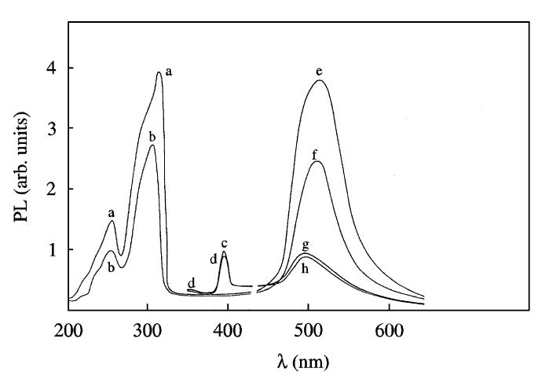

Спектры возбуждения ФЛ в ${CaSO}_{4}-Ce, Mn, Na$ (a) и ${CaSO}_{4}-Ce, Mn$ (b) λлюм =510 nm.;

Спектры возбуждения ФЛ ${CaSO}_{4}-Ce, Mn$ (c) и ${CaSO}_{4}-Ce, Mn, Na$ (d) для λлюм =495 нм; Спектры излучения ФЛ ${CaSO}_{4}-Ce, Mn, Na$ для λвоз =298 нм (e) и λвоз =398 нм (h);

Спектры излучения ФЛ ${CaSO}_{4}-Ce, Mn$ для λвоз =298 нм (f) и λвоз =398 нм (g).

Рисунок 1.1 – Спектры возбуждения и ФЛ при 258 нм и 298 нм ${CaSO}_{4}-Ce, Mn, Na$

Примечание – Составлен по источнику [6, p. 74]

Наличие излучения ${Ce}^{3+}$ в пике ТСЛ при 92°C, индуцированном ${Mn}^{2+}$, также подтверждает отсутствие передачи энергии от одного иона активатора к другому; ведь передача энергии от ${Mn}^{2+}$ к ${Ce}^{3+}$ невозможна.

Авторами [7] исследовано электронное возбуждение в ${CaSO}_{4}-Mn, Pr$. Спектры люминесценции ${CaSO}_{4}-Mn, Pr$ показали присутствие излучения Mn наряду с излучением Pr в пике ТСЛ при 220°C. Выявили, что при фотолюминесценции отсутствует передача энергии от ионов Pr до ионов Mn. Замечено улучшение термолюминесценции в ${CaSO}_{4}-Mn, Pr$. Предположительно, это улучшение может заключаться в том, что ионы ${Mn}^{2+}$ расположены близко к центрам рекомбинации (ЦР), соответствующим пику 220°C, и действуют как центры люминесценции вместе с ${Pr}^{3+}$, однако преобладает эмиссия ${Mn}^{2+}$. Введение ${Pr}^{3+}$ в матрицу ${CaSO}_{4}$ создает ловушки, ответственные за пик ТСЛ при 220°C, а также при 300°C. Рекомбинация дырок, соответствующая ТСЛ пику 220°C, в неидентифицированных электронных узлах обеспечивает энергию для возбуждения ионов ${Mn}^{2+}$, которые при снятии возбуждения дают излучение ТСЛ.

Термостимулированная люминесценция (ТСЛ) нелегированного и легированного ${CaSO}_{4}$ с активаторами, такими как Cu и Mn, исследована авторами работы [8]. Кривые свечения ТСЛ образца чистого порошка ${CaSO}_{4}$ демонстрируют один пик свечения при 141°C. На кривых свечения ТСЛ при внедрении примеси Cu в ${CaSO}_{4}$ наблюдаются два пика свечения при 137°C и 187°C. Для легированного Mn образца максимальная интенсивность свечения при 137°C порошка ${CaSO}_{4}$ показывает один пик при 175°C. Сравнение наиболее интенсивных пиков свечения в нелегированном, легированном Cu и Mn в ${CaSO}_{4}$ показывает, что добавление примеси Cu и Mn увеличивает интенсивность ТСЛ примерно в три раза. Однако ${CaSO}_{4}$, легированный медью, оказался наиболее чувствительным среди исследованных образцов. Было высказано предположение, что кривые свечения ${CaSO}_{4}$, легированного Cu, связаны с релаксацией возбужденных ионов ${Cu}^{+}v$. При облучении ионы ${Cu}^{+}$ либо захватывают электрон, чтобы стать ${Cu}^{0}$, либо они захватывают дырку, чтобы стать ионами :

+ →

+ →

При термической стимуляции атомы (ионы) меди вызывают излучение ТСЛ, который соответствует следующим механизмам:

+ →)*→ +hυ

или

+ →)*→ +hυ.

Также кривые свечения в ${CaSO}_{4}-Mn$ характерны для активатора Mn и связаны с релаксацией возбужденных ионов Mn2+. При облучении ионы ${Mn}^{2+}$ захватывают один или два электрона, чтобы стать ${Mn}^{+}$ или :

+ →

+ 2 $e^{-}$ → ${Mn}^{0}$

При термической стимуляции атомы (ионы) марганца вызывают излучение ТСЛ, которое соответствует механизму:

+ →()*→ +hυ

или

+ 2 $e^{+}$ →(${Mn}^{2+}$)*→ ${Mn}^{2+}$ +hυ

Увеличение интенсивности кривых свечения, связанных с увеличением дозы облучения, объяснили тем, что все больше ловушек, ответственных за эти пики свечения, заполняются с увеличением доз облучения и, как следствие, эти ловушки высвобождают свои носители заряда на тепловую стимуляцию, чтобы окончательно рекомбинировать со своими аналогами, что приводит к различному свечению пиков.

Авторы работ [9, 10] исследовали структуру излучения ТСЛ для образцов ${CaSO}_{4}$,: Tb, ${CaSO}_{4}$,: Tb, Ag. При исследовании ТСЛ были определены центры рекомбинации, влияющие на рост ТСЛ-излучения после облучения. Эмиссию ионов ${Tb}^{3+}$ с основной эмиссией на 544 нм (5D4 → 7F5) и менее интенсивные эмиссии при 412 нм (5D3 → 7F5), 435 нм (5D3 → 7F4), 488 нм (5D4 → 7F6), 586 нм (5D4 → 7F4) и 620 нм (5D4 → 7F3) можно наблюдать для трех композитов. Ответственные только за создание более глубоких центров захвата с более высокими энергиями активации частицы серебра не интерферируют в центрах рекомбинации этих образцов. В образце CaSO4: Tb, вакансии создаются за счет встраивания иона ${Tb}^{3+}$, а также дырочных ловушек, связанных с сульфатными радикалами, стабилизированных этими вакансиями. Следовательно, при добавлении иона ${Ag}^{+}$, локальная компенсация заряда происходит тогда, когда ион ${Tb}^{3+}$ замещает ион ${Ca}^{2+}$, а вакансии ${Ca}^{2+}$ не создаются. Энергия рекомбинации возбуждает ионы ${Tb}^{3+}$, что приводит к появлению ТСЛ излучения, характерного для ${Tb}^{3+}$. Поскольку значительное количество ионов ${Tb}^{3+}$ заменяется ионами серебра, происходит уменьшение эмиссии ${Tb}^{3+}$ и, следовательно, для образцов ${CaSO}_{4}$ Tb, Ag наблюдается менее интенсивное свечение ТСЛ. Однако снижение интенсивности компенсируется, когда ${CaSO}_{4}$:Tb легирован частицами ${Ag}^{0}$, которые могут создавать межузельные дефекты кристаллической решетки, а затем и новые электронные ловушки. Люминесцентные измерения выявили характерные излучения ${Tb}^{3+}$. Через эти спектры также наблюдалось значительное увеличение интенсивности перехода при добавлении серебра в качестве содопанта, в основном в форме наночастиц. Добавление серебра в качестве дополнительной примеси в матрицу ${CaSO}_{4}$:Tb позволяет сдвигать дозиметрический пик в область более высокой температуры (310°C), а присутствие частиц серебра в наномасштабе увеличивает эмиссию ТСЛ интенсивности этого фосфора, создавая больше ловушек для электронов.

В работе [11] исследованы электронные переходы в дозиметрах на основе кристаллов ${CaSO}_{4}$, легированных тулием и серебром. Было определено, что после облучения гамма лучами, излучение ${Tm}^{3+}$ ионов, в основном происходит при 455 нм (1D2 → 3F4) и менее интенсивные излучения при 348 нм (1D2 → 3H6), 355 нм (1D2 → 3H6), 482 нм (1G4 → 3H6) и 788 нм (3H4 → 3H6). Те же полосы излучения идентифицированы в спектре образцов ${CaSO}_{4}$:Tm,Ag. Оба образца во время регистрации показали основной пик излучения при 455 нм. Выяснено, что частицы серебра не влияют на спектр излучения, так как серебро ответственно только за создание более глубоких центров захвата с более высокими энергиями активации. Установлено, что дырочная ловушка в люминофоре ${CaSO}_{4}$:Ag, Tm характерна для иона ${Ag}^{+}$. Из-за того, что Ag может быть в одно- или двухвалентном состоянии в решетке, он заменяет ион ${Ca}^{2+}$ в матрице. При внедрении в обе примеси иона ${Ag}^{+}$ происходит локальная компенсация заряда, ион ${Ca}^{2+}$ заменяет ион ${Tm}^{3+}$ и вакансии ${Ca}^{2+}$. Из этого следует, что Ag резко снижает интенсивность пика 200°C, что характерно для дырочных ловушек, связанных с сульфатными радикалами. Таким образом, при термической стимуляции рекомбинации дырок в электронных ловушках находятся высвободившиеся ионы ${Ag}^{+}$, и рекомбинация таких ионов возбуждает ионы ${Tm}^{3+}$. Это приводит к наблюдаемой в спектрах излучения ТСЛ, характерной для ${Tm}^{3+}$. Кроме того, низкая интенсивность люминесценции, представленная образцами ${CaSO}_{4}$:Tm, Ag в спектре фотолюминесценции, объясняется высокой энергией активаций центров рекомбинации, присутствующих в этих образцах.

Автором работы [9 p. 5] исследовано влияние примесей Tb и Ag на электронную структуру ${CaSO}_{4}$. На рисунке 1.2 показаны спектры возбуждения и испускания ${CaSO}_{4}$:Tb, ${CaSO}_{4}$:Tb,Ag (NP) и ${CaSO}_{4}$:Tb,Ag. Спектры возбуждения, измеренные при 545 нм, показали широкую полосу в диапазоне от 200 нм до 240 нм с максимумом при ~213 нм, что является результатом спин-разрешенных переходов 4f-5d иона ${Tb}^{3+}$. Остальные слабые полосы поглощения в области 240–350 нм относятся к спин-запрещенным переходам 4f-4f.

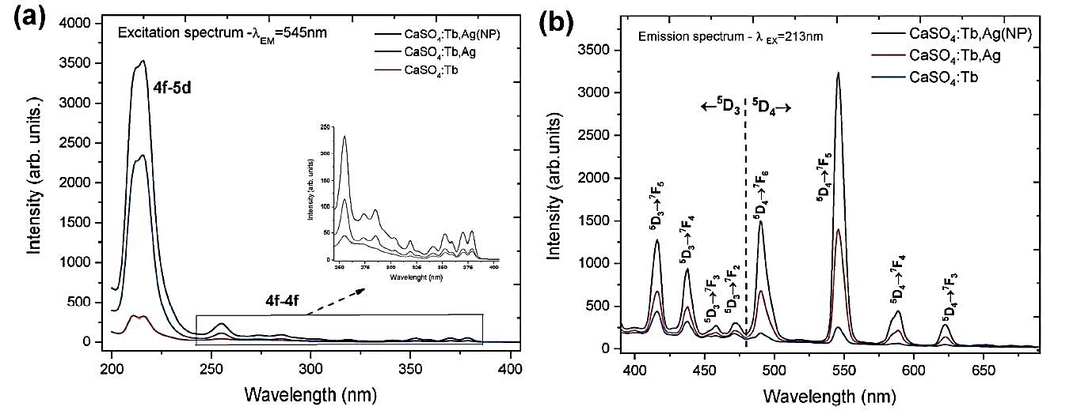

a) Спектр возбуждения при 545 нм для образцов ${CaSO}_{4}$:Tb, ${CaSO}_{4}$:Tb,Ag и ${CaSO}_{4}$:Tb,Ag (NP), Спектр излучения при возбуждении 213 нм для образцов ${CaSO}_{4}$:Tb, ${CaSO}_{4}$:Tb,Ag и ${CaSO}_{4}$:Tb,Ag (NP)

Рисунок 1.2 – Спектры возбуждения и излучения ${CaSO}_{4}$:Tb, ${CaSO}_{4}$:Tb,Ag и ${CaSO}_{4}$:Tb,Ag (NP)

Примечание – Составлен по источнику [9 p. 5]

Исследование электронных переходов при внедрении примеси Tb3+и соединении с другими примесями в матрицу ${CaSO}_{4}$ было проведено авторами работ [12, 13]. В частности, авторы работ [13, p. 1242] исследовали электронные переходы в кристаллах ${CaSO}_{4}$ легированных редкоземельным элементам, такими как тербий (Tb) и европий (Eu) в различных концентрациях. Анализируя спектры излучения образцов ${CaSO}_{4}$:Tb, Eu, можно четко идентифицировать присутствие ионов ${Eu}^{2+}$, основная эмиссия которых составляет около 380 нм и ${Tb}^{3+}$ с первичной эмиссией при 544 нм, соответствующей переходу [9, р. 5], которая описана ранее. Высокую интенсивность иона ${Eu}^{2+}$ объясняет появляющийся пик люминесценции на 380 нм, разрешенный дипольным переходом f-d. Было показано, что увеличение концентрации тербия в матрице увеличивало и интенсивность люминесценции ионов ${Tb}^{3+}$, но снижало интенсивность люминесценций иона ${Eu}^{2+}$, что свидетельствует о конкурентном процессе между ионами в позиции, занятой ${Ca}^{2+}$ в матрице ${CaSO}_{4}$, из-за большей совместимости ионного радиуса.

Оптические и электрические свойства нано соединения ${CaSO}_{4}$ были исследованы в работе [14]. Спектры фотолюминесценции нано соединения ${CaSO}_{4}$ показали интенсивный пик при 545 нм, соответствующий пику возбуждения при 276 нм, соответствующий переходу 5D4→7F5. Электропроводность синтезированного нано ${CaSO}_{4}$ по переменному току показала, что механизм проводимости был обусловлены электронами, дырками, а также наличием небольшого переходного механизма поляронного типа. Было выяснено, что высокая диэлектрическая проницаемость при низкой частотной области уменьшается с увеличением частоты.

Исследование излучения собственных и примесных возбуждений в природном барите показало, что закономерности люминесценции ${BaSO}_{4}$ в основном контролировались наличием анионного комплекса ${SO}_{4}$ [15]. Под воздействием рентгеновского излучения были зарегистрированы следующие полосы излучения различной интенсивности в барите (λ, нм): 160–180; 209–213; 280–300; 300–320; 330–350; 350–380; 380–430; 410–430; 430– 470; 600–640. Изменчивость спектров люминесценции барита объясняется различием условий его образования, которые влияют на примесной состав и образование структурных дефектов. Полосы с максимумами 160–180 нм, 209–213 нм, 330–350 нм и 380–415 нм связаны с собственными излучениями бария. Ион $O_{2-}$ в аксиальной и неаксиальной конфигурациях радикала может быть дырочным ядром автолокализованного состояния. Энергетические позиции $О^{2-}$ осевой и неаксиальной конфигурации неравны, что влияет на характер взаимодействия примесных ионов с ними и их локализация в минеральной структуре, и как следствие, отражается в люминесцентных свойствах. Большое длинноволновое и широкополосное излучение (330–350 нм) объяснили рекомбинацией электронов с дырками на ион $О^{2-}$ в неаксиальной конфигурации.

Авторы работы [16] исследовали анионные и катионные вакансии при термолюминесцентных и фотолюминесцентных процессах ${BaSO}_{4}$: ${Eu}^{2+}$. Анионные вакансии в кристаллической решетке ${BaSO}_{4}$, могут быть созданы одним из трех методов объединения ионов ${Na}^{+}/K^{+}$ с ${Ba}^{2+}$, объединение ${ PO}_{4}^{3-}$ с ${ SO}_{4}^{2}$ или ионом хлора. Промежуточные звенья, ${Cl}_{1}$ нужно для выработки высоких температурных ТСЛ пиков в ${BaSO}_{4}$: ${Eu}^{2+}$ в интервале 190–310°C.

Люминесцентные свойства в ${BaSO}_{4}$, активированного Sm, исследованы в работе [17]. В люминофоре ${BaSO}_{4}$:Sm широкополосный спектр возбуждения наблюдается в диапазоне 250–580 нм за счет 4f–5d-переходов ионов ${Sm}^{2+}$, а также присутствуют некоторые слабые узкие полосы возбуждения, расположенные при ∼340 нм, 371 нм, 400 нм, 412 нм и 478 нм, что связано с переходами 6H5/2 → (4H9/2, 6P7/2, 4F7/2, 6P5/2 и 4I11/ 2) иона ${Sm}^{3+}$ соответственно. Энергетическая схема переходов ${Sm}^{3+}$ и ${Sm}^{2+}$ показана на рисунке 1.3.

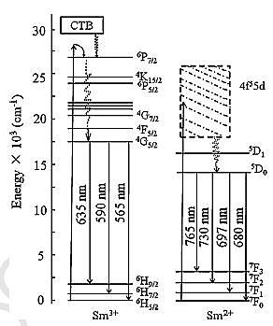

Рисунок 1.3 – Энергетическая схема диаграмм Sm3+ и Sm2+

Примечание – Составлен по источнику [17, р. 3]

Полосы ФЛ с максимумом при ∼565 нм, 600 нм и 650 нм относятся к переходам внутри 4f-оболочки иона ${Sm}^{3+}$ из возбужденного состояния 4G5/2 на основные уровни 6HJ (J = 5/2, 7/2 и 9/2), а сильные полосы ФЛ с максимумами при ∼680 нм, 697 нм, 730 нм и 765 нм соответствуют переходам 5D0 → 7FJ (J = 0, 1, 2 и 3) ионов ${Sm}^{2+}$, соответственно. Центры люминесценции в люминофоре ${BaSO}_{4}$:Sm формируется за счет ионов ${Sm}^{2+/3+}$, причем ионы ${Sm}^{2+}$ составляют основную часть.

Авторы работ [18, 19] исследовали термолюминесценцию и фотолюминесценцию ${BaSO}_{4}$:Eu. В частности, авторы [19, p.182] изучили спектры излучения нанокристаллического порошка ${BaSO}_{4}$:Eu. При возбуждении на длине волны 250 нм было выяснено, что полоса состоит из интенсивного пика 374 нм, характерного для иона ${Eu}^{2+}$. Пик основной эмиссии на 374 нм был приписан переходу между нижней полосой конфигурации ${4f}^{6}$ 5d в основное состояние 8S7/2 конфигурации 4f7 иона . Известно, что положение полосы излучения ${Eu}^{2+}$ сильно зависит от решетки. В кристаллической структуре бария это может быть интерпретировано как то, что каждый атом ${Ba}^{2+}$ связан четырьмя атомами кислорода. Возможно, что ионы ${Eu}^{2+}$ заменяют в матрице ${Ba}^{2+}$. Возбуждение на длине волны 374 нм показало сильный пик при 250 нм, а также два плеча при 270 нм и 320 нм. Сильное возбуждение возникло из-за возбуждения решетки-матрицы, как и из-за легированного возбуждения двух полос, приписываемых eg–t2g подуровней 4f65d. Исследования зависимости интенсивности люминесценции от дозы облучения показали, что при облучении с меньшими дозами до 800 Гр увеличивает интенсивность ФЛ, затем интенсивность уменьшается. Такое уменьшение интенсивности было замечено и в других сульфатах. Это снижение ФЛ было приписано к высокой плотности дефектов за счет высокой дозы облучения. Если плотность дефектов достаточно высокая, это может привести к ионно-излучательной рекомбинации, которая, в свою очередь, тушит излучательную рекомбинацию, в результате чего снижается излучение.

Изменение люминесцентных характеристик после облучения γ-лучами для сульфатов люминофоров ${BaSO}_{4}$ и ${MgSO}_{4}$ с внедренными примесями редкоземельных элементов исследовано в работе [20]. При регистрации фотолюминесценции образцов после облучения γ-квантами значительных изменений не наблюдается, что свидетельствует о том, что дефекты, вызванные облучением, не влияют на процесс излучения фотолюминесценции. При изучении пиков ТСЛ после облучения образцов было выяснено, что некоторые радикалы ${SO}_{4}^{2-}$ превращаются в ${SO}_{4}^{-}$, ${SO}_{3}^{-}$, ${SO}_{2}^{-}$ и $O_{3}^{-}$. Пик свечения ТСЛ в этом люминофоре не зависит от радикала ${SO}_{3}^{-}$, поэтому комплексы (вакансия ${Mg}^{2+}$ и ${SO}_{4}^{-}$) могут быть вовлечены в процесс ТСЛ. При механолюминесценции образцов появился единственный узкий пик термолюминесценции относительно выше. Авторы [20, р.1375] предполагают, что при наличии различных типов дефектных центров, подводимая энергия во время деформации распределяется между этими различными центрами и препятствует усилению интенсивности. При высчитывании площади под кривой было предположено, что излучение зависит от количества энергии, подаваемой к редкоземельным ионам, присутствующим в решетке и что энергия поступает в центры люминесценции за счет рекомбинации захваченных носителей заряда в различных режимах.

Люминесцентные свойства различных микрокристаллических структур ${SrSO}_{4}$: ${Eu}^{2+}$ были исследованы авторами [21]. Формы образцов имели форму иглы, восьмиугольных стержней и шестиугольных дисковых архитектур. Было выявлено, что концентрация ${SO}_{4}^{2-}$ и ${Sr}^{2+}$ играет ключевую роль в формировании морфологии различных кристаллов. Оптимальной концентрацией примеси, которая показывала максимальные пики ТСЛ, являлась 5 мол.%. Электрическое диполь - дипольное взаимодействие равно доминирующему механизму передачи энергии между ионом ${Eu}^{2+}$ и системой ${SrSO}_{4}$. Оптические спектры показывают интенсивную полосу при возбуждении 260 нм, полоса излучения соответствует ${Eu}^{2+}$ при 378 нм, что соответствует переходу 4f –5d ${Eu}^{2+}$ иона.

Влияние температуры отжига на ТСЛ характеристики в ${SrSO}_{4}$:Dy,Tb были изучены авторами [22]. Синтезированные методом осаждения нанопорошки ${SrSO}_{4}$:Dy,Tb (от 52 нм до 113 нм) были успешно получены и отожжены при различных температурах от 600°С до 1000°С. Нанопорошки, полученные при разных температурах отжига, показали дозиметрический пик в области 400-600 К. Видно значительное увеличение интенсивности ТСЛ основного дозиметрического пика на термическом отжиге образцов до 900°C. Дальнейшее повышение температуры до 1000°C уменьшает интенсивность. С повышением температуры отжига основной дозиметрический пик смещается в область более высоких температур. Был сделан вывод о том, что выделенная энергия гамма-излучения приводит к образованию различных типов радикалов и центров окраски, таких как $O_{3}^{-}$, ${SO}_{4}^{-}$ и ${SO}_{3}^{-}$, которые действуют как источники захваченных электронов или дырок, т.е. отвечают за излучения ТСЛ.

Исследование влияния значения pH при подготовке реакционного раствора является определяющим фактором в формировании морфологии и люминесцентных свойств, что и показано авторами работ [23, 24]. Было установлено, что при увеличении значения pH от 3 до 12 пропорционально увеличивается стержневидное отношение длины к диаметру с 1 до 4 в кристаллах ${SrSO}_{4}$. Спектры фотостимулированной люминесценции (ФСЛ) кристалла ${SrSO}_{4}$: ${Sm}^{2+}$ показали, что они состоят из трех пиков излучения в видимой области при 628 нм, 646 нм и 668 нм, которые идентифицируется с переходами 4G5/2–6HJ (J = 5/2, 7/2 и 9/2 соответственно). Спектры фотолюминесценции, полученные при различных значениях pH тоже состоят из трех пиков излучения. По сравнению со спектрами ФСЛ в спектре люминесценции можно наблюдать синий сдвиг, который находится в видимой области при 560 нм, 596 нм и 641 нм соответственно. Согласно спектрам ФСЛ и ФЛ в кристалле ${SrSO}_{4}$: ${Sm}^{3+}$ авторы [24, p. 563] отнесли эти три пика к переходам ионов ${Sm}^{3+}$, а к переходам ионов ${Sm}^{2+}$ не отнесли никакого пика. Зависимость интенсивности ФСЛ и ФЛ при увеличении размера частиц кристалла уменьшается. Спектры термолюминесценции ${SrSO}_{4}$: ${Sm}^{3+}$ , полученные при различных значениях pH показали, что положение пиков (124°С и 354°С) микрокристаллов сдвигается в высокотемпературную часть по сравнению со спектром нанокристаллов (pH 3 и pH 7). Это связано с глубиной ловушки в микрокристаллах, которая намного больше, чем в нанокристаллах. С увеличением глубины ловушки требуется больше энергии электронного перехода для теплового процесса.

Авторы работы [25] исследовали фотолюминесценцию и фосфоресценцию нелегированной нанопластины ${SrSO}_{4}$. Спектр стационарной ФЛ нанопластинки в энергетической шкале представлен в широкой области от 2 эВ до 3.5 эВ. Широкий спектр разложен на две гауссовские полосы. Первая Гауссова полоса равна пику при 2,97 эВ (417,5 нм) а вторая соответствует пику при 2,56 эВ (484,4 нм). Схематичное изображение механизмов ФЛ и послесвечения нелегированного ${SrSO}_{4}$ показано на рисунке 1.4. Соотношение площадей двух полос ФЛ составляет 1,42:1. Измеренная продолжительность послесвечения составляет 16 с. Кривая термолюминесценции нелегированной нанопластинки ${SrSO}_{4}$ демонстрирует пик примерно при 40,1°C, а глубина ловушки оценивается примерно в 0,918 эВ с использованием метода формы пика. ${SrSO}_{4}$ представляет собой типичный диэлектрик с шириной запрещенной зоны около 7,6 эВ. Из-за большой запрещенной зоны ${SrSO}_{4}$, энергия фотонов ультрафиолетового лазера (3,82 эВ) недостаточно высока, чтобы возбудить носители заряда из валентной зоны в зону проводимости. Таким образом, две полосы ФЛ авторы [25, p. 10139] предположительно связывают с собственными дефектами в ${SrSO}_{4}$.

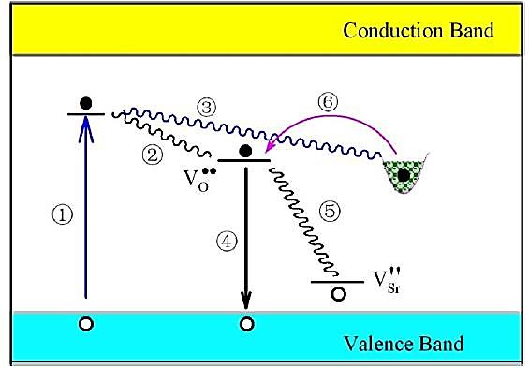

Рисунок 1.4 – Схематичное изображение механизмов ФЛ и послесвечения нелегированного ${SrSO}_{4}$

Примечание – Составлен по источнику [25, р. 10133]

Собственные дефекты в ${SrSO}_{4}$ включают вакансии кислорода и стронция, междоузельные атомы кислорода и стронция, а также анти-структуры кислорода и стронция. Автор работы [25, p. 10139] связывают собственные дефекты в ${SrSO}_{4}$ с кислородными вакансиями и вакансиями стронция. При исследовании время-разрешенной кинетики затухания было выявлено, что синее излучение при 418 нм затухает намного быстрее (3,52 нс), чем излучение при 485 нм, которое составляет (4,40 нс) при фиксированной длине волны возбуждения 375 нм. Синее излучение затухает медленнее (35,89 нс) при более короткой длине волны возбуждения (255 нм), но быстрее (3,52 нс) при большой длине волны возбуждения (375 нм). Эти характеристики затухания ФЛ показали на характер нелегированых дефектных выбросов.

Электронные переходы в люминофоре ${SrSO}_{4}$:RE, активированных редкоземельными ионами (RE = ${Sm}^{3+}$, ${Tb}^{3+}$ и ${Ce}^{3+}$) без использования каких-либо поверхностно-активных веществ были исследованы в работе [26]. ФЛ показала, что спектр ${SrSO}_{4}$: ${Ce}^{3+}$ это две перекрывающиеся полосы с пиками при 301 нм и 320 нм из-за Ce3+. Узкие полосы, наблюдаемые в ФЛ и спектры возбуждения люминофоров ${SrSO}_{4}$: RE (RE= ${Sm}^{3+}$ и ${Tb}^{3+}$) хорошо отождествляются с электронным переходом в пределах 4fn (n=5,8) конфигурация ${RE}^{3+}$. Оптические спектры показали, что критическая концентрация тушения свежеприготовленного : , SrSO4: и SrSO4: составляет около 0,8 мол.%, 2 мол.% и 0,8 мол.% соответственно.

Влияние температуры отжига на ФЛ свойства легированных ${Eu}^{2+}$ и ${Eu}^{3+}$ микрокристаллов ${SrSO}_{4}$ были исследованы авторами [27]. Температуру отжига увеличивали с 200°C до 1000°. Спектры ФЛ микрокристаллов ${SrSO}_{4}$, легированных ${Eu}^{2+}$ и ${Eu}^{3+}$, демонстрируют две заметные особенности: (i) интенсивность ФЛ Eu2+ при 378 нм резко увеличивается, тогда как характерное излучение ${Eu}^{3+}$, при 584 нм, 591 нм и 612 нм ослаблены; и (ii) одна широкая полоса ФЛ с центром примерно 500 нм, а другая широкая полоса ФЛ с центром около 625 нм постепенно увеличивают интенсивность при повышении температуры. Установлено, что цвет ФЛ совместно легированного ${Eu}^{2+}$ и ${Eu}^{3+} {SrSO}_{4}$ может быть изменен от пурпурно-розового до голубовато-пурпурного. Представлена электронная структура $V_{O}$, содержащего SrSO4 и предполагается, что введенная при термическом отжиге электронная структура $V_{O}$ ответственна за самовосстановление ${Eu}^{2+}$ и ${Eu}^{3+}$ в люминофоре. Обсуждаются механизмы перестраиваемой ФЛ для допированных и SrSO4. Результаты показали, что пост-отжиг дает большие перспективы в настройке фотолюминесценции совместно легированных ${Eu}^{2+}$ и ${Eu}^{3+}$ микрокристаллов SrSO4 за счет умеренной стоимости и высокой надежности.

Авторы работы [28] определили электронно-люминесцентные свойства люминофора ${SrSO}_{4}$: ${Eu}^{2+}$ с помощью гидротермального процесса. Было показано, что спектры фотостимулированной люминесценции состоят из двух пиков излучения при 793 нм и 835 нм. При исследовании спектра возбуждения для полосы излучения с максимальной длиной волны 378 нм появляется интенсивная полоса возбуждения при 260 нм, которая соответствует переходу 4f-5d ионов ${Eu}^{2+}$.

**1.2 Влияние примесей на структуру сульфатов щелочноземельных металлов.**

Термолюминесцентные материалы на основе сульфатов щелочноземельных металлов, легированных редкоземельными элементами (RE), исследуется с семидесятых годов прошлого века. Особое внимание привлекает ${CaSO}_{4}$ допированный диспрозием из-за его высокой чувствительности к высокоэнергетическому излучению [29]. Опубликовано большое количество статей, описывающих дозиметрические свойства и применение люминофора; но очень немногие пытались объяснить механизм ТСЛ [30]. Популярность этих высокочувствительных ТСЛ люминофоров в радиационной дозиметрии позволило провести обширную серию исследований, направленных на выяснение их поведения в поле ионизирующих излучений. Однако, в литературе до сих пор очень мало сведений об их свойствах. Отчасти причина может быть объяснена тем, что кристаллы сульфатов щелочноземельных металлов имеют более сложную структуру, чем галогениды щелочных металлов или фториды щелочноземельных металлов. [30, p. 3].

Авторами [31] исследована термолюминесценция ${CaSO}_{4}$, легированного различными примесями редкоземельных элементов. Было замечено, что для RE=Dy и Sm спектры излучения ТСЛ соответствуют характеристическому излучению ${RE}^{3+}$. На основе этих и других экспериментальных результатов были предложены следующие две модели описывающие механизмы передачи энергии. Первый метод - облучением некоторое количество ${RE}^{3+}$ преобразуется в ${RE}^{2+}$. Оно также создает захваченные дырочные дефекты, например, ${SO}_{3}^{-}{ ; O}_{3}^{-}$; и т.д. Во время нагрева (считывания) из ловушки высвобождается дырка, рекомбинирующаяся с ${RE}^{2+}$, превращая его в ${RE}^{3+}$ в возбужденном состоянии. Радиационное перевозбуждение ${RE}^{3+}$ приводит к термолюминесцентному излучению.

${RE}^{3+}$ → облучение → ${RE}^{2+}$

${RE}^{2+}$ → нагревание → ${RE}^{3+}$

Второй метод - процесс захвата и рекомбинации не зависят от преобразования ${RE}^{3+}$ ↔ ${RE}^{2+}$. Энергия рекомбинации каким-то образом передается примеси и, следовательно, окончательное излучение имеет форму характеристического излучения примеси. Для удобства будем называть эти модели «Модель 1» и «Модель 2» соответственно. Для подтверждения первой модели авторы работ [32] и др. исследователи [33-35] получили доказательства преобразования ${RE}^{3+}$ ↔ ${RE}^{2+}$ во время облучения и для обратного преобразования ${RE}^{2+}$ ↔ ${RE}^{3+}$ во время нагревания (считывания). Это было сделано с помощью флуоресценции порошка ${CaSO}_{4}$:Eu. Ион европия существует в двухвалентном и трехвалентном состоянии в ${CaSO}_{4}$, флуоресценция наблюдается на обоих валентных состояниях. Сначала люминесценцию приготовленного образца снимали при возбуждении длиной волны 253 нм (рисунке 1.5). Этот спектр можно разделить на две группы. Одна группа состоит из широкой полосы на 385 нм с шириной на полувысоте 20 нм. Другая группа состоит из трех резких линий на 597 нм, 625 нм, 700 нм. Люминесценция первой группы относится к ${Eu}^{2+}$, а эмиссия во второй группе связана с характеристическим излучением ${Eu}^{3+}$. Затем образец облучали до 104R 60Co гамма-фотонами и флуоресценцию регистрировали еще раз при тех же условиях. После этого образец нагревали для удаления всей известной ТСЛ до 500°C и измерили флуоресценцию. Замечено, что излучения ${RE}^{2+}$ увеличивается после облучения гамма-лучами и уменьшается после нагрева образца. Значение флуоресценции ${RE}^{3+}$ и ${RE}^{2+}$ одинаково, как и до гамма-облучения, так и после нагрева образца.

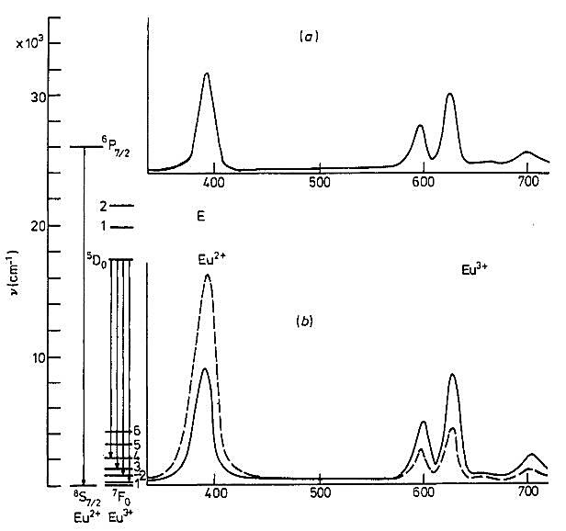

- (а) излучения необлученного кристалла ${CaSO}_{4}$:Eu

- (б) Изменение флуоресценции при облучении и нагревании: пунктирная кривая после гамма-воздействия 105R 60 Co; сплошная кривая, после 500°C в течение 0,5 часов после облучения нагрев

Рисунок 1.5 – Флуоресцентное излучение необлученного и облученного кристалла ${CaSO}_{4}$:Eu.

Примечание – Составлен по источнику [32, p. L466]

Авторы [36] и [37, 38] придерживались Модели 2. Для объяснения модели 2 они измерили спектры поглощения облученных и необлученных гамма-лучами ${CaSO}_{4}$:Dy при комнатной температуре (рисунке 1.6а и 2с). Рост фона в УФ-поглощения (рисунок 1.6а) указывало на начало межзонного перехода. Это доказывает, что ${CaSO}_{4}$ имеет запрещенную зону в диапазоне 7-8 эВ. Также было измерено УФ-поглощение нелегированного образца ${CaSO}_{4}$ после облучения (рисунок 1.6b). Сравнение рисунков 1.6b и 1.6с показывает, что некоторые полосы поглощения, которые наблюдаются в легированном образце, в нелегированных образцах после облучения не наблюдаются. Отсюда следует, что отсутствие поглощения в нелегированном CaSO4 при 460 нм и плечо около 560 нм связаны с поглощением Dy.

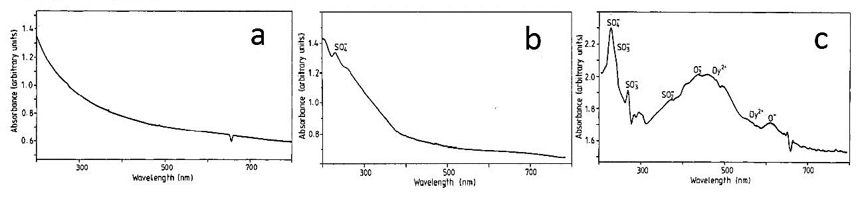(а) отожженный монокристалл ${CaSO}_{4}$: Dy;

(b) γ-облученный нелегированный ${CaSO}_{4}$ монокристалл;

(с) γ-облученный ${CaSO}_{4}$: Dy монокристалл

Рисунок 1.6 – Cпектр оптического поглощения кристалла чистого монокристалла ${CaSO}_{4}$ и легированного ${CaSO}_{4}$:Dy

Примечание – Составлен по источнику [36, p.5776]

Более широкое объяснение влияния примеси Dy состоит в том, что оно стабилизирует радиационные дефекты. Именно эти стабилизированные дефекты вызывают большую часть оптического поглощения. В случае нелегированных образцов собственные дефекты не образуются или являются нестабильными или быстро распадаются и, следовательно, нет оптического поглощения. Спектры оптического поглощения нелегированного ${CaSO}_{4},$ демонстрируют только одну полосу поглощения при 230 нм, которую авторы [36, p.5776] связывают с ${SO}_{4}^{-}$ центрам в проведенном анализе. Это означает, что центры ${SO}_{4}^{-}$; $O_{3}^{-}$; и $O^{-}$, найденные в этом и других исследованиях [39, 40] появляются посредством стабилизирующего действия примесных ионов. Описанные результаты демонстрируют важность ${SO}_{4}^{-}$, ${SO}_{3}^{-}$, ${SO}_{2}^{-}$, $O_{3}^{-}$, и $O^{-}$ радикалов и примеси ${Dy}^{2+}$ в процессе ТСЛ. Облучение создает центры оптического поглощения, связанны с этими видами радикалов только при наличии ${Dy}^{2+}$. Любая модель захвата и рекомбинации ТСЛ должна учитывать эти факторы наблюдения. Наличие линий поглощения ${Dy}^{2+}$ в спектре оптического поглощения ${CaSO}_{4}$:Dy поддерживает идею о том, что ионы ${Dy}^{3+}$ восстанавливаются до ${Dy}^{2+}$ во время воздействия ионизирующего излучения. Ионы ${Dy}^{2+}$ снова превращаются в ${Dy}^{3+}$ при последующем нагреве, так как эти линии не наблюдаются после нагрева (считывания) ТСЛ. Специфические центры рекомбинации, участвующие в ТСЛ ${CaSO}_{4}$:Dy не были идентифицированы. Однако, было показано, что излучение этих центров рекомбинации, скорее всего, будет на длине волны 340 нм, и что эта энергия затем возбуждает ион Dy, через механизмы передачи энергии, для дальнейшей передачи излучения ТСЛ.

Исследование термолюминесцентных и фотолюминесцентных характеристик внедренных примесей Dy в ${CaSO}_{4}$ при разных размерах порошков было сделано в работе [41]. Сравнивались нанокристалические (30 нм) и микрокристалические порошки (350-400 нм) и теоретические данные. Разброс в размерах частиц хорошо заметны в измерении спектров термо- и фотолюминесценции. Структура свечения нанокристаллического материала кривой свечения ТСЛ очень сильно отличалась от микрокристаллического люминофора. Измерение фотолюминесценции в микро- и нанокристаллических образцах показало наличие пиков при 482 нм и 573 нм, которые соответствуют характерным переходам для ионов при 4F9/2→6H15/2 и 4F9/2→6H13/2, соответственно. Сдвиг в сторону меньших энергии спектра возбуждения нанокристаллических образцов и снижение эффективности ФЛ связан с увеличением запрещенной зоны ионов ${Dy}^{3+}$ внутри матрицы нанокристаллического материала из-за отсутствия эффекта кристаллического поля. Чувствительность ТСЛ нанокристалла оказалась меньше, чем у микрокристаллического образца при низких и средних дозах, что связано с размерным эффектом частиц. Однако, чувствительность нанокристаллического порошка намного лучше при высоких дозах и, следовательно, это может быть хорошей заменой для измерения высоких экспозиций.

Также, авторы работы [42] провели исследование при использовании сульфата кальция, активированною тулием и диспрозием. Характеристики ${CaSO}_{4}$:Tm и ${CaSO}_{4}$:Dy в целом удовлетворяли общим требованиям к ТЛД дозиметрии. Основными преимуществами перед другими люминофорами, являются высокая чувствительность и устойчивость. Недостатком является отсутствие ткане эквивалентности при облучении фотонами низкой энергией. Этот недостаток можно преодолеть соответствующим экранированием компенсации энергии. Нейтронная чувствительность ${CaSO}_{4}$:Tm и ${CaSO}_{4}$:Dy существенно отличается. ${CaSO}_{4}$:Tm реагирует на тепловые нейтроны незначительно, а ${CaSO}_{4}$:Dy реагирует даже при небольших количествах Dy.

Исследование электронного парамагнитного резонанса (ЭПР) в монокристаллических образцах ${CaSO}_{4}$:Dy при термолюминесценции изучены в работах [37, p. 1619, 38, p. 455]. Авторы предполагают, что ТСЛ пик 1 (рисунок 1.7) около 80°C является результатом распада следующих дефектных центров решетки: ${SO}_{3}^{-}$ (рисунок 1.7 кривые A2-4), O3SOA-VCa-OESO3 (рисунок 1.7 Al) и $O_{3}^{-}$; -Na+ (рисунок 1.7 A9-10). Пик 1 также включает частичный распад $O_{3}^{-}$-центров A5 и A6. Вероятно, что дефекты, связанные с одновалентным ионом натрия и центрами вакансии Са являются основными захватывающими центрами из-за положительного эффекта Na и термической обработки, которые могут повлиять на изменения концентрации вакансии Са от интенсивности свечения пика 1. Пик 2 около 120°C, по-видимому, лучше всего коррелирует с распадом озонидной группы центров дефектов, наблюдаемые как центры ЭПР рисунок 1.7 A5, A7 и A8. Эти $O_{3}^{-}$ дефекты занимают три разные узлы в решетке ${CaSO}_{4}$, они являются центрами ловушек для дырок, которые высвобождают свой заряд около 120°С. В этой области также наблюдается дальнейшее затухание пиков ЭПР (рисунок 1.7 А1 и А2), однако роль этих центров в пике 2 должна быть незначительной, поскольку пик 2 менее чувствителен к VCa содержанию, чем пик 1. Пик 3 возникает в диапазоне температур от 150 до 260°C и обусловлен наличием дырок, которые освобождаются от центров ловушек с двумя дырками вакансий Са. Эти ловушки с двумя дырками (центры ЭПР рисунок 1.7 B1-4) освобождают свою первую захваченную дырку в районе 200°C: O3SOH ­-VCa-OCSO3, VCa-(ODSO3)-, VCa- (ODSO3) - и VCa- (ODSO3)-. При облучении, две дырки захватываются определенными атомами кислорода, примыкающим к вакансии. Эти две дырки образуют пару и, следовательно, не наблюдаются при ЭПР. Когда первая дырка освобождается, оставшаяся дырка образует парамагнитный центр и будет наблюдаться с помощью ЭПР. Это рассматривается как «врастание» вакансионных центров вблизи 200°C и высвобождение ТСЛ в форме пика 3. Вторая дырка освобождается при температуре около 350°С. Пик 4, который имеет низкую интенсивность и часто перекрывается пиком 3, соответствует диапазону температур от 300°C до 380°C. Модель этого пика относится ко второй дырке, которая высвобождается из центров VСa О3SOH-VCa-OCSO3 и VCa-(ODSO­3)- , а также от распада ${SO}_{3}^{-}$ центров. Другой центр захвата, C1 (O- электронный центр), начинает «расти» около 300°C. Этот центр распадается при ≈ 500°C и должен быть отнесен к центру захвата для пика 5, который происходит около ≈530°C [37, p.1632]. Пики 3 и 4 ТСЛ зависят от присутствия примеси Dy в решетке ${CaSO}_{4}$ Dy, представляющая собой трехвалентный катион, который увеличивает концентрацию вакансий Са за счет баланса заряда в кристалле, таким образом увеличивается содержание сульфата кальция в вакансии с дефектами.

Также авторы [38, p. 457] приводят таблицу 1 состав пиков свечения ТСЛ связанных с ними дефектных центров идентифицированных в CaSO4.

Таблица 1. Дефектные центры идентифицированные в CaSO4

|  |  |  |  |  |
| --- | --- | --- | --- | --- |
|  | Пик 1 | Пик 2 | Пик 3 | Пик 4 |
| Т, C | ~70 | ~110 | ~220 | ~350 |
| Центры: | {1a}  {1b}  ){1c}  {1d} | {2a} | ){3a}  ){3b1}  ){3b2}  ) {3b3} | 4a}  ) {4b}  {4c} |
| Примечание – Составлен по источнику [38, p. 457] | | | | |

В этом направлении авторы [43] исследовали влияние давления от чувствительности ТСЛ ангидрида ${CaSO}_{4}$ кальцита и ${CaSO}_{4}$:Dy. В случае ${CaSO}_{4}$:Dy приложенное давление до и после облучения не показывает разницы, то есть это приводит к почти одинаковому снижению ТСЛ чувствительности, как и следовало ожидать от механизма радиационного повреждения предлагаемых ловушек люминесцентных центров выше.

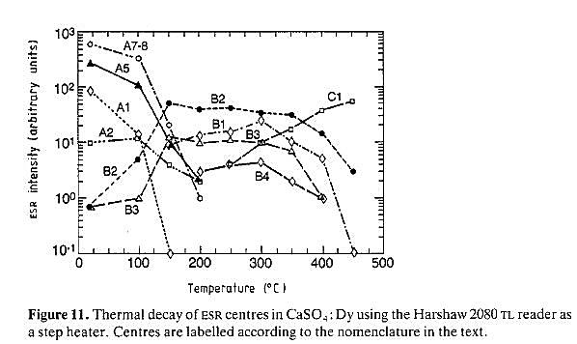

Рисунок 1.7 Температурная зависимость ЭПР центров

Примечание – Составлен по источнику [37, p.1630].

Однако, в случае ангидрита наблюдаемые эффекты несколько разнятся. Ранее, чувствительность ТСЛ к ангидриту перед облучением с приложенным давлением, увеличивалась. В случае давления на облученный ангидрит, при 1,75 МПа, чувствительность ТСЛ повышалась на 32%, но после приложенного давления 3,50 Мпа чувствительность практически не изменялась, как и при «нулевом давлении». При дальнейшем повышении давления до 5,6 МПа снижается чувствительность и составляет почти 65% от исходного значения, а при давлении 7 Мпа чувствительность снова увеличивается. Однако форма свечения кривой оставалась неизменной на протяжении всего диапазона давления, который указывает, что никаких новых дополнительных ловушек не создается. Это показало, что в случае ангидрита, подвергнутого воздействию γ-лучей, существует конкуренция между двумя противоположными сторонами давления. Одним является радиационное повреждение заполненной ловушки, а другим - повышение эффективности его люминесценции.

Сульфаты щелочноземельных металлов ${CaSO}_{4}$, ${BaSO}_{4}$, ${SrSO}_{4}$ с примесью Eu можно использовать в качестве детекторов ионизирующего излучения. Авторы [33, p. 490] исследовали спектры УФ поглощения ${CaSO}_{4}$ без примеси и с примесью ${Eu}^{3+}$. Было обнаружено, что легирование материалом ${Eu}^{3+}$ оказывает заметное влияние на коротковолновую часть длины волны по сравнению с нелегированным образцом. Поглощение выше 300 нм характерно для объемного материала, а на коротких длинах волн, приблизительно при 220 нм, преобладает широкий пик индуцированный ${Eu}^{3+}$. Dandy пришел к выводу, что УФ-индуцированное образование ионов двухвалентного европия в ${CaSO}_{4}$: ${Eu}^{3+}$ происходит через переход с переносом заряда комплекса ${Eu}^{3+}$. Исключительно высокая ТСЛ чувствительность ${CaSO}_{4}:$ Eu к ультрафиолетовому излучению также, по-видимому, связана с переходом С-Т для длин волн более 230 нм.

Авторами работ [44-47] были исследованы образцы K2­Ca2(SO4)3 с примесями Eu. В частности, [47, р. 2746] при исследовании спектров излучения увидели два перекрывающихся широких пика около 400 нм и 450 нм. Они предположили, что оба пика соответствуют излучению ${Eu}^{3+}$, возникающему при переходах, например из $e_{g}$ до уровней $t_{2g}$ конфигурации ${4t}^{6}$ 5d до уровней 8S7/2 конфигурации ${4t}^{6}$ 5d, но ${Eu}^{2+}$ занимает два разных узла решетки. ${Eu}^{2+}$, замещающий ионы $K^{+}$ в решетке - матрицы приводит к излучению около 450 нм, при замене ${Ca}^{2+}$ дает эмиссию около 400 нм. В кристаллах с примесями европия, дефекты образовываются только в объеме кристалла, а на его поверхности количество образовавшихся дефектов в нанокристаллах гораздо меньше по сравнению с количеством дефектов в кристаллах обычного размера из того же материала. Соответственно, объем отношений к поверхности наноматериалов значительно меньше по сравнению с кристаллом обычного размера. Это приводит к снижению чувствительности материала к ТСЛ. Несмотря на пониженную чувствительность ТСЛ нанокристаллического K2Ca2(SO4)3: Eu по сравнению с обычным кристаллом полученным методом твердофазной диффузии, чувствительность наноматериала по-прежнему намного выше стандартного люминофора ТЛД LiF TLD-100. Также было обнаружено, незначительное выцветание и возможность повторного использования с простым свечением, которое не меняется с выдержкой.

В работе [44, p. 211] были исследованы те же образцы K2Ca2(SO4)3: Eu ТСЛ при облучении гамма-лучами и электронными лучами. Авторы [44, p. 211] пришли к выводу, что K2Ca2(SO4)3:Eu в нанокристаллической форме с размером частиц 26 нм, приготовленный на шаровой мельнице, имеет высокую чувствительность ТСЛ при малых дозах гамма-излучения и продолжает иметь линейный отклик ТСЛ в очень широком диапазоне гамма-доз (от 1 Гр до 1 кГр). Отклик ТСЛ нанофосфоров к облучению протонным пучком дополнительно указывает на то, насколько близко нанофосфор по своим характеристикам является идеальным дозиметром ТСЛ. Также замечена кривая только с одним пиком, которая дает стабильный отклик на нескольких циклах испытаний и дает возможность повторного использования.

Исследование термолюминесцентных характеристик для K2Ca2(SO4)3: Cu, Mg было проделано автором работы [48].

Для ${BaSO}_{4}$ тоже были внедрены примеси Eu и хорошо изучены термолюминесцентные, оптические стимулированные люминесцентные характеристики. ${BaSO}_{4}$: Eu очень хорошо подходит в виде термолюминесцентных детекторов. В начале 70-х годов исследования по внедрению европия в матрицу бария начались вместе с исследованием по внедрению кальция.

Исследование ${ BaSO}_{4}$:Eu при облучении протонами от 0.1 Гр до 325 Гр были проведены авторами работ [49, 50]. Свечение ТСЛ на кривой показало два пика свечения при 460°К и 495°К. ТСЛ интенсивность увеличивается с увеличением дозы и достигает максимального значения 325 Гр. Нанофосфор демонстрирует нелинейный отклик ТСЛ ниже 1 Гр и линейный отклик в диапазоне от 1 Гр до 200 Гр. Последующее увеличение дозы облучения показывает супер линейный отклик. Подобное поведение пиков ТСЛ предполагает, что оба пика можно использовать в качестве дозиметрических пиков. Линейный отклик в нужном диапазоне делает ${ BaSO}_{4}$:Eu подходящим кандидатом на применение в космосе, при оценке доз протонного пучка, протонной терапии и в исследованиях.

Были изучены кривые термолюминесценции ${BaSO}_{4}$:Eu нанофосфоров и сравнены с микрокристаллическими порошками при облучении в широком диапазоне энергии от 0.1 гр до 7 кГр [51]. Нанофосфоры проявили линейный ТСЛ отклик от γ -излучении в широком диапазоне от 0,1 Гр до 7 кГр, тогда как микрокристаллический порошок имеет линейный диапазон только от 0,1 до 10 Гр. Типичные кривые свечения ${ BaSO}_{4}$:Eu микро- и нанокристаллических образцов подвергщихся воздействию 10 Гр γ-лучей от источника 60 Co показано на рисунке 1.8. Для сравнения также показана кривая свечения ${ CaSO}_{4}$:Dy люминофора. Изменение интенсивности пиков Numan Salah связано с разностью размеров порошка, так как известно, что запрещенные зоны расширяются с уменьшением размера частиц.

Сравнительное исследование ${ BaSO}_{4}$:Eu при облучении γ -лучами и пучком ионов С6+ показало, что образец в 28,52 раза более чувствителен, чем стандартный ТЛД-100 в полезном диапазоне ТЛД-100 и следовательно, по расширению 1.46 раз более чувствительный, чем ТЛД-900. Нанопорошки ${ BaSO}_{4}$:Eu демонстрируют высокую чувствительность ТСЛ. Простая структура кривой свечения с основным пиком при 187°C и небольшим пиком при 279°C и линейный отклик кривой для широкого диапазона доз гамма-излучения (Co-60) [52].

Для образцов поликристаллического порошка ${ BaSO}_{4}$, легированного ${Eu}^{2+}$ были исследованы кинетические параметры, рассчитанные для дозиметрического пика, методом формы пика при нагревании до различных температур [29, p. 6]. Кинетические параметры для различных скоростей нагрева приведены в таблице 2. Информацию о кинетических параметрах определили по методу формы пика с использованием температуры пика свечения Т и двух разных температур ( $Т_{1}$ и $Т_{2}$), соответствующих половине пика интенсивности по обе стороны от кривых свечений. Среднее значение энергии активации и частотный коэффициент, оцененный для дозиметрического пика, составляет 1,41 эВ и 3,40E+13 s-1 соответственно.

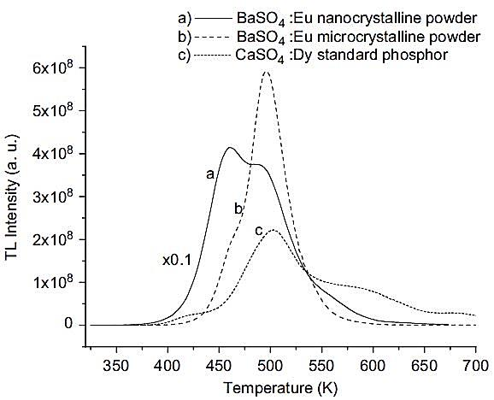

а) Нанакристаллический порошок ${ BaSO}_{4}$:Eu

b) Микрокристаллический порошок ${ BaSO}_{4}$:Eu

с) Стандартный фосфор ${ СaSO}_{4}$:Dy

Рисунок 1.8 – Кривые свечения ${ BaSO}_{4}$:Eu микро- и нанокристаллических образцов, подвергшихся воздействию 10 Гр γ -лучей от источника 60Co

Примечание – Составлен по источнику [51, p.194].

Таблица 2. Кинетические параметры, рассчитанные для дозиметрического пика ${ BaSO}_{4}$:Eu методом формы пика при различных нагревах.

|  |  |  |  |  |  |  |  |  |  |  |  |  |  |  |
| --- | --- | --- | --- | --- | --- | --- | --- | --- | --- | --- | --- | --- | --- | --- |
| Кинетические параметры, рассчитанные для дозиметрического пика BaSO4: Eu методом формы пика при различных нагревах | | | | | | | | | | | | | | |
|  | | | | | | | | Энергия активации | | | | Частотный фактор (s-1) | | |
| Β(Ks-) | Tm(K) | ω | δ | τ | | μ= δ/ ω | | Еω | | Еδ | Еτ | Sω | Sδ | Sτ |
| 0.1 | 473 | 38 | 18 | | 20 | 0.47 | | 1.47 | | 1.47 | 1.46 | 3.84E+13 | 3.01E+13 | 2.90E+13 |
| 0.3 | 479 | 40 | 20 | | 20 | 0.50 | | 1.53 | | 1.50 | 1.50 | 1.41E+13 | 7.98E+13 | 1.58E+14 |
| 0.7 | 488 | 40 | 19 | | 21 | 0.48 | | 1.40 | | 1.40 | 1.39 | 6.35E+12 | 5.49E+12 | 4.53E+12 |
| 1 | 494 | 42 | 21 | | 21 | 0.50 | | 1.45 | | 1.43 | 1.45 | 2.05E+13 | 1.31E+13 | 2.08E+13 |
| 3 | 509 | 44 | 21 | | 23 | 0.48 | | 1.28 | | 1.28 | 1.26 | 2.69E+11 | 2.78E+11 | 1.74E+11 |
| 5 | 529 | 48 | 25 | | 23 | 0.52 | | 1.34 | | 1.32 | 1.36 | 1.40E+12 | 7.74E+11 | 1.91E+12 |
| Среднее | | | | | | | 0.49 | 1.41 | 1.40 | | 1.41 | 3.47E+13 | 2.16E+13 | 3.57E+13 |
| Примечание – Составлен по источнику [29, p. 6] | | | | | | | | | | | | | | |

Разработка люминофоров, излучающих интенсивные ультрафиолетовые (УФ) лучи и термолюминесценцию (ТСЛ), происходящие в диапазоне температур от 180°C до 250°C постоянно увеличивается. Именно в этом направлении проводили исследования авторы работы [53] для ${ BaSO}_{4}$ легированного ${Eu}^{2+}$ в УФ диапазоне. Было замечено, что люминофор, отожженный при 500°C в течении 10 ч демонстрирует повышенное УФ-излучение и эмиссия ТСЛ по сравнению с другими отожженными люминофорами. Было замечено, высокая интенсивность УФ излучения при ~ 374 нм и ТСЛ при ~ 199° C. Глубина захвата электронов излучения (~1,02 эВ) предполагает, что люминофор при 500°C, может использоваться как лампы для фототерапии и рентгеновского излучения, а также в качестве дозиметров.

В работе автора [54] исследовано изменение концентрации и оптимизация нанокристаллической ${ BaSO}_{4}$ с примесью Eu. Концентрацию редкоземельного элемента европия изменяли от 0,05, 0,10, 0,20, 0,50 и 1,00 мол.%. Положение пика оставалось неизменным в течение полного диапазона концентраций Eu (0,05-1,0%мол). При измерении ТСЛ первоначально увеличивалась интенсивность пиков, относящаяся к увеличению ловушки, которая отвечает за пики свечения, что в свою очередь, означает увеличение захваченных носителей заряда при облучении. При термической стимуляции ловушки высвобождают носителей заряда, чтобы окончательно рекомбинировать при центрах рекомбинации и таким образом, порождают разнообразные пики свечения с увеличенной интенсивностью. Наблюдается снижение интенсивности пиков после концентрации 0,20 мол% легирующей примеси из-за концентрационного тушения.

Авторы работы [16 p.69] изучили роль анионных и катионных вакансий в ТСЛ и ФЛ ${ BaSO}_{4}$: ${Eu}^{2+}$. Исследования показали, что облучение и нагревание (считывание) происходит по следующему механизму:

Во время облучения:

${SO}_{4}^{2-}→{SO}_{4-}+e^{-}$ (дырочный центр захвата на ${SO}_{4-}$)

$F^{+}+e^{-}→F$ (электрон захваченной анионной вакансией)

Во время считывания ТСЛ:

$$F→F^{+}+e^{-}$$

$${({SO}_{4-}+e^{-}→{SO}_{4})}^{2- *}→{SO}_{4}^{2-}$$

Исследование смешанных структур в виде Ba0.97Ca0.03SO4 с примесью Eu провели авторы [55]. Сравнивались, кривые свечения TЛ нано- и микроматериалов, подвергнутых воздействию γ-лучей 60Co для типичной дозы 10 Гр. Свечение ТСЛ кривых нанокристаллического Ba0.97Ca0.03SO4: Eu, экспонированного различными ионными пучками, почти аналогично по форме наноразмера, облученного гамма-излучением, со сдвигом пика в сторону более высоких температур, примерно на 30 K по сравнению с гамма-облученным нанопорошковым образцом. Положение пика появляется при температуре около 464 К в случае облучения ионным пучком. В то время как для гамма облученного образца положение пика появляется примерно при 434 К. В отличие от этого, кривая свечения микрокристаллического материала, подвергшегося воздействию гамма-лучей, имеет совершенно другую структуру в виде выделяющегося пика на 460 К, с небольшим плечом на 435 К. Эта разница в структуре кривых свечения нанофосфора и микрофосфора относится к смене люминесцентных центров ТСЛ; это изменение возможно из-за расширения запрещенной зоны в нанокристаллическом Ba0.97Ca0.03SO4: Eu. Рекомбинация ТСЛ является причиной смещения положения пиков люминофора, облученного ионным пучком, по сравнению с люминофором, облученным гамма-излучением.

Структурные характеристики, термолюминесцентные исследования и кинетические параметры были изучены у нанофосфоров SrSO4:Eu при рентгеновском и гамма-возбуждении автором [56]. Исследованы структурные и люминесцентные свойства нанофосфоров ${ SrSO}_{4}$:Eu. В люминофоре наблюдалось сильное свечение ФЛ, характерное для ионов Eu2+. Люминофор ТСЛ был очень чувствителен к возбуждению как рентгеновским, так и γ-излучением и имеет высокотемпературные дозиметрические пики излучения. Температура эмиссии и затухания лучше, чем у стандартного люминофора CaSO4:Dy, который широко используется как персональный дозиметр и в качестве радиационного контроля окружающей среды. Высокая температура излучения люминофора предполагает наличие глубоких ловушек. Чувствительность даже к очень низким дозам облучения предполагает его пригодность для дозиметрии низкого уровня радиации.

Авторы работы [57] провели сравнение термолюминесцентных характеристик SrSO4:Eu при добавлении Ag. Исследование показывает, что многократное легирование Eu и Ag в матрицу SrSO4 люминофора демонстрирует единственный и четко выраженный дозиметрический пик при 314°C для γ-облучении 1 Гр. На рисунке 1.9 показана термолюминесценция облученная дозой γ-излучения 1Гр, β = 10⁰С/с.

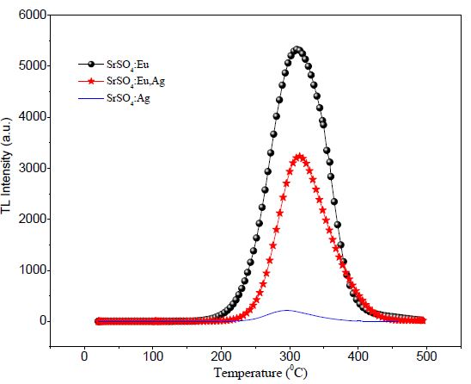

. Рисунок 1.9 – Кривые свечения ТСЛ люминофоров SrSO4: Eu (а), SrSO4: Eu, Ag (б) и SrSO4: Ag (в).

Примечание – Составлен по источнику [57, р.5]

Кинетический анализ показал, что кривая свечения состоит из одного дозиметрического пика второго порядка со средней глубиной захвата около 1,1 эВ. Несмотря на то, что максимальная высота сигнала ТСЛ уменьшена на 40% по сравнению с люминофором SrSO4: Eu с однократным легированием. Было обнаружено в диапазоне низких доз от 10 мГр до 10 Гр, что отклик ТСЛ люминофора линейна, следовательно, он может использоваться для мониторинга низких доз.

Внедрение примеси Sm в сульфаты щелочноземельных металлов CaSO4, SrSO4 и BaSO4 для использования в радиационных измерениях были изучены в работе [58]. В спектрах ФЛ CaSO4 легированных Sm, в виде функции дозы рентгеновского облучения видно, что во всех образцах, присуствтует три пика около 550, 600 и 650 нм до облучения. Эти пики относятся к 4f-4f переходам Sm3+. Однако облученные образцы показали очень разные особенности свечения. Для CaSO4 обнаружены несколько острых пиков и одна широкая полоса проявляемые при 680–830 нм и 600–670 нм, соответственно. Считается, что первый набор 680-830 нм излучения связан с переходами 4f-4f Sm2+, тогда как происхождение второй полосы излучения 600-670 нм приписывается переходу 5d-4f Sm2+. Для SrSO4 излучательные переходы 4f-4f и 5d-4f связанные с Sm2+, хорошо проявляются также после облучения, но отличаются от CaSO4 для которого полоса излучения: 680–750 нм относятся переходу для 4f-4f и полоса 660–900 нм для относиться переходу 5d-4f. Для BaSO4 переходы как 4f-4f, так и 5d-4f относятся к Sm2+ обнаруженным после облучения, но полосы излучения проявляются при 680–750 нм и 750–900 нм, соответственно. Сравнение спектральных особенностей между CaSO4, SrSO4 и BaSO4, показало, что спектральные положения полос свечения при 4f-4f совпадают, однако свечения относимые к 5d-4f сильно зависит от матрицы основного материала. Авторы считают, что это связано с тем, что на энергетический уровень 5d-орбитали сильно влияет напряженность кристаллического поля, но оказывает меньшее влияние на уровни 4f, поскольку они экранированы 5d-электронами. Независимо от материала основной матрицы, интенсивность люминесценции Sm2+ увеличивается с увеличением дозы облучения. Из этого выходит, что в легированных Sm CaSO4, SrSO4 и BaSO4 центры люминесценции Sm2+ активируются при облучении. Следовательно, эти образцы обладают свойствами радио-фотолюминесценции. Обычно, механизм радио-фотолюминесценции относится к восстановлению иона Sm3+ путем захвата одного из электронов, генерируемых рентгеновскими лучами, схема показана ниже:

$${Sm}^{3+}+матрица \underset{→}{x-ray} {Sm}^{3+}+\left(e^{-}+h^{+}\right)+матрица \underset{→}{ловушка}{Sm}^{2+}+$$

$$+(h^{+}+матрица)$$

Здесь электрон, генерируемый рентгеновскими лучами, захватывается Sm3+, а затем становится Sm2+, в то время как дырка должна быть захвачена матрицей, чтобы поддерживать равновесие заряда.

Исследование по внедрения Sm в литиево - висмутное стекло на основе сульфатов щелочных и щелочноземельных металлов было проведено в [59]. Жесткость стекол с Na и Ca была выше, чем при внедрении Sm и показывала однородную фазу.

С использованием метода термолюминесценции было проведено исследование SrSO4: Sm с разной концентрацией Sm [60]. Кривая ТСЛ свечения SrSO4: Sm (0,05 мол. %) для γ-облучения показала основной пик при 370°C. Этот пик обусловлен излучением второго порядка кинетики с энергией активации около 1,7 эВ. Нанокристаллический порошок SrSO4: Sm (0,05 мол. %) показал излучение с пиками на 595 нм и 640 нм. Дозовая зависимость показала, что в диапазоне от 10 Гр до 2,8 кГр проявляется линейный отклик.

Исследования допированных Mn кристаллов CaSO4 быстро потеряло актуальность из-за затемнения при облучении. Авторы работы [61] ислледованием термолюминесцентных характеристик, пришли к выводу, что помимо высокой чувствительности, образец показывает отличные возможности для многократного использования. В целом, образец имеет многообещающие функции для использования в качестве потенциального дозиметра OSL для бетта- и гамма-излучения.

**1.3 Термостимулированная люминесценция и оптически стимулированная люминесценция в сульфатах щелочноземельных металлов**

В течении последних семидесяти лет методы термостимулированной люминесценции и ТЛД дозиметрии заняла доминирующее место в индивидуальной и экологическом радиационном мониторинге обогнав методы конкурентов, как методы фотография, радиофотолюминесценция (РФЛ), термостимулированная экзоэлектронная эмиссия (ТСЭЭ), термостимулированный ток (ТСТ) и т.д. Это стало возможным в силу множества факторов, наиболее важными из которых являются надежность, высокая чувствительность, простота производства коммерческая доступность. Для мониторинга большой площади или объема работы, стоимость люминофора, безусловно, является важным фактором.

Автор работы [62] исследовал свойства легированного Eu кристаллов CaSO4. Люминофор CaSO4: Eu исследован на изменения термического поведения при измерении люминесценции при разных температурных условиях. Было обнаружено, что сигнал ОСЛ представляет собой результирующий сигнал, состоящий из трех компонентов и проявляющий термическое гашение выше 150°C. Кривая свечения ТСЛ, полученная после облучения в дозе 1 Гр (470 нм) в течение 200°С показала оптически активные пики кривой свечения ТСЛ и термолюминесценции после кривой свечения OСЛ. Низкий пик температуры при 180°C оказался небольшим при измерении ОСЛ. Высокотемпературный ТСЛ пик при 240°C чувствителен к синему свету и быстро тускнеет после измерения ОСЛ образца. Это говорит о том что, вероятно пик ТСЛ при 240 C неодиночный, а комбинация перекрывающихся несколько пиков. Сигнал ОСЛ уменьшается после предварительного нагрева при температуре 200°C, показывая одновременное уменьшение сигналов с ТСЛ пиком 240°C которая в свою очередь показывает опустошение ловушек. Guckan Veysi связывает глубину захвата наблюдаемых сигналов ОСЛ, которые соответствуют ловушкам ТСЛ между 160–250°C, с эмиссией Eu2+.

В работе исследованы наборы образцов смешанных с серебром и наночастицами серебра CaSO4: Eu, CaSO4:EuAg [63]. Наночастицы (НЧ) были изучены на предмет применения в термолюминесцентной и фотолюминесцентной методике дозиметрии. Сравнение чистых и легированных образцов показывает активность ТСЛ около 130°C, 160°C, в диапазоне 220–240°C. Структура максимумов схожа, однако присутствие серебра усиливает в 1,62 раза пик при 130°C и немного смещает другие пики ТСЛ. Наблюдаемое усиление явный признак того, что интерфейс AgНЧ-CaSO4 увеличивает количество активных дефектов, а затем увеличивается количество ловушек с почти такой же энергией. При допировании Eu и Ag наночастиц усиливается только сигнал ТСЛ около 240°C, что подходит для дозиметрического обследования окружающей среды индивидуального контроля. Активность ТСЛ связана с ионным изменением Eu2+ на Eu3+ для исследования кривых ТСЛ образца. Измерения ТСЛ образцов показано на рисунке 1.10 Тушение люминесценции, наблюдаемое после добавления наночастиц серебра, интерпретируется как чистый укрывающий эффект, напрямую связанный со способом пробоподготовки.

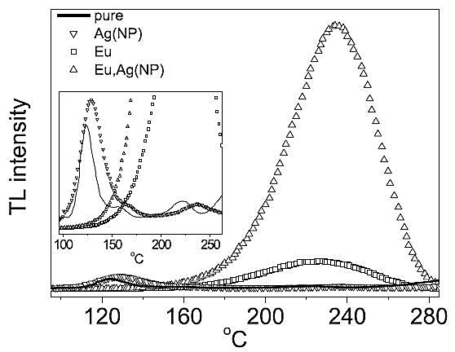

Рисунок 1.10 – Измерения ТСЛ. Образцы, содержащие Eu, работают в диапазоне 220–240°C. На вставке указано, что активность ТСЛ образцов чистого и CaSO4: Ag (NP) в основном составляет около 130°C.

Примечание – Составлен по источнику [63, p.5]

Измерения ФЛ на двух разных длинах волн возбуждения выявили как минимум две разные позиции для ионов Eu3+. Излучение полосы при 480 нм отнесено к испусканию атомов или субнаночастиц Ag и предлагает применение таких систем для белого излучателя с адекватным содержанием со-легирования Ln. Сходство между временем жизни двух ионных частиц является убедительным докозательством, что наночастицы напрямую не взаимодействуют с ионами Eu с точки зрения квантовой механики.

Образцы BaSO4 допированные U6+ исследованы автором [64] методами ФЛ, ТСЛ и ЭПР. Исследования фотолюминесценции BaSO4, легированных ураном, показали типичный выброс ${UO}_{2}^{2+}$, интенсивный сигнал с максимумом около 518 нм с перекрывающейся вибронной структурой. Этот пик развернут по Гауссовому распределению на пять подполос, расположенных при 498 нм, 516 нм, 533 нм, 554 нм и 575 нм. Группа при 498 нм была отнесена к безфононным переходам из первого возбужденного уровня триплета 3Пu в основное состояние 1Ʃ1g , а остальные полосы связаны с переходом из возбужденного состояния на различные более высокие вибронные уровни в основном состоянии. Вибронная частота растяжения O = U = O, полученная из разности в положении последовательных полос излучения оказалось равной 674 см-1. При исследовании ТСЛ наблюдались основные пики 411 К и 488 K с плечом на 512 K. Для наблюдения результатов измерения спектров ТСЛ, ФЛ и ЭПР были предложены следующие механизмы реакции:

По гамма-облучению:

$${SO}_{4}^{2-}+h→{SO}_{4}^{-}+e^{-}$$

$${UO}_{2}^{2+}+e^{-}→{UO}_{2}^{+}$$

Для пика 411 К:

При нагревании в диапазоне 400-425 К,

$${SO}_{4}^{-}+e^{-}→{SO}_{4}^{2-}$$

$${SO}_{4}^{2-}→{SO}_{3}^{-}+O^{-}$$

$${SH}^{2-}+O_{3}^{-}→{SO}_{3}^{-}+H^{-}+e^{-}$$

$${UO}_{2}^{+}+h→{\left({UO}_{2}^{2+}\right)}^{*}→{UO}_{2}^{2+}+hν$$

Кроме того, интенсивность ${SO}_{3}^{2-}$ и радикалов ${OH}^{•}$ в отожженных образцах 474 К значительно уменьшились. Это указывает на то, что пик 488 K, наблюдаемый в ТСЛ, связан с разрушением ${SO}_{3}^{2-}$ радикала.

488 К пик:

$${ SO}_{3}^{-}+e^{-}→\left({SO}_{3}^{2-}\right)*→{SO}_{3}^{2-}+hν$$

$${SO}_{3}^{-}+O^{-}→{SO}_{4}^{2-}$$

$${OH}^{•}+h→{OH}^{0}$$

$${UO}_{2}^{2+}+hν→{({UO}_{2}^{2+})}^{*}→ {UO}_{2}^{2+}+hν$$

ЭПР возникает из-за статичности ловушек, в то время как ТСЛ возникает, когда ловушки электронов/дырок выбрасываются из зарядных центров. Экспериментальные данные ЭПР показали, что образование и стабилизация различных ион-радикалов в легированных сульфатах щелочноземельных металлов, как оказалось, зависит как от матрицы, так и от присадки. Было установлено термическое разрушение ${SO}_{4}^{-}$ и захват дырок на ${UO}_{2}^{+}$, что отвечает за пик ТСЛ, наблюдаемый при 411 K а пик 488 К был связан с разрушением ${SO}_{3}^{-}$.

В работе [65] исследовали разницу в интенсивности ТСЛ пиков для CaSO4:Dy и BaSO4:Eu. Показано, что основные пики свечения ТСЛ CaSO4: Dy и BaSO4: Eu наблюдаются при 521 К и 503 К. При облучении γ-лучами интенсивность пиков при указанных температурах была в 2,5 раза выше у BaSO4:Eu, чем CaSO4:Dy. Сравнения пиков приведены ниже в таблице 3.

Таблица 3. - Сравнение чувствительности ТСЛ BaSO4: Eu и CaSO4: Dy для γ-лучей 137Cs и 60Co при низких уровнях доз

|  |  |  |  |  |
| --- | --- | --- | --- | --- |
| Сравнение чувствительности ТСЛ к BaSO4: Eu и CaSO4:Dy для γ -лучей 137Cs и 60Co при низких уровнях доз | | | | |
| Облучение  (1) | доза γ-лучей  (2) | ТСЛ чувствитеьность (отн. ед.) | | |
| BaSO4:Eu (3) | CaSO4:Dy(4) | (3)/(4) |
| 137Cs | 40  80  120 | 40.61±4.0  78.67±2.46  197.70±16.6 | 16.77±12.52  22.68±7.23  66.02±9.90 | 2.42  3.47  2.99 |
| 60Co | 100  200  300  600 | 151.0±17.0  315.8±22.3  398.4±34.1  833.9±51.0 | 40.27±5.56  114.172±5.46  152.16±10.0  361.90±35.2 | 3.75  2.75  2.62  2.30 |
| Примечание – Составлен по источнику [65, p. 67] | | | | |

Спектры излучения ТСЛ имеют максимум при 375 нм характерной для Eu2+. Однако повышение чувствительности ТСЛ за счет совместного легирования было отнесено заменой S6+→P5+ лишнего положительного заряда, создаваемого присутствием Eu3+ на матрицах Ca2+. Также, решетка BaSO4 содержит катионные вакансии.

Изучение термолюминесцентных характеристик детекторов на основе образца сульфата бария, легированного европием внедренного в политетрафторэтилен (BaSO4 Eu + PTFE), проведеный разработаны авторами [66]. На кривой свечения ТСЛ, полученной для BaSO4: Eu + PTFE, облученного гамма-излучением 60Co, присутствует один пик свечения около 540 К. Дозовая зависимость линейна от 4 мГр до 50 Гр, а при превышении нелинейна, насыщение происходит при 1 кГр. Термолюминесцентный отклик BaSO4: Eu+PTFE к γ -излучению 60Co, при интеграции легкой основы, составляет около 3-4 раз, а для CaSO4:Dy +PTFE примерно в 10 раз выше при облучении фотонами 30 кэВ. Однако, порог обнаружения остается на уровне 100 пГр для γ-излучения. Выцветание при комнатной температуре составляет около 20% при хранении 30 дней, но при хранении в течении 150 дней значение падает до 30%. Из приведенных выше результатов следует, что BaSO4:Eu проявляет наибольшую чувствительность среди известных ТСЛ люминофоров. Главный его недостаток — это высокое значение Zeff, которое подразумевает высокую энергетическую зависимость чувствительности. Этот недостаток можно компенсировать, если длинноволновое излучение имеет короткое время что даст увеличение чувствительности. Следовательно, образцы BaSO4:Eu+PTFE ТСЛ могут использоваться для измерения поглощенных доз в случаях, когда отсутствие квантовой эквивалентности материала детектора не имеет значения.

Для SrSO4 допированнного Eu исследована термолюминесценция, дозовая зависимость и оптически стимулированная люминесценция [67]. Зависимость кривой ТСЛ от дозы демонстрирует линейный характер. Однако, насыщенность происходит при дозах равных десяткам Грей. Это означает, что ловушки только одного вида становятся насыщенными и расположены в непосредственной близости от Eu2+. При изучении спектров стимуляции ОСЛ выяснено, что спектр состоит из целого ряда пиков, что позволяет уменьшить длину волны пика 460 нм. Для сверхбыстрого отклика стимулированной люминесценции использовали технику с временным разрешением. За счет облучения возбужденного образца мощным синим светодиодом (470 нм) появились кривые ТСЛ и наблюдались два перекрывающих друг друга пика. Люминесценция и ОСЛ показано на рисунке 1.11.

Спектры термолюминесценции сульфата стронция, легированного редкоземельными ионами, изучены [68]. На спектрах ТСЛ SrSO4:Dy3+ (0,1% моль) пики свечения расположены при 297 К, 406 К, 486 К и 682 К и характеристические полосы расположены при 480 нм, 575 нм, 660 нм и 750 нм. Эти пики относятся энергетическим переходам Dy3+ из 4F9/2 → 6H15/2, 4F9/2 → 6H13/2, 4F9/2 → 6H11/2 и 4F9/2 → 6H9/2 соответственно. Длина волны основного пика свечения появляется на 576 нм. На спектрах излучения и контурной фигуре SrSO4:Tm3+ (0,1% моль) пики температуры находятся на уровне 290°К, 450°К, 500 К и 647 К. Длины волн 460 нм, 480 нм, 655 нм и 770 нм за счет энергетических переходов Tm3+ из 1D2 → 3F4, 1G4 → 3H6, 1G4 → 3F4 и 3H4 → 3H6 соответственно. Очевидно, что свечение имеет максимум при 480 нм и постепенно ослабевает из-за низкой температуры (290 К) до высоких температур (647 К) по сравнению с пиком при 465 нм. Подобные длины волн люминесценции наблюдается в ТСЛ других сульфатных люминофоров, легированных ионами RE3+, такие как MgSO4: Dy3+, MgSO4: Tm3+ и MgSO4: Eu3+. Все образцы имеют четыре элементарных пика свечения, расположенных в точках 413 K, 463 K, 533 K и 633 K от комнатной температуры до 700 K. Очевидно, что положение полос люминофоров зависят от примесей трехвалентных редкоземельных элементов, потому что люминесценция трехвалентных редкоземельных ионов не зависит от поля решетки. Можно предположить, что эти полосы не только связаны с ионами RE3+, но и с собственными несовершенствами в составе сульфатных люминофоров, таких как сера окси радикалы и вакансии катионов щелочноземельного металла.

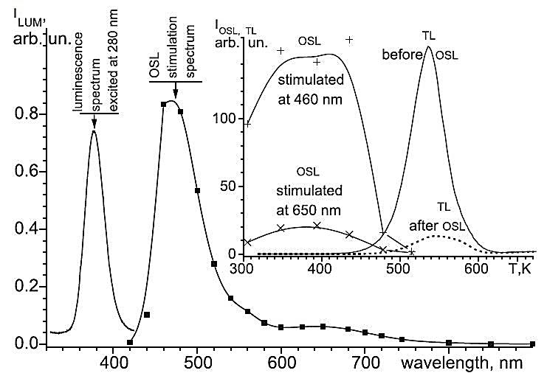

Рисунок 1.11 - Спектр люминесценции Eu2+ в SrSO4 при возбуждении светодиодом (280 нм). ОСЛ-стимуляции. Вариации эффективности стимуляции на 460 нм (-+-) и при 650 нм (-х-) показаны отдельно.

Примечание – Составлен по источнику [67, p.560]

Автор [69] показал ОСЛ спектры при облучении γ-лучами поликристаллических образцов при допировании Ce3+ люминофора CaSO4. Чувствительность приготовленного образца CaSO4:Ce3+ в 40 раз меньше, чем у ОСЛ люминофора LiMgPO4:Tb3+. Оптимальные спектры люминесценции и возбуждения получены при 0,001 моль иона Ce3+ с максимумами при 296 нм и 326 нм, соответственно. CaSO4:Ce3+ является кандидатом для дозиметрии ионизирующего излучения.

Характеристика люминесценции микрокристаллического сульфата кальция, легированного неодимом, изучено [70]. При люминесцентном анализе, оптимальная температура предварительного нагрева для электронных ловушек была определена как 170°C. Свечение ТСЛ достигает максимума при 275°C и 365°C, переходит к более высоким значениям температуры с увеличением скорости нагрева. Изменения максимальной пиковой температуры для первого и второго пиков свечения ТСЛ составляют примерно 15% и 11%, а уменьшение свечения ТСЛ интенсивности пиков составляют 32% и 30% для пиков свечения ТСЛ CaSO4: Nd. Образцы CaSO4: Nd дают линейный отклик между 1 и 10 Гр и могут использоваться в качестве дозиметра ОСЛ для β-излучения.

Оптически стимулированную люминесценцию при допировании Tm в CaSO4 также изучена [71]. В частности, в статье показано, что CaSO4: Tm проявляет ОСЛ при стимуляции как инфракрасным, так и синим светом, сосредоточенным на 830 нм и 470 нм, соответственно. Максимальный сигнал OСЛ наблюдается при использовании стимуляции синим светом проявляет линейный характер к увеличению дозы до 1,5 Гр при использовании бета-излучения 90Sr.

**1.4 Исследование электронной структуры молекулы SO4 и фазовых переходов в сульфатах щелочноземельных металлов**

Полосы оптического поглощения собственных дефектов в сульфатах щелочноземельных металлов были исследованы в работе [38 p. 5775]. Исследования оптического поглощения монокристаллов SrSO4, BaSO4 и других сульфатов в диапазонах от 175 нм - 1200 нм и различные дефектные центры были отнесены к основным полосам поглощения. Результаты, дающие полосы поглощения кислородно-серных радикалов в решетках, подобных CaSO4, сведены в таблицу 4.

Таблица 4. Поглощение кислородно-серных радикалов в решетках подобных CaSO4

|  |  |  |  |
| --- | --- | --- | --- |
| Модель центров | Полоса оптического поглощения | Температура, К | Материалы |
| $${SO}_{4}^{-}$$ | 250 | 290 | SrSO4 |
|  | 370 | 300 | BaSO4 |
|  | 210 | 300 | SrSO4 |
|  | 270-310 | 77 | SrSO4 |
|  | 240 | 300 | NaSO4 |
|  | 575-600 | 300 | BaSO4 |
|  | 240, 270 | 300 | KNH2SO4 |
|  | 300-400 | 290 | SrSO4 |
|  | 380 | 290 | SrSO4 |
|  | 330 | 290 | Na2SO­4 |
|  | 475 | 290 | Na2SO­4 |
|  | 440 | 290 | Ag2ClO3 |
|  | 435 | 290 | Ba (ClO3)2 H2O |
|  | 620 | 290 | Sr2SO­4 |
|  | 620, 650 | 290 | BaSO4 |
| Примечание – Составлен по источнику [38, p. 5775] | | | |

В работе [72] было исследовано электронное строение сульфатов и тиосульфатов, а также расчет уровней молекулярной орбитальной энергии. При расчете молекулярных уровней было замечено, что порядки и величины расчетных уровней не сильно различаются в двух приближениях каждого из уравнений (1) или (2):

Hik=KSik(Hii+Hkk) (1)

Hik=FSik(HiiHkk)1/2 (2)

А для порядка приближения уровни 3t2 и 2al ​​для ${SO}_{4}^{2-}$ расположись близко друг другу. Для ${SO}_{4}^{2-}$ уровни примерно распределены по сильно разнесенным группам (в 1000 см-1):

-250±40: 1a1, 1t2

-80±20: 2t2, 1e, t1, 3t2, 2a1

30±20: 4t2, e,

Выше +200: 3a1, 5t2

Заполнение 16 самых нижних уровней доступны 32 электронам и валентным уровням ${SO}_{4}^{2-}$ оболочке, все уровни в первых двух группах полностью заняты, самый высокий уровень заполнения это 2a1 или 3t2. Заряд на атоме серы в ${SO}_{4}^{2-}$ находится в практически нулевых и результирующих конфигурациях, составляющие примерно sp2.4 d2.6.. Все, что было сказано о ${SO}_{4}^{2-}$ можно сделать и для ${SO}_{4}^{-}$. Энергии всех занятых орбиталей уменьшаются примерно на 25 000 см-1. Присутствие малого остаточного заряда серы означает, что полярность cвязи S-O в ${SO}_{4}^{2-}$ и ${SO}_{4}^{-}$ довольно постоянна. В ${SO}_{4}^{2-}$ присутствует 0,5 отрицательного заряда на каждом кислороде и нет заряда на сере. В ${SO}_{4}^{-}$ 0,28 отрицательный заряд на каждом кислороде и дефицит 0,11 отрицательного заряда в сере, что в целом создает разницу в 0,39. Обобщая результаты этих расчетов, можно предположить, что ионы сульфата и тиосульфата присутствуют незначительных количествах в доэлектронной конфигурации центрального атома Sp2.4d2.6 и Sl.lp2.7d2.3.

Авторы работы [73] рассчитали энергию ионизации ${PO}_{4}^{3-}, {SO}_{4}^{-}$ и ${CIO}_{4}^{-}$ в переходном состоянии SCF-Xα. Экспериментально рассчитанные энергии ионизации показали, что они довольно сильно зависят от величин, которые формируют структуру, например, радиуса сферы или коэффициента обмена. Авторы не нашли «предпочтительного» способа определения величин, использующие метод SCF-Xα.

Исследование различных фаз ангидрида CaSO4–H2O были исследованы авторами работ [74, 76]. Было выявлено четыре различных фаз, соответствует гипсу, AIII, AII и AI, образовавшимися при одинаковой температуре. Но главная проблема в понимании системы была в основной полосе комбинационного рассеяния на длинах волн 1017 см-1 или 1025 см-1, в зависимости от исследователей. Это несоответствие было следствием различных полиморфных ангидритов системы CaSO4-H2O (AI, AII и AIII) (Рисунок 1.12). Таким образом, основная полоса комбинационного рассеяния при 1017 см-1 всегда относилась к AII или природному ангидриту, а рамановская полоса, наоборот при 1025 см-1 характерна термическому исследованию, поскольку это метастабильное соединение, известное как AIII или растворимое ангидрит. Стоит отметить, что первая фаза была чувствительной к фазовому преобразованию от мощности лазера в зависимости от исследуемой матрицы.

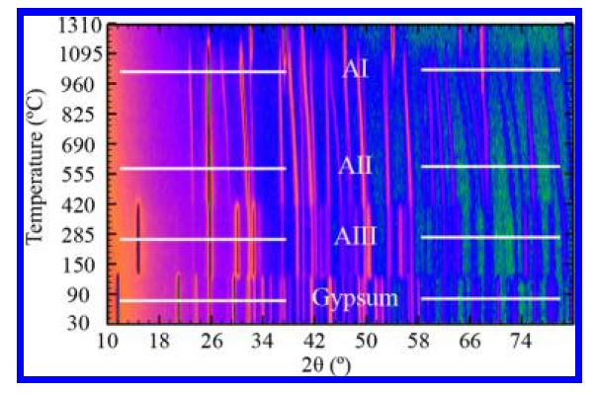

Рисунок 1.12 Эволюция спектров XRD, в которых возможно легко наблюдать гипс, фазы AIII, AII и AI.

Примечание – Составлен по источнику [74, p. 6]

С использованием электронного парамагнитного резонанса авторы исследовали образовавшиеся дефектные центры люминофора CaSO4:Dy дополнительно легированного Na+ [75, 76]. Для CaSO4:Dy,Na, эмиссия между 380 К и 404 K, по-видимому, хорошо коррелирует со легированным Na, который увеличивает образование и стабилизацию ${SO}_{4}^{-}$ центра. В таблице 5 показаны g-значения некоторых ${SO}_{4}^{-}$ центров, которые сообщаются в литературе [75, p. 1794]. Замечено, что концентрация ${SO}_{4}^{-}$ радикалов увеличивается с увеличением легирования Na. Однако g тензор отличаается от настоящего случая и почти изотропен. Сравнение сигналов с литературными данными различны и указывают на то, что наблюдался другой тип ${SO}_{4}^{-}$ радикалов. Обнаружено, что выход радикала увеличивается с увеличением уровня легирования Na. При изучении кинетики ${SO}_{4}^{-}$ центров было показано, что радикал со временем распадается.

ЭПР спектры CaSO4:Dy также характеризуются сильными линиями в районе g = 2,0023. Интенсивность этих линий намного выше, чем у линий, соответствующих ${SO}_{4}^{-}$ радикалу, упомянутого выше. Предполагается, что эти линии возникают из одного радикала, главные значения g равны g1 = 2,0035, g2 = 2,0030, и g3 = 2,0025. В таблице 6 показаны основные значения g, указанные в литературе для радиационно-индуцированного ${SO}_{3}^{-}$ центра в чистом и легированном CaSO4, решетках. G-фактор ${SO}_{3}^{-}$ изотропный, например для (NH4)2SO4 составляет 2.0039. Было обнаружено, что интенсивность линии в CaSO4:Dy уменьшается при легировании ионами Na+. Также было замечено, что выход радикального центра довольно низок в чистом CaSO4, а также в примесных CaSO4: Na (0,1 мол. %) и CaSO4: Dy (0,1 мол.%).

Таблица 5. -Основные значения g для радиационно-индуцированного ${SO}_{4}^{-}$ радикалов в решетках CaSO4 и легированных CaSO4

|  |  |  |
| --- | --- | --- |
| Материалы | Температура | g-значения |
| CaSO4 | 300 | gǁ=2.011≈g1≈2.012 |
| CaSO4:Tm | 300 | 2.011, 2.022, 2.005 |
| CaSO4:Tm | 300 | 2.004, 2.012, 2.023 |
| CaSO4:Tm | 300 | 2.009, 2.012, 2.023 |
| CaSO4:Dy | 120 | 2.0006, 2.0091, 2.0395 |
| CaSO4:Sm | 77 | gǁ=2.0288, g1=2.0101 |
| CaSO4:Sm | 300 | gǁ=2.0263, g1=2.0144 |
| CaSO4:241Am | 77 | gǁ=2.0370, g1=2.0060 |
| CaSO4:241Am | 300 | gǁ=2.0260, g1=2.0106 |
| CaSO4:Dy | 77 | 2.0022, 2.0081, 2.0386 |
| CaSO4:Dy, Na | 300 | gǁ=2.0060, g1=2.0113 |
| Примечание – Составлена по источнику [75, p. 1794] | | |

Таблица 6. Основные значения g, указанные для радиационно-индуцированного ${SO}_{3}^{-}$ (I, II, III) в чистые и легированные решетки CaSO4 центр был идентифицирован как центр, коррелированный с примесью Dy, на который влияет со-допант Na.

|  |  |  |
| --- | --- | --- |
| Материалы | Температура | g-значения |
| CaSO4 | 300 | 2.0048, 2.0038, 2.0029 (I) |
| CaSO4 | 300 | 2.0050, 2.0035, 2.0018 (II) |
| CaSO4:Tm | 300 | 2.0011, 2.0021, 2.0061 (I) |
| CaSO4:Tm | 300 | 2.0037 (II) |
| CaSO4:Tm | 300 | 2.0010, 2.0020, 2.0060 (I) |
| CaSO4:Tm | 300 | 2.0020, 2.0030, 2.0040 (II) |
| CaSO4:Tm | 300 | 2.0006, 2.0010 (III) |
| CaSO4:241Am | 300 | 2.0030 (I) |
| CaSO4:241Am | 77 | 2.0034 (II) |
| CaSO4:Dy, Na | 300 | 2.0035, 2.0030, 2.0025 |
| Примечание – Составлена по источнику [75, p. 1795] | | |

При добавлении Na+ к чистой CaSO4 сначала наблюдается небольшое увеличение концентрации ${SO}_{3}^{-}$ в результате компенсации заряда. Однако, добавив Dy3+ в , концентрация радикалов увеличивается в несколько раз.

**2 ОБЪЕКТЫ И МЕТОДЫ ИССЛЕДОВАНИЯ**

**2.1 Объекты исследования**

В данной диссертационной работе объектами исследования являются чистые порошки и кристаллы сульфатов щелочноземельных металлов CaSO4, BaSO4, SrSO4, а также порошки люминофора CaSO4 активированные Mn.

Сульфаты щелочноземельных металлов представляют собой белые порошки и твердые кристаллы, серебристо-белого цвета. Общая закономерность изменения физических свойств схожа c щелочными металлами [77]. Все щелочноземельные металлы кристаллизуются в объемноцентрированные кубические ячейки. Параметры ячеек увеличиваются, а следовательно, силы связи уменьшаются сверху вниз. Отсюда и уменьшение температуры плавления, но масса ядер растет, несмотря на увеличение объема. Их растворимость на 100 г составляет: CaSO4 – 0,202 г, SrSO4 – 0,014 г BaSO4 – 0.0002 г. Растворимость сульфатов по группе уменьшается сверху вниз, это обусловлено тем, что энергии гидратации ионов уменьшаются гораздо быстрее, чем энергия кристаллической решетки. Сульфаты стронция и бария кристаллизуются без воды, тогда как сульфат кальция кристаллизуется с двумя молекулами воды (CaSO4⋅2H2О). В таблице 7 показаны некоторые физические свойства щелочноземельных металлов.

Таблица 7. -Некоторые физические свойства s-металлов второй группы.

|  |  |  |  |  |  |  |
| --- | --- | --- | --- | --- | --- | --- |
| Элемент | Тпл °С | Ткип °С | d, г/см3 | Твердость по Моосу | ρ∙106 ом∙см при 0°С | Магнитная восприимчивость, χ ∙10-6 эл. |
| Ca  Sr  Ba | 851  770  704 | 1440  1380  1540 | 1,55  2,63  3,74 | 1,5  1,8  3 | 4,3  30,7  60 | 1,10  -0,2  0,9 |

Производитель и чистота образцов сульфатов щелочноземельных металлов, применяемых в диссертационной работе показаны в таблице 8.

Таблица 8. - Производитель и чистота порошков сульфатов щелочноземельных металлов

|  |  |  |  |  |
| --- | --- | --- | --- | --- |
| № | Наименование | Чистота, % | Номера образцов по каталогу | Производитель, страна |
| 1 | Сульфат кальция CaSO4 | 99,99 | 7778-18-9 | Sigma Aldrich, США |
| 2 | Сульфат бария BaSO4 | 99,99 | 7727-43-7 | Sigma Aldrich, США |
| 3 | Сульфат стронция SrSO4 | 99,99 |  | Sigma Aldrich, США |
| 4 | Сульфат марганца MnSO4 | 99,99 | 10034-96-5 | Sigma Aldrich, США |

Внедрение примеси MnSO4 в CaSO­4 было выполнено как в работах [78, 79]. Внедрение примеси методом осаждения, представлено на рисунке 2.1.

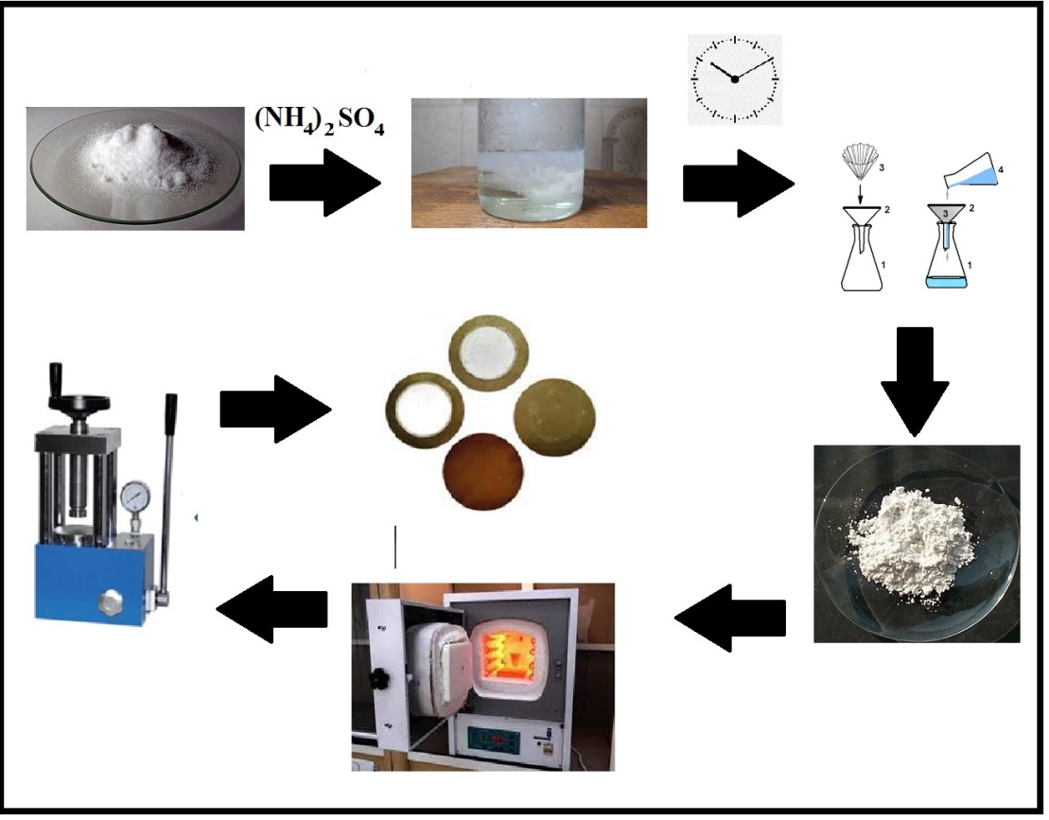

Рисунок 2.1 – Метод осаждения для сульфата щелочноземельных металлов

Вместо двухвалентного иона Ca2+ в структуру CaSO4 изоморфно входит трехвалентный редкоземельный ион, активированный редкоземельными ионами. Если он полностью заменит Ca2+, то есть займет все позиции, занятые ранее ионами Ca2+ в кристалле, а количество S6+ и O2- при этом не изменятся, то электронейтральность кристалла нарушится. Кристалл стал бы положительно заряженным, а такое соединение существовать не может. В этом случае мы имеем дело с парными замещениями между ионами, имеющими заряд одинакового знака, когда одновременно происходит замещение высоковалентного иона на низковалентный ион замещения и низковалентного иона на высоковалентный ион замещения. Предположим, что при замещении Ca2+ на Tb3+ в структуру одновременно изоморфно входит ион Na1+, в этом случае, электронейтральность кристалла сохраняется [78 с. 37].

В работе [78 с. 39] описаны наиболее важные сходства химических свойств и размеров ионов при замещении одного иона другим. Ионы двух элементов могут легко замещать друг друга, если их химические свойства близки (например, щелочные и щелочноземельные металлы), а ионные радиусы отличаются менее чем на 15%. Если радиусы двух ионов различаются на 15-30%, то замещение ограничено. Если радиусы ионов различаются более чем на 30%, то вероятность замещения ничтожно мала. При замещении в кристалле более мелкого иона на более крупный, или наоборот, более крупного на более мелкий возникают искажения (деформации) кристаллической структуры. Внедрение в позицию, занимаемую данным ионом, более крупного влечет за собой деформацию - расширение кристалла, при этом параметры его элементарной ячейки увеличиваются. Напротив, если на место узельного иона внедряется более мелкий, деформация структуры проявляется в сжатии - параметры элементарной ячейки кристалла уменьшаются. Величина деформации определяется разницей в размерах замещающих друг друга ионов. Ионные радиусы данных элементов входящих в состав структуры сульфата кальция и некоторых редкоземельных ионов приведены в таблице 9.

Таблица 9. Ионные радиусы редкоземельных ионов и некоторых элементов

|  |  |  |  |  |  |
| --- | --- | --- | --- | --- | --- |
| № | Элемент | Z | Ионные радиусы по координационным числам, А0 | | |
| 6 | 8 | 12 |
| 1 | Eu3+ | 63 | 1,09 | 1,21 | - |
| 2 | Gd3+ | 64 | 1,08 | 1,19 | - |
| 3 | Tb3+ | 65 | 1,06 | 1,18 | - |
| 4 | Dy3+ | 66 | 1,05 | 1,17 | - |
| 5 | Na1+ | 11 | 1,16 | 1,32 | 1,53 |
| 6 | Ca2+ | 20 | 1,14 | 1,26 | 1,48 |
| 7 | S6+ | 16 | 0,51 | - | - |
| 8 | O2- | 8 | 1,26 | 1,28 | - |
| 9 | Mn2+ | 25 | 0,81 | 1,10 | - |

Внедрение ионов Tb и Dy в BaSO4 проводилось с использованием метода химического осаждения как описано в работах [80, 81]. На первом этапе BaCl2•2H2O растворяется в первой сверхионизированной стерилизованной дистиллированной воде. Dy2O3 (0,1 мол %) растворяется в разбавленном виде HCl, а TbCl3d6 H2O, растворяется в растворе BaCl2 с небольшим количеством воды. Весь раствор хорошо перемешивается и покапельно добавляется этанол, при этом в растворе начинают осаждаться частицы до полного осаждения. Затем выпавший осадок центрифугируется и несколько раз промывается стерилизованной водой и снова центрифугируется. Нанофосфор получают путем сушки осадка при 378 K. Нанокристаллический порошок отжигают в керамическом тигле при атмосфере воздуха.

Авторы работы [82] исследовали кристаллические структуры ангидрида CaSO4 с использованием данных синхротронной порошковой рентгеновской дифракции высокого разрешения и пространственной группы aмма. В структуре ангидрита, параллельно направлению, чередующиеся додекаэдры CaO8 и тетраэдры SO4 имеют общие ребра и образуют цепочку (рис. 2.2). В направлении «а» цепочки соединены додекаэдрами CaO8 с общими ребрами [Рис. 2.2 (a)], а в направлении «b» - CaO8 с общим углом додекаэдры и тетраэдры SO4 [рис. 2 (б)]. Структуры из гипса, циркона, монацита и галита относятся к структурам ангидрита. Параметры элементарной ячейки ангидрита находятся последовательно a> b для пространственной группы Амма (Таблицы 10). Точность и внутреннюю согласованность структурных данных можно увидеть из сообщенных ошибок (Таблица 10). Значения параметров элементарной ячейки a, b и c увеличиваются линейно с увеличением объема элементарной ячейки. Эти линейные зависимости имеют довольно близкий химический состав и имеют практически идентичные параметры. Линии зависимости, представляющие вариации параметров a и b параллельны каждому и указывают, что параметры a и b различаются примерно на 0,008 Å в ангидрите.

Таблица 10. Параметры элементарной ячейки (A °) и средние расстояния связи (A °) для ангидрита в пространственной группе Amma

|  |  |  |  |  |  |  |
| --- | --- | --- | --- | --- | --- | --- |
| Источники | а | b | c | V | <Ca-O> | <S-O> |
| JCPDS #6-226  Chen 1963  Morikawa (1975)  Hawthome (1975)  Kirfel (1980)  Hartman (1980)  Antao(2011) | 6.991  6.991  6.999(1)  6.993(2)  7.006 (1)  6.998  7.00032(2) | 6.996  6.996  6.992(1)  6.995(2)  6.998(1)  6.992  6.99234(1) | 6.238  6.238  6.240(1)  6.245(2)  6.245(1)  6.238  6.24097(1) | 305.09  305.09  305.37  305.48  306.2(1)  305.23  305.487(1) | 2.468  2.470  2.470  2.468  2.4667(4) | 1.475  1.473  1.4745(7)  1.473  1.4810(5) |
| Примечание – Составлен по источнику [82, p. 327] | | | | | | |

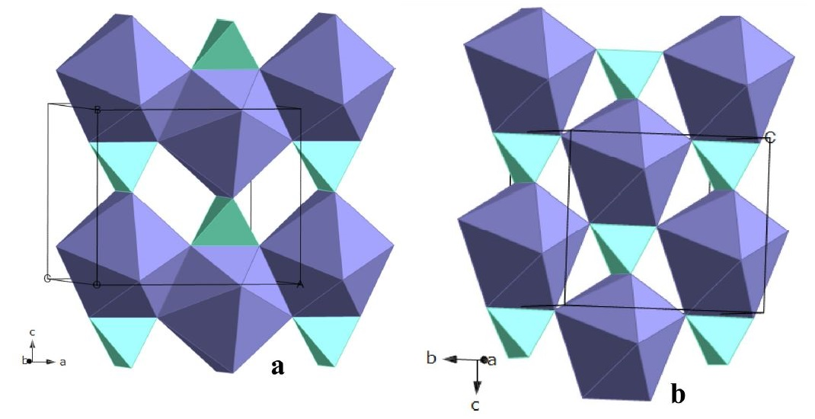

Рисунок 2.2 - Проекция структуры ангидрита вниз: (а) близко к оси b, показывающей разделение ребер между додекаэдрами CaO8 и тетраэдры SO4, (b) близко к оси a, показывающей додекаэдры Ca и S-тетраэдры с общими углами.

Примечание – Составлен по источнику [82, p. 328]

Похожая работа была проделана автором [83]. Структурные зависимости для целестита (SrSO4), англезита (PbSO4) и барита (BaSO4) были также изучены авторами [84]. Параметры элементарной ячейки изоструктурных сульфатов совпадали с полученными ранее результатами (Таблица 11). Согласие данных ячеек с предыдущими исследованиями показало, что минералы встречаются почти чистые, конечные, без значительной замены на другие катионы. Данные по целеститу с высоким содержанием Ba находятся в ожидаемых зависимостях из-за включения атомов Ba. Увеличение параметров ячеек происходит из-за увеличения в среднем размере катиона M2+.

Таблица 11. Параметры ячеек и статистика уточнения Ритвельда для

орторомбических сульфатов

|  |  |  |  |
| --- | --- | --- | --- |
|  | Целестит SrSO4 | Англезитовый PbSO­4 | Барит BaSO4 |
| a(Ǻ)  b(Ǻ)  c(Ǻ)  V(Ǻ3)  λ(Ǻ)  *R(F2)  Nobs  2θ диапозон | 6.87032  8.36030  5.34732  307.139  0.41220  0.0415  1084  3.5-43° | 6.95802  8.48024  5.39754  318.485  0.41399  0.0756  1036  3.5-43° | 7.15505  8.88101  5.45447  346.599  0.41416  0.0271  1219  3.5-43° |
| Примечание - Составлена по источнику [84 p. 662] | | | |

Кристаллические структуры баритового типа соединения – ромбические, с симметрией пространственной группы pnma, изолированный тетраэдр [TX4] группы связан с общими ребрами и углами неправильного координационного многогранника M. (рисунок 2.3) [85].



Рисунок 2.3 - Фракция кристаллической структуры целестина (SrSO4), показанная как представитель трех изоморфных кристаллов SrSO4, BaSO4,

и PbSO4. Атомы стронция, бария или свинца представлены крупными зелеными сферами, сера оранжевыми сферами среднего размера, положение

атомов кислорода обозначено маленькими синими сферами. [SO4] группы

отмечены оранжевыми тетраэдрами.

Примечание – Составлен по источнику - [85, p. 365]

Для уверенности внедрения примеси Mn было выполена рентгеноструктурный анализа образца CaSO4-Mn,показаного на рисунке 2.4. Видно, что имеются характерные пики CaSO4 и Mn, заметно отсутствие неконтролируемых примесей.

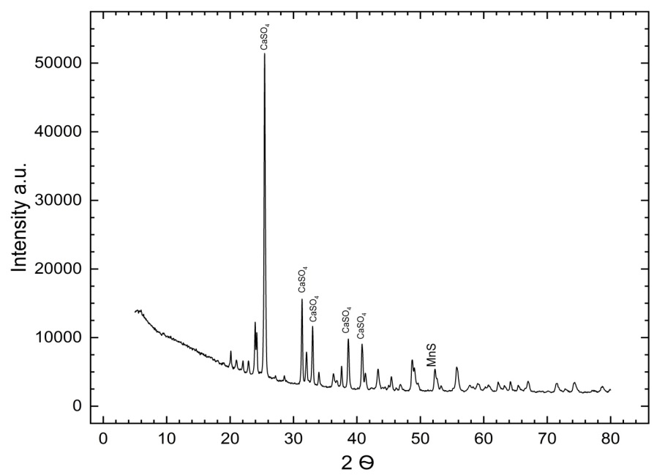

Рисунок 2.4 – Рентгеноструктурный анализ порошка CaSO4-Mn

Примечание – Составлен по источнику - [118]

**2.2 Методы исследования**

Исследования проводились на спектральной установке, представляет собой специализированный термоактивационный комплекс спектроскопии для измерения рентгено-, фотолюминесценции, термо- фотостимулированной люминесценции. Принципиальная схема установки показана на рисунке 2.5. Комплекс применялся для исследования образцов сульфатов щелочноземельных металлов при облучении рентгеновскими лучами и фотонами. Он включает в себя криостат с медной подложкой для удержания образца. Образец в криостате охлаждается жидким азотом и вакуумируется турбомолекулярным насосом до 10-4 Па. Контроль температуры осуществляется через медь-константановую термопару. Также криостат имеет 3 кварцевых окна для прохода возбуждение и регистрации излучении образцов одно бериллиевое окно для рентгеновских лучей. Х-лучи получены на аппарате УРС-55, лампе OSRAM XBO-150W дает сплошной спектр. Монохроматические лучи были выдаются монохроматорами МДР-23У и МДР-41. Для регистрации излучения используется фотоэлектронный умножитель Hamamatsu модель 1P-28. Запись и сохранение результатов производится программой MdrWin, FluoorWin.

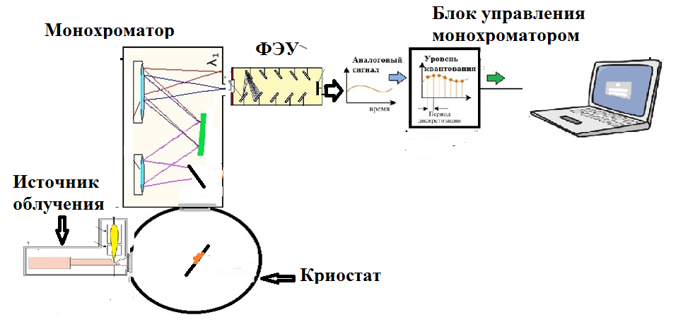

Рисунок 2.5 - Экспериментальный комплекс спектроскопии для измерения рентгено-, фотолюминесценции. фотостимулированной люминесценции

Примечание – Составлен по источнику - [86, 87]

Для измерения спектров рентгенолюминесценции облучения рентгеновским излучением нужно повернуть криостат на необходимый угол, с помощью фланца. При исследовании прозрачных кристаллов облучение происходит с задней стороны образцов. Регистрация происходит в фронтальной части образца, с области от 200 нм до 800 нм. В случае измерения интегральной термостимулированной люминесценции образец охлаждается до 77 К с помощью жидкого азота под вакуумом. После стабилизации температуры через определенное время, происходит облучение рентгеновским излучением или фотонами, затем осуществляется нагрев с помощью нагревательной трубки при скорости нагрева 0,1-0,2 гр/сек. Для регистрации данных используется программа записи данных. При исследовании интегральной ТСЛ детектор измерении устанавливается непосредственно у выходного окна.

Для изучения спектрального состава пиков ТСЛ монохроматор устанавливается перед ФЭУ, процедура регистрации спектров ТСЛ повторяется. При достижении определенной температуры соответствующим температуре делоколизацией ловушек, которое также соответствует пикам ТСЛ регистрирует излучения, через монохроматор, что дает спектральный состав этих пиков.

С помощью метода ТСЛ можно получить основные тепловые характеристики центров захвата, такие как энергия ионизации Ез и вероятность тепловой ионизации w0 при температуре возбуждения Т=Т0 [78, с. 34, 79, с. 40].

Индикатором исследования дефектообразования в кристалле после облучения рентгеном или фотонами является фосфоресценция или туннельная люминесценция. При температуре 80 К кристаллы облучаются Х-лучами или фотонами нужной энергии, сразу после остановки облучения записывается спектр без постороннего возбуждения [88, 89].

Измерение температурной зависимости люминесценции проводилось путем записи спектров излучения при постепенном повышении температуры. Записанные данные обрабатывались на программе и расчитывались для каждого пика.

Полученные графики обрабатывались программой Origin2016. В программе, путем нахождения Гауссовских кривых, высчитывалась чувствительность детектора.

Исследование в ВУФ области спектра проводились на установке на базе монохроматора МДР-23У. Поскольку излучение в ВУФ области поглощаются воздухом, для вакуумирования криостата применен турбомолекулярный насос Aligent Turbo – 81M, создающим давление до 10-4 Па. Для получения максимальной интенсивности выходного излучения, образец на криостате располагается под углом 45° между возбуждающим монохроматором и монохроматором регистрации. Детектирование излучения проводилось с помощью фотоэлектронного умножителя. Для исследования при более низких температурах, образцы охлаждались в микрокриогенной установке до 15 К. Регистрация температуры вблизи образца, проводилась через электронную термопару. Диапазон измерении электронной термопары начинается от 15 К до 378 К. Источником излучения в вакуумной спектральной области служит проточный водород, спектр которого показан на рисунке 2.6. Водород в генераторе получается методом электролиза бидистиллированной и деионизированной воды, выполненном на твердом электролите – ионообменной полимерной мембране. Электроды электролизера – титановые, разделенные изолирующими прокладками из кислородостойкого материала. В электролизере вода разлагается на кислород и водород, которые выходят из него раздельно, через разные штуцеры. Кислород сбрасывается в атмосферу через питающий бак. Водород поступает в сепаратор, где происходит его первичное отделение от воды. Окончательная осушка водорода происходит в фильтрах тонкой очистки. Сплошной спектр водорода расщепляется с помощью овальной дифракционной решетки, которая предназначена для ВУФ области.

Помимо использования термоактивационного комплекса для измерения спектров используется также спектрофлуориметр СМ2203. Прибор (рисунок 2.7) дает возможность исследовать спектры фотолюминесценции, возбуждения и поглощения, твердых образцов при температуре 300 К. Спектральный диапазон в режиме спектрофлуориметра варьируется от 200 нм до 820 нм. Спектрофлуориметр СМ2203 автоматически поддерживает постоянный выделяемый спектральный интервал по всему диапазону сканирования, что существенно повышает достоверность измерений при регистрации широкодиапазонных спектров.

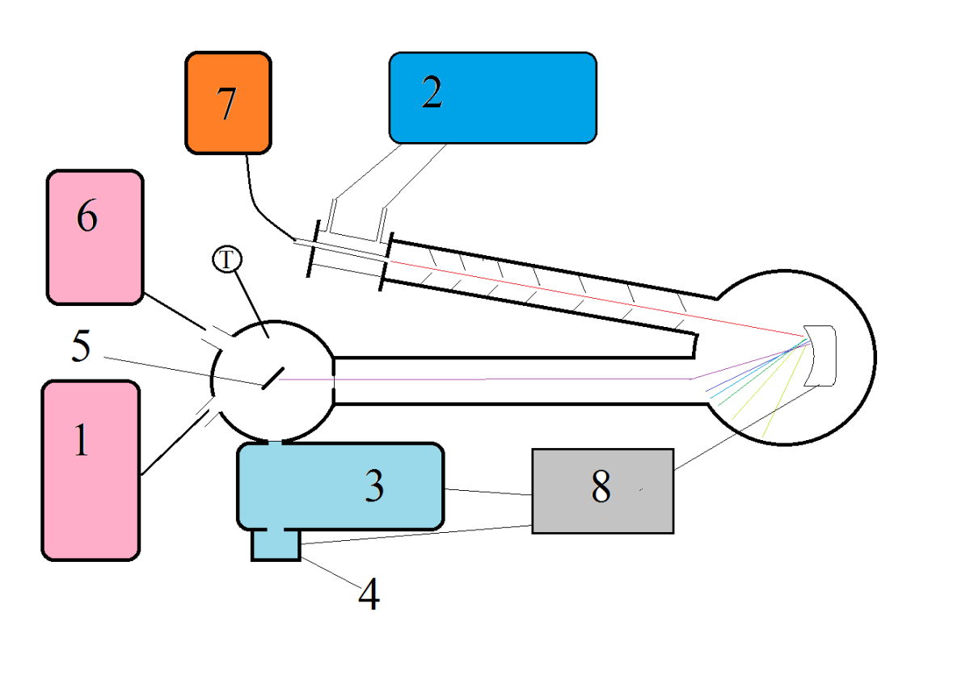

– 1) Безмасляный вакуумный насос, 2) Водяная рубашка для охлаждения проточной водородной лампы, 3) монохроматоры, 4) ФЭУ модель 1P28, 5) Криостат (держатель образца), 6) Турбомолекулярный вакуумный насос, 7) Генератор водорода, 8) Блок управления монохроматором.

Рисунок 2.6 – Вакуумный монохроматор ВМР-2. 1

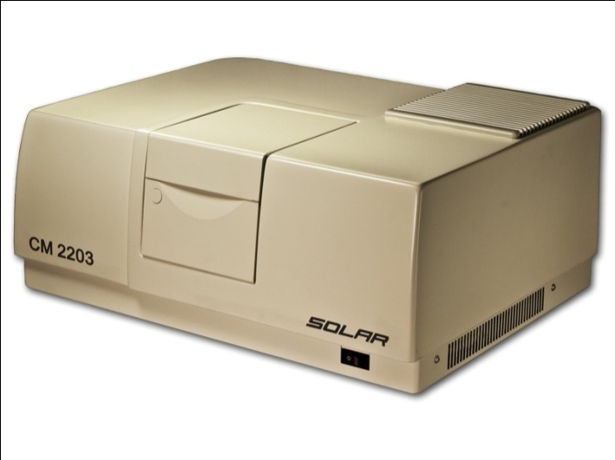

Рисунок 2.7 – Спектрофлуориметр СМ2203

Примечание – Составлен по источнику [86, c. 43, 87, c. 47]

**2.3 Оценка точности измерительных приборов**

Остаточное давление внутри криостата контролировалось вакуумными электронными датчиками Aligent FRG-700. Для контроля давления вакуумного монохроматора применялся вакуумный термопарный манометр ПМТ-4М, предназначенный для преобразования давления остаточных газов в электрический сигнал. Рабочий диапазон давлений (0,133-13,3) Па. Градуировочная кривая вакуумной лампы ПМТ-4М приведена на рисунке 2.8.

Измерение температуры образцов проводилось с помощью дифференциальной медь-константановой термопары. Градуировочная кривая медь-константановой термопары приведена на рисунке 2.9. Погрешность измерений температуры образца с помощью медь-константановой термопары составляет 1-5 К [86 c. 47].

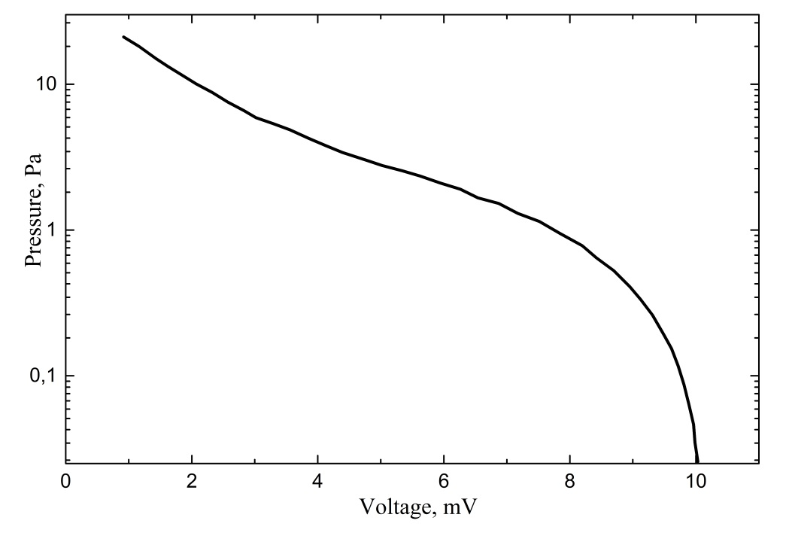

Рисунок 2.8 – Градуировочная кривая вакуумной лампы ПМТ-4М

Примечание – Составлен по источнику [86, c. 47, 87 c. 49]

Вакуумный монохроматор состоит из входной и выходной щелей, вогнутой дифракционной решетки. Дифракционная решетка изготовлена с нанесением Al – покрытий.

Градуировка вакуумного монохроматора проводилась по известным линиям ртутной и водородной лампы (рисунок 2.9). Поворот дифракционной решетки осуществляется шаговым двигателем, который управляется компьютером. Одному шагу шагового двигателя монохроматора соответствует изменение величины длины волны на 0,002 нм.

При регистрации излучения и возбуждения необходимо высчитывать истинный сигнал от полученного сигнала. Истинный сигнал люминесценции рассчитывается делениям полученного сигнала на чувствительность фотоэлектронного умножителя ip28. Спектртальная чувстительность ФЭУ показана на рисунке 2.10.

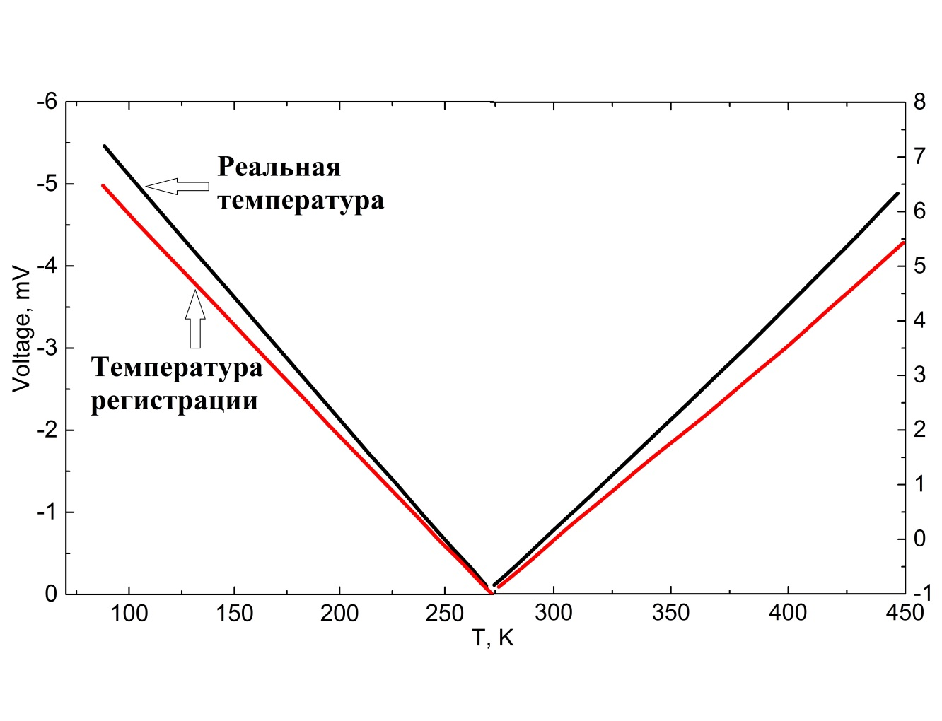

Рисунок 2.9 − Градуировочная кривая медь-константановой термопары

Примечание – Составлен по источнику [86, c. 47, 87 c. 49]

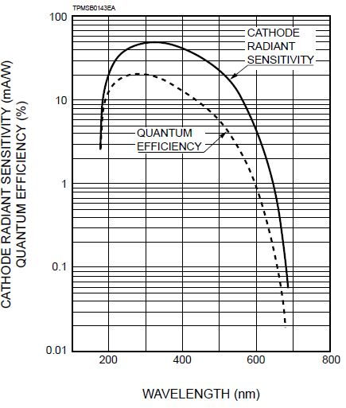

Рисунок 2.10 − Спектр чувствительности фотоэлектронного умножите 1р28

Исправленный спектр возбуждения при измерении ВУФ области рассчитывается с помощью деления полученного спектра на спектр возбуждения натрий салицилата (C7H5NaO3). Известно, что спектр возбуждение натрий салицилата одинаков во всей видимой области спектра.

*Выводы:*

1) Освоена пробоподготовка для образцов ${CaSO}_{4}$, ${BaSO}_{4}$, ${SrSO}_{4}$, ${CaSO}_{4 }Mn$ для исследования люминесценции и спектра возбуждения в диапазоне температур от 15 К до 500 К.

2) Полностью освоены методика проведения экспериментов на спектрофлуориметре, ВМР-2 и на термоактивационным комплексе.

3) Освоен анализ полученных данных и исправления спектров, а также их интерпретация.

**3. СОБСТВЕННАЯ РЕКОМБИНАЦИОННАЯ ЛЮМИНЕСЦЕНЦИЯ КРИСТАЛЛОВ ${CaSO}_{4}$, ${BaSO}_{4}$, ${SrSO}_{4}$**

Чистые и активированные сульфаты щелочноземельных металлов являются действующими люминофорами и ТСЛД дозиметрами. Из обзора литературных данных следует, что собственные рекомбинационные люминесценции в этих сульфатах целенаправленно не исследованы. Хотя в люминофорах собственные излучения и электронные возбуждения являются основными показателями, которые определяют общий квантовый выход люминофора. Знание природы собственных излучений дает возможность уточнения зонной структуры исследуемых материалов, поэтому в диссертации ~~работе~~ целенаправленно изучена природа групп полос собственного излучения в ряде сульфатов. По измерению спектров возбуждения таких полос уточняются детали или детализируется картина зонной структуры исследуемых материалов.

**3.1 Рекомбинационная люминесценция ${CaSO}_{4}$**

В данном параграфе представлены результаты исследований природы полос рекомбинационной люминесценции и механизмов создания собственных электронно-дырочных центров захвата в чистых кристаллах в особо чистых порошках ${CaSO}_{4}$ при возбуждении ультрафиолетовыми фотонами с энергией от 5 эВ до 12,4 эВ в широкой области температур 15÷500 К.

На рисунке 1 представлен спектр излучения естественного кристалла ${CaSO}_{4}$ (ангидрид), измеренного при 300 К. При возбуждении фотонами с энергией 6,2 эВ (рисунок 3.1, кривая 1) появляются полосы излучения при 3,8 эВ и 3,64 эВ и длинноволновые широкие полосы от 3,0 эВ до 2,0 эВ. Из рисунка 1 (кривые 2, 3, 4, 5, 6) видно, что с уменьшением энергии возбуждающего фотонов от 5,9 эВ, 5,6 эВ, 5,4 эВ и 4,96 эВ основные полосы излучения при 3,8 эВ и 3,64 эВ уменьшаются в несколько раз. При энергии фотона 4,96 эВ интенсивность полосы излучения незначительна. С уменьшением основных полос излучения, при 3,8 эВ и 3,64 эВ при возбуждении в интервале энергии от 6,2 эВ до 5,16 эВ, одновременно уменьшаются длинноволновые полосы от 3,0 до 2,0 эВ.

Для исключения влияния примесей на результаты исследований были исследованы прессованные особо чистые (99,99%) порошки ${CaSO}_{4}$. На рисунке 3.2 (кривая 1) представлен спектр излучения порошка CaSO4 при возбуждении фотонами с энергией 6.2 эВ. Из рисунка 3.2 видно, что появляются полосы излучения при 3,8 эВ и 3,64 эВ и длинноволновые полосы излучения от 3,0 эВ до 2,0 эВ. Как в кристаллическом ${CaSO}_{4}$, так и в особо чистых (99,99%) порошковых образцах выполняются схожие закономерности. С уменьшением энергии возбуждающего фотона с 6,2 эВ до 4,96 эВ интенсивность основных полос излучения при 3,8 эВ и 3,64 эВ уменьшается до минимума. Параллельно основной полосе уменьшаются и длинноволновые полосы излучения от 3,0 эВ до 2,0 эВ.

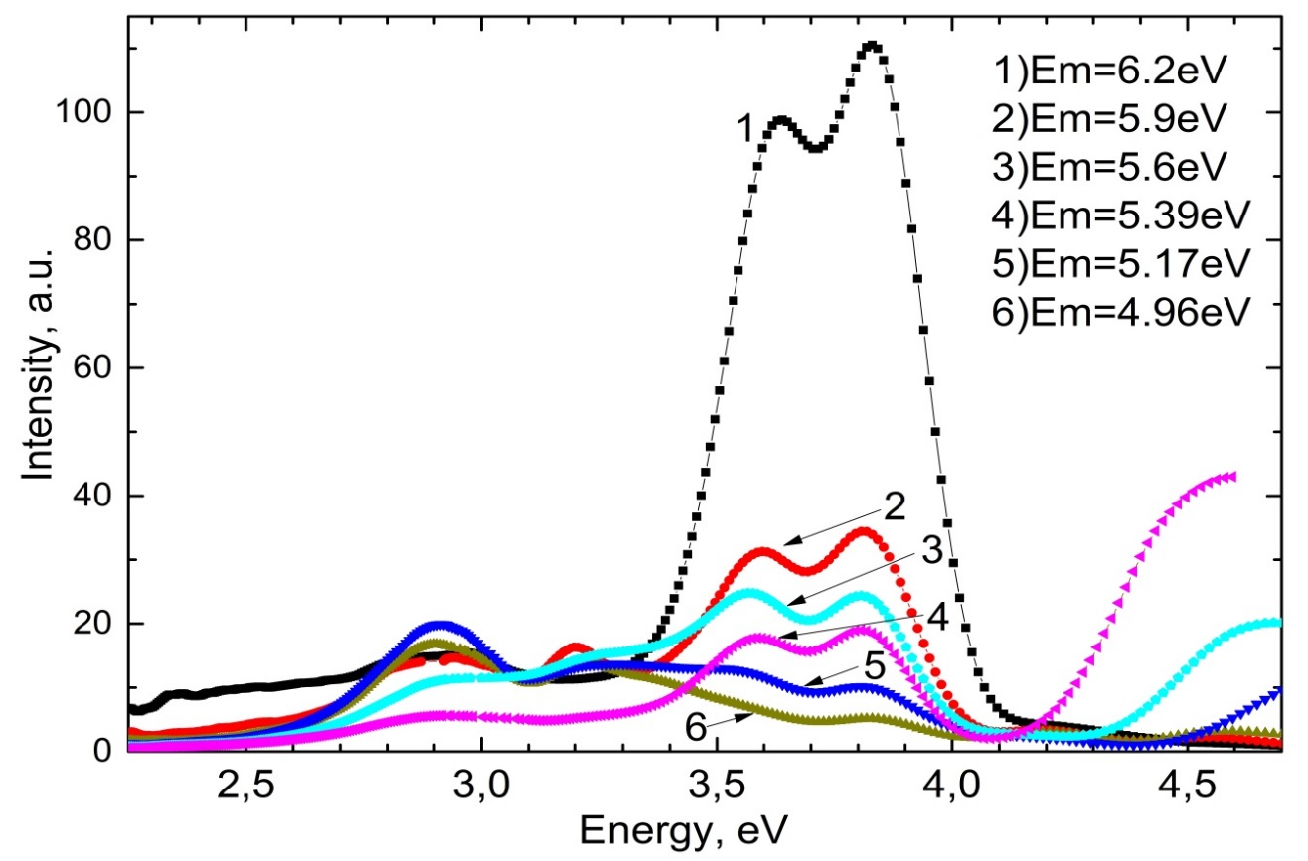

– при возбуждении фотонами: 1 – 6,2 эВ; 2 – 5,9 эВ; 3 – 5,6 эВ; 4 – 5,4 эВ; 5 – 5,16 эВ; 6 – 4,96 эВ

Рисунок 3.1 – Спектр излучения кристалла ${CaSO}_{4}$ (ангидрид) при 300 К

Примечание – Составлен по источнику [90]

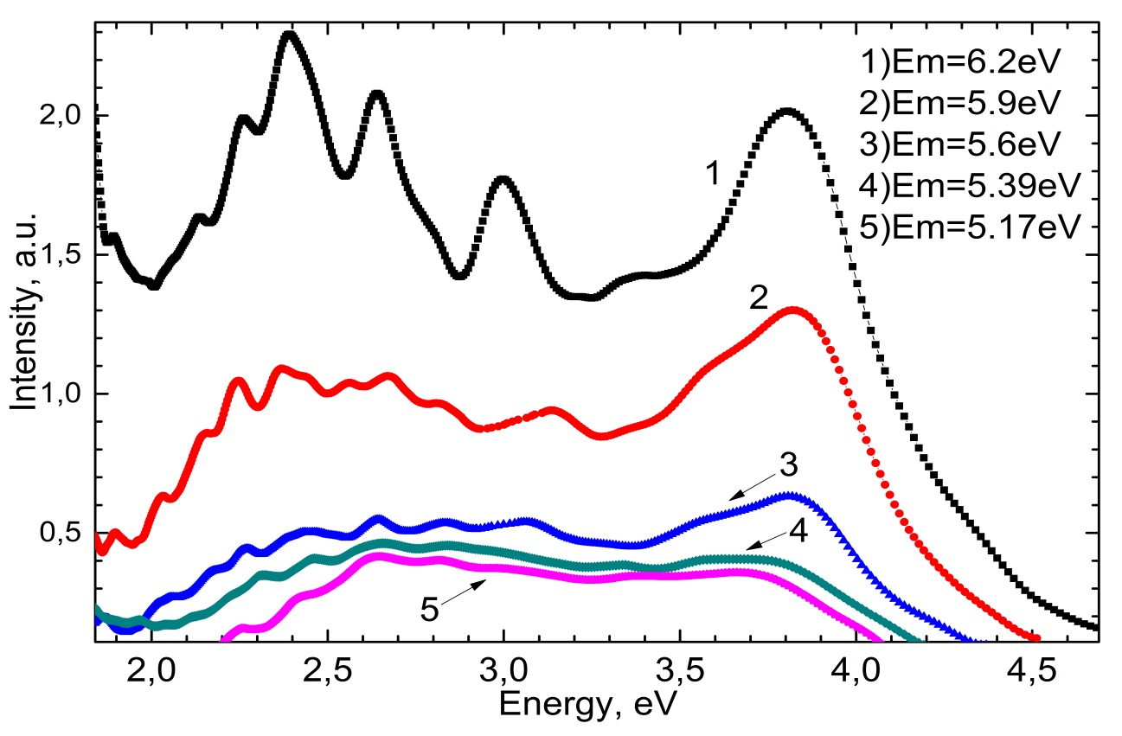

– при возбуждении фотонами: 1 – 6,2 эВ; 2 – 5,9 эВ; 3 – 5,6 эВ; 4 – 5,39 эВ; 5 – 5,17 эВ

Рисунок 3.2 – Спектр излучения порошка ${CaSO}_{4}$ при 300 К

Примечание – Составлен по источнику [90, p. 20]

На следующем этапе эти же объекты ${CaSO}_{4}$ возбуждались фотонами с энергией от 6,5 эВ до 12,4 эВ, в широком интервале температур от 15 К до 300 К, при которых создаются высокоэнергетические электронно-дырочные пары.

На рисунке 3.3 представлен спектр излучения естественного кристалла ${CaSO}_{4}$ при возбуждении фотонами с энергией 6,5 эВ (кривая 7), 6,9 эВ (кривая 6), 7,3 эВ (кривая 5), 7,75 эВ (кривая 4), 10,3 эВ (кривая 3) и 12,4 эВ (кривая 2) при 15 К. Из рисунка 3.3 видно, что появляются коротковолновые полосы излучения при 5,0 эВ, 4,2 эВ, 3,8 эВ и 3,64 эВ и длинноволновые широкие полосы излучения с максимумами при 3,0÷3,1 эВ, 2,6÷2,7 эВ, 2,2÷2,5 эВ.

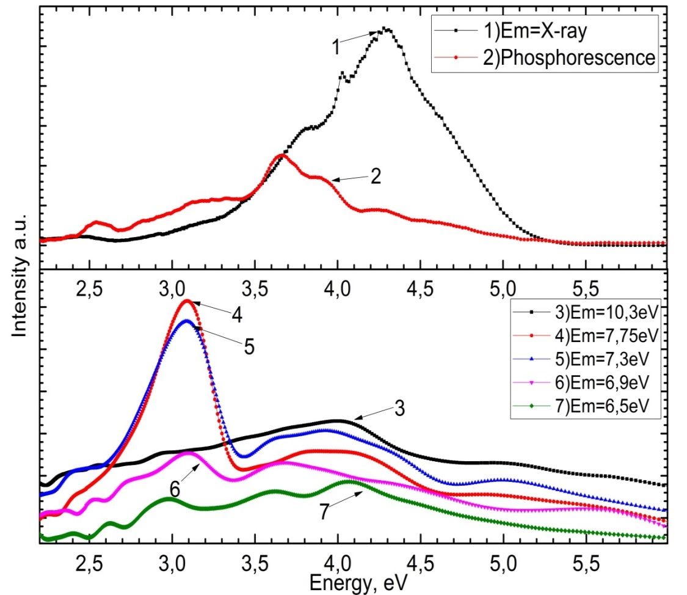

- 1 – рентгенолюминесценция, 2 – фосфоресценция, при возбуждении фотонами:

3 – 10.3 эВ; 4 – 7.75 эВ; 5 – 7.3 эВ; 6 – 6.9 эВ; 7 – 6.5 эВ

Рисунок 3.3 – Спектр излучения кристалла ${CaSO}_{4}$ при 300 К

Примечание – Составлен по источнику [90, p. 21]

По аналогии с другими сульфатами щелочных металлов коротковолновые полосы излучения должны возникать при рекомбинации электронов с локализованными дыркам ${SO}_{4}^{-}$, а длинноволновые полосы излучения были связаны с рекомбинационными переходами на генерированных центрах захватов. При температуре 15 К наиболее интенсивными полосами излучения являются полосы при 3,0÷3,1 эВ, которые возбуждаются фотонами с энергиями 7,3 эВ, 7,75 эВ. Необходимо отметить, что аналогичные исследования проводились при 300 К. При этом интенсивность коротковолновых излучений от 5 эВ до 3,64 эВ в 2 раза интенсивнее, чем у длинноволновых полос (рисунок 3.3, кривая 7). Для достоверности полученных результатов проводились аналогичные исследования на особо чистых (99,99%) прессованных порошках ${CaSO}_{4}$.

На рисунке 3.4 представлен спектр излучения порошка ${CaSO}_{4}$ при возбуждении фотонами с энергией 6,9 эВ (кривая 4), 7,3 эВ (кривая 3), 7,75 эВ (кривая 2), 10,3 эВ (кривая 1), при 15 К. Из рисунка видно, что появляются коротковолновые полосы излучения с меньшей интенсивностью. В основном выделяются широкие длинноволновые полосы излучения от 3,1 эВ до 2,0 эВ. Интенсивность полос излучения, возникающих при возбуждении фотонами с энергиями 7,75 эВ и 7,3 эВ, в 3-4 раза больше, чем для других полос. Таким образом, при возбуждении фотонами с энергией от 5 эВ до 10,3 эВ получены две группы полос собственных излучений:

* коротковолновые полосы излучения при 5,0 эВ, 4,2 эВ, 3,8 эВ и 3,64 эВ;
* длинноволновые широкие полосы излучения с максимумами при 3,0÷3,1 эВ, 2,6÷2,7 эВ, 2,2÷2,3 эВ и 1,8÷2,0 эВ;
* полосы излучения, связанные с присутствием примеси Се3+ при 3,96 эВ и 3,7 эВ, почти не проявляются. Эти излучения не подавляют собственные полосы излучения.

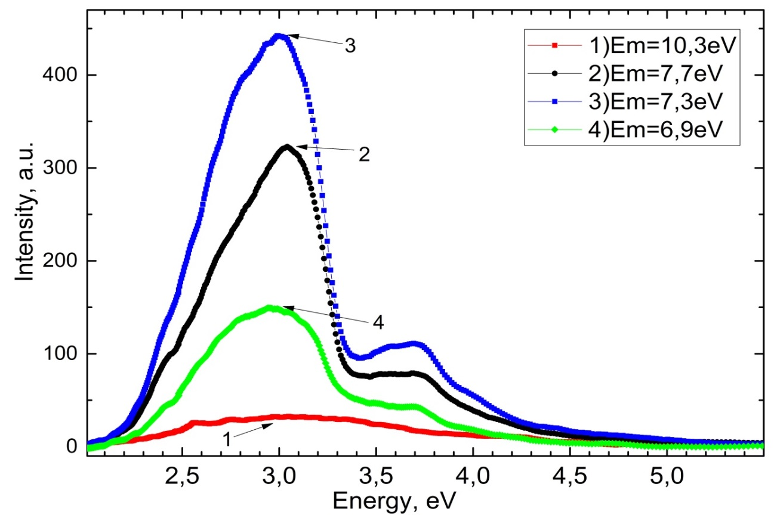

– при возбуждении фотонами: 1 – 10,3 эВ; 2 – 7,7 эВ; 3 – 7,3 эВ; 4 – 6.9 эВ

Рисунок 3.4 – Спектр излучения порошка ${CaSO}_{4}$ при 15 К

Примечание – Составлен по источнику [90, p. 21]

На следующем этапе измерен спектр возбуждения для некоторых полос излучений. На рисунке 3.5 представлен спектр возбуждения для полос 3,8 эВ (320 нм) (кривая 1) для порошковых образцов. Из рисунка видно, что полосы возбуждаются фотонами с энергией от 6,2 эВ - 4,96 эВ. Интенсивность возбуждения уменьшается при 4,96 эВ до минимального значения. Также для этой полосы излучения измерен спектр возбуждения для кристалла ${CaSO}_{4}$ (кривая 2). Из рисунка 3.5 (кривая 5) видно, что полоса 4,3 эВ возбуждается фотонами с энергиями 8÷11 эВ и 5,0÷6,5 эВ. Полоса излучения 3,64 эВ эффективно возбуждается фотонами с энергиями 7,3÷7,8 эВ и 4,5÷6,5 эВ. Длинноволновые полосы 3,0÷3,1 эВ эффективно возбуждаются, в основном, высокоэнергетическими фотонами 8÷11,0 эВ и 4,5-6,5 эВ (рис 3.5 кривая 4).

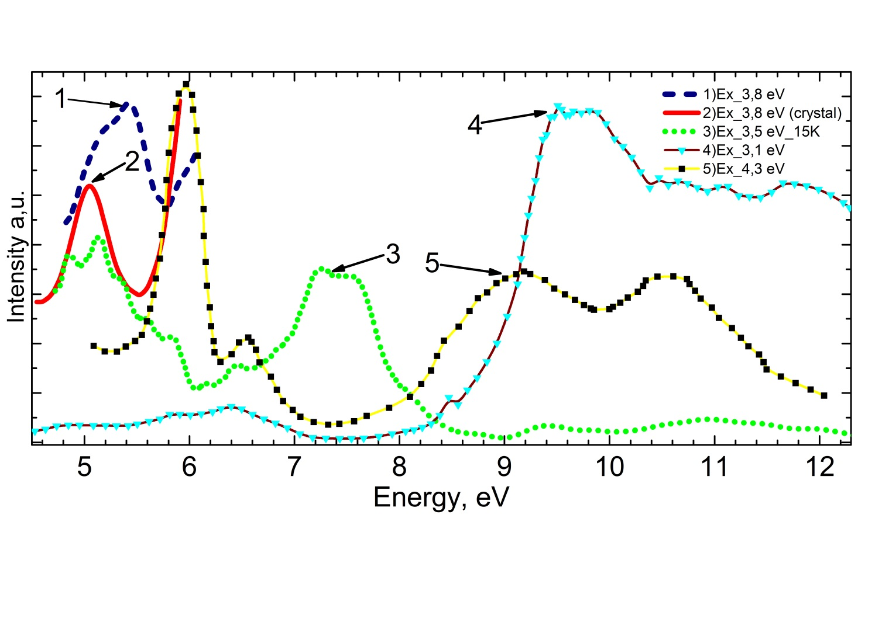– для полос излучении: 1 – 3,8 эВ; 2 – 3,8 эВ (кристалл); 3 – 3,54 при 15 К эВ; 4 – 3.1 эВ, 5 – 4.27 эВ

Рисунок 3.5 – Спектры возбуждения порошка ${CaSO}_{4}$

Примечание – Составлен по источнику [90, p. 21]

На рисунке 3.6 представлена температурная зависимость полос собственных излучений для пиков 4,3 эВ (кривая 3), 3,64 эВ (кривая 2), 3,1 эВ (кривая 1) порошка ${CaSO}_{4}$ при возбуждении фотонами с энергией 7,75 эВ от 15 К до 375 К. Видно, что интенсивность полосы излучения при 3,65 эВ и 4,3 эВ (кривая 1, 2) в области 50 К значительно спадает и, начиная с 110-90 К и 250 К, постепенно уменьшается в 2-3 раза. Интенсивность полосы излучения 3,1 эВ (кривая 3) в области температур 30-60 К экспоненциально спадает, второй спад осуществляется при 100-180 К, третий спад при 260-280 К, при 300-320 К и 330-360 К разгорается и затем уменьшается. На этом же рисунке представлена температурная зависимость полос излучений порошка ${CaSO}_{4}$ при 4,3 эВ (кривая 3'), 3,65 эВ (кривая 2') и 3,1 эВ (кривая 1'), облученного низкоэнергетическими фотонами с энергией 4,9 эВ при 80 К. Из рисунка видно, что интенсивность полос излучении 4,3 эВ (кривая 3') и 3,7 эВ (кривая 2') постепенно уменьшаются, начиная с 110-200 К, 240-270 К, а полоса излучения 3,1 эВ аналогично уменьшается в интервале температур 300-400 К, разгорается, затем уменьшается. Необходимо отметить, что при облучении высокоэнергетическими фотонами с энергией 7,75 эВ при 15 К при облучении низкоэнергетическими фотонами с энергией 4,9 эВ при 80 К создаются почти одни и те же полосы излучения. Интенсивность коротковолновых излучений при 4,3 эВ, 3,7-3,8 эВ и 3,65 эВ в температурном интервале постепенно уменьшается. Интенсивность длинноволновых полос излучения при 3,0-3,1 эВ в обоих случаях в интервале температур 300-400 К разгорается, затем уменьшается до минимального значения. На рисунке 3.6 (кривые а, b, c) видно, что в спектральном составе пиков ТСЛ при 50-55 К и 110-260 К появляются полосы излучения при 4,3 эВ и 3,8 эВ, в спектральном составе пиков ТСЛ при 300-400 К проявляется полоса излучения при 2,9-3,1 эВ.

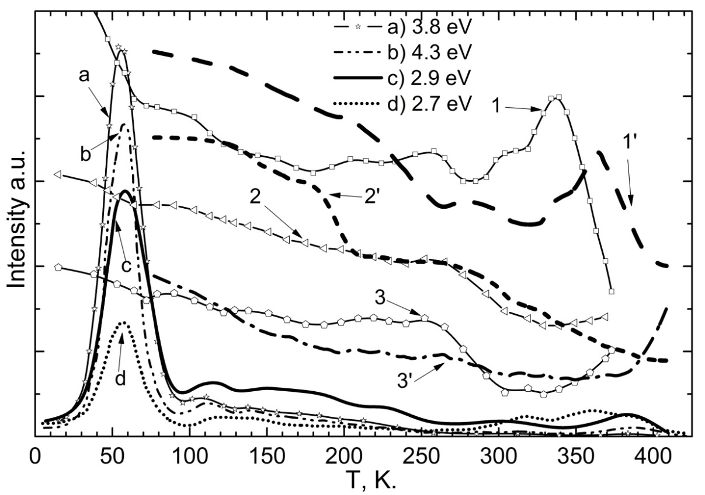

– для полос излучении: 1 – 3,1 эВ; 2 – 3,64 эВ; 3 – 4,3 при облучении 7.75 эВ при 15 К

– для полос излучении: 1' – 3,1 эВ; 2' – 3,64 эВ; 3' – 4,3 при облучении 4.9 эВ при 80 К

– спектр ТСЛ облученные электронами с энергией 5 кэВ при 6 К для полос излучении: a) 3.6-3.8 эВ; b) 4.3 эВ; с) 2.9-3.1 эВ

Рисунок 3.6 – Температурная зависимость собственных излучений и ТСЛ для порошка ${CaSO}_{4}$

Примечание – Составлен по источнику [90, p. 22]

Для выяснения роли электронных состояний анионного комплекса ${SO}_{4}^{2-}$ в определении зонной структуры сульфатов щелочноземельных металлов и оценки ширины запрещенной зоны в расчетных работах авторов [91] рассматриваются переходы с переносом заряда из 2р состояний кислорода валентной зоны на S и d состояния зоны проводимости кальция. В работе авторов [92] в определении зонной структуры рассматривается возможность участия в электронных переходах орбиталей 1t1, 3t2е, 2t2, 2р заполненных состояний кислорода в валентной зоне и $4t_{2}^{*} и 3a_{1}^{*}$ орбитали 2р незаполненных состояний кислорода в зону проводимости. В анионном комплексе предлагались низкоэнергетические и высокоэнергетические внутрицентревые переходы ${SO}_{4}^{2-}$ с переносом заряда из орбиталей 1t1, 3t2е, 2t2, 2р состояний кислорода валентной зоны на S состояния катиона в зону проводимости.

Оптические свойства кристалла ${CaSO}_{4}$ зависят от его структуры. Орторомбическая элементарная ячейка ангидрида содержит четыре ${CaSO}_{4}$ группы. В каждом сульфатном ионе ${SO}_{4}^{2-}$ содержатся две пары кристаллографических различных атомов кислорода, одна пара выровнена вдоль оси, a (тип А), а другая вдоль оси b (тип В). Измерением сигналов ЭПР кристаллов, облученных в интервале от 77 К до 470 К, авторы [93] показали появление двух групп ${SO}_{4}^{-}$ центров (тип А и тип В) по четыре спектральные линии. Измерение температурных зависимостей спектральных линий ЭПР показали: первый тип расширяется в интервале температур 125-190 К, а второй – 175-210 К. Расширение линии прекращается выше температур 215 К. Измерение стабильности центров показало, что первый тип поэтапно распадается в интервале 353-423 К, а второй – 373-453 К.

Во время отжига наблюдается пик ТСЛ для первого пика при 355 К, а для второго пика 395 К. Уширение линии авторы [93, p. 2492] связывают с быстрой термической переориентацией ${SO}_{4}^{-}$ центров. Авторы [93, p. 2492] предполагают, что эти центры имеют электронно дефицитный или дырочный тип. Они связаны с одним атомом кислорода в оксидной группе ${SO}_{4}^{-}$, то есть ${SO}_{4}^{-}.$ В ${SO}_{4}^{-}$ центре стабильное распределение заряда возникает, если центры преимущественно образуются в окрестности вакансии Са2+, где генерация положительных дырок на соседних атомах кислорода частично нейтрализует избыточный отрицательный заряд катионной вакансии. Присутствие катионной вакансии понижает локальную симметрию решетки, создавая четыре типа неэквивалентных соседних атомов кислорода: две неэквивалентные пары типа А и две неэквивалентные пары В. Два типа ${SO}_{4}^{-}$ центров и пиков ТСЛ связаны с освобождением дырки на кислороде. На основе полуэмпирических расчетов [94] показана диаграмма орбитальной энергии для иона ${SO}_{4}^{-}$ при переходе от симметрии Td и C3v . Для трех кристаллографических направлений C3v(а), C3v(b), C3v(c) орбитальные энергии неспаренного электрона, которые являются основным состоянием для радикала ${SO}_{4}^{-}$, будут значительно отличаться. Локальные энергетические уровни, соответствующие дыркам ${SO}_{4}^{-}$, должны отстоять от потолка валентной зоны на разные уровни. При рекомбинации электронов с такими дырками, находящимися на локальных уровнях, должны наблюдаться несколько полос излучений разной энергиий.

Экспериментальные исследования показали, что одни и те же собственные коротковолновые излучения при 3,64 эВ, 3,8 эВ, 4,2 эВ, 5,0 эВ и 5,4 эВ появляются при возбуждении низкоэнергетическими фотонами с энергией от 4,5÷6,2 эВ. Эти же полосы излучения появляются при возбуждении высокоэнергетическими фотонами с энергией от 7,3 эВ до 12,4 эВ. При нормальном разложении все эти полосы излучения появляются при возбуждении ${CaSO}_{4}$ рентгеновскими лучами. Таким образом, эти экспериментальные факты говорят о том, что в переходах из валентной зоны в зону проводимости, определяющие ширину запрещенной зоны, участвовуют несколько подзон валентной зоны (1t1, 3t2е, 2t2), а также незаполненные орбитали $4t_{2}^{*} и 3a_{1}^{*}$, 2р состояний кислорода, s и d состояний кальция в зоне проводимости ${CaSO}_{4}$. Основные полосы излучения при 4,2 эВ, 3,8 эВ и 3,64 эВ появлялись при возбуждении низкоэнергетическими фотонами с энергией 6,2÷4,4 эВ в сульфатах щелочных металлов, что показано в работах [95-97]. Экспериментально определены предельные энергии фотонов, в которых выделяются основные полосы излучения 3,8 эВ и 3,64 эВ в ${CaSO}_{4}$. Эти энергии приблизительно составляют 4,5÷5 эВ, которые определяют ширину запрещенной зоны для ${CaSO}_{4}$. Эти же полосы возникают в кристаллах ${CaSO}_{4}$ [98], облученных рентгеновскими лучами при 300 К. Полосы 4,3 эВ и другие длинноволновые полосы излучения появляются в спектрах катодолюминесценции ${CaSO}_{4}$, облученного при 300 К [99].

В работе авторов [98, p. 255] для номинально чистых кристаллов и минералов ${BaSO}_{4}$, ${CaSO}_{4}$, ${PbSO}_{4}$ при возбуждении рентгеновскими лучами, обнаружена широкая полоса с максимумами 3,45 эВ, включающая (при разложении) все обнаруженные полосы излучения. Авторы работы [98, p. 259] предполагают, что полосы излучения связаны с рекомбинацией электронов ${SO}_{4}^{-}$ с радикалами ${SO}_{4}^{-}+е^{-}→{\left({SO}_{4}\right)}^{*}→hv.$

По предположению авторов [98, p. 259] положение полосы излучения с максимумом 3,45 эВ не зависит от типа катионов (Ca, Ba, Sr, Pb) и определяется электронными состояниями анионных комплексов ${SO}_{4}^{2-}$.

Верхняя часть валентной зоны состоит из трех подзон 2p-состояний кислорода ${SO}_{4}^{2-}$. Подобные три подзоны получены также в работах, посвященных исследованиям ${CaSO}_{4}$ [91, p. 5]. Три подзоны 2р состояния кислорода в ${SO}_{4}^{2-}$ для сульфатов щелочных металлов и щелочноземельных ${CaSO}_{4}$ располагаются вверху валентной зоны на энергетическом расстоянии ~5 эВ. Таким образом, в облученных рентгеновскими лучами образцах ${CaSO}_{4}$ при 300 К, электронами с энергией 5 кэВ при 6 К создаются коротковолновые 4,3 эВ, 3,7-3,8 эВ и 3,64 эВ и длинноволновые полосы излучении при 2,9-3,1 эВ, 2,6-2,7 эВ, 2,2-2,3 эВ при облучении ультрафиолетовыми фотонами с энергией 4,9-11,5 эВ при 300 К и 15 К. Измерение температурной зависимости люминесценции облученных фотонами с энергией 4,9 эВ и 7,75 эВ в кристалле ${CaSO}_{4}$ при 3,64 эВ монотонно уменьшается в диапозоне температур 45-55 К, 110-180 К, 240-280 К. Длинноволновая полоса при 2,9-3,1 эВ постепенно уменьшается в области температур 330-400 К, где интенсивность полос разгорается [100].

В работах [95, p. 220, 96, p. 10, 97, p. 65] в сульфатах щелочных металлов при возбуждении низкоэнергетическими фотонами проявились полосы излучения при 4,3 эВ, 3,7-3,8 эВ и 3,64 эВ. Предполагалось, что полосы возникают при рекомбинации электронов с неэквивалентно расположенными дырками ${ SO}_{4}^{-}$.

Мы предполагаем, что пики ТСЛ при 50 К, которые появляются и в других сульфатах, связаны с рекомбинационным распадом комплекса [${ SO}_{3}^{-}+O^{-}$] с дырками ${ SO}_{4}^{-}$. По предположению авторов [101], комплекс [${ SO}_{3}^{-}+O^{-}$] возникает при захвате электрона анионным комплексом. Появление широких пиков ТСЛ в температурном интервале 110-250 К авторы [93, p. 2492] связывают с расширением спектральных линий ЭПР, соответствующих ${ SO}_{4}^{-}$ радикалам. Возможно, в результате переориентации часть ${ SO}_{4}^{-}$- радикалов рекомбинируют с электронными центрами типа [${ SO}_{3}^{-}+O^{-}$]. В спектральном составе пиков ТСЛ при 50 К и 110-250 К появляются обнаруженные нами собственные излучения при 4,3 эВ, 3,8 эВ и 3,64 эВ. Полученный результат подтверждает предположение о том, что эти полосы излучения возникают при рекомбинации электронов с неэквивалентно расположенными дырками.

Длинноволновые излучения 3,0-3,1 эВ связаны с электронными переходами на генерированных электронно-дырочных центрах захвата. Разгорание излучения 3,1 эВ в температурном интервале 330-400 К связано с делокализацией дырочных центров ${ SO}_{4}^{-}$ и рекомбинацией их с электронными центрами захвата. Появление пика ТСЛ при 350-400 К связано с делокализацией ${SO}_{4}^{-}$ радикалов [93, p. 2493].

Основная полоса излучения для кристалла и порошковых образцов ${CaSO}_{4}$ при 3,8 эВ возбуждается при энергиях фотона 4,96-6,2 эВ. Минимальная энергия создания полос составляет ~5 эВ. Предполагается, что полосы излучения связаны с электронными переходами из первой подполосы валентной зоны в зоны проводимости. Полосы возбуждения при 3,64 эВ эффективно возбуждаются при энергиях фотона 7,-7,8 эВ. Предполагается, что полоса излучения связана с переходом электрона из второй подполосы валентной зоны в зону проводимости. Длинноволновая полоса излучения при 3,0-3,1 эВ эффективно возбуждается при энергиях фотона 8-11 эВ. Предполагается, что при энергии фотона 8-11 эВ вероятность создания электронно-дырочных центров захвата увеличивается. Возможно, выявленный высокоэнергетический спектр возбуждения связан с электронным переходом с третьей подзоны 2р состояния кислорода валентной зоны на s состояния катиона в зоны проводимости. Собственные излучения 4,3 эВ, 3,8 эВ и 3,64 эВ появляются при возбуждении как низкоэнергетическими 5-6,2 эВ, так высокоэнергетическими фотонами с энергией 6,9-11 эВ. Предполагается, что появление излучений 4,3 эВ, 3,8 эВ и 3,64 эВ связано с рекомбинацией электронов из s состояний зоны проводимости локализованными дырками релаксированных из первой, второй и третьей подзоны 2р состояния кислорода над потолком валентной зоны.

Образование дырки в первой, второй и третьей подзоне после перехода электронов из этих подзон на s состояние катиона следует из спектра возбуждения излучений 3,8 эВ и 3,64 эВ в ${CaSO}_{4}$. Наблюдаются электронно-дырочные центры захвата при локализации электронов и дырок на анионном комплексе ${ SO}_{4}^{2-}$ при переходе электронов из валентной зоны на разрыхляющие орбитали ${ 4t}_{2}^{*}$ и ${ 3а}_{1}^{*}$, 2р состояния кислорода в зону проводимости [101, p. 6084].

*Выводы:*

- впервые целенаправленно исследована природа собственных излучений в ${CaSO}_{4}$, возникающих при избирательном возбуждении фотонами, создающих элементарные электронно-дырочные пары и возбужденные анионные комплексы ${ SO}_{4}^{-3}$ в широкой области температур 15-300 К;

- собственные излучения при 5,0-5,4 эВ, 4,0-4,4 эВ, 3,5-3,8 эВ создаются при рекомбинации электронов из локальных состояний с неэквивалентно расположенными в решетке автолокализованной дыркой;

- длинноволновые собственные излучения при 3,0-3,1 эВ, 2,6-2,7 эВ, 2,2-2,4 эВ и 1,7-2,0 эВ связаны с электронными переходами в электронно-дырочных центрах захвата;

- электронно-дырочные центры захвата создаются при локализации электронов и дырок на анионном комплексе ${ SO}_{4}^{2-}$.

**3.2 Рекомбинационная люминесценция ${BaSO}_{4}$**

В этой части работы исследуется природа собственного коротковолнового излучения кристалла ${BaSO}_{4}$ и порошка с чистотой 99,99% при возбуждении в широкой спектральной области 6,2-12,4 эВ в температурном интервале 15-300 К с уточнением структуры валентной зоны и ширины запрещенной зоны кристалла.

На рисунке 3.7 представлен спектр излучения кристалла ${BaSO}_{4}$ при возбуждении фотонами с энергией от 6,5 эВ до 4,96 эВ (кривые 1-7) при 300 К. Из рис. 3.7 видно, что интенсивность основного коротковолнового излучения при 3,8 эВ и 3,64 эВ, как и в кристалле ${ CaSO}_{4}$, постепенно уменьшается до минимального значения (кривые 1-6). С уменьшением энергии фотонов от 5,1 (кривая 6) до 4,9 эВ (кривая 7) появляются длинноволновые рекомбинационные излучения от 2,4 до 3,0 эВ (кривые 5,6,7), возникающие на сгенерированных электронно-дырочных центрах захвата. На основании экспериментальных фактов можно утверждать, что ширина запрещенной зоны кристалла ${ BaSO}_{4}$, как и в кристалле ${ CaSO}_{4}$, составляет около 5,16-5,4 эВ. При возбуждении с энергией 5,16 эВ прекращается создание электронно-дырочных пар, и начинают образовываться электронно-дырочные центры захвата. Необходимо отметить, что в кристалле ${ BaSO}_{4}$ впервые по измерению спектра создания собственного излучения оценена ширина запрещенной зоны, которая составляет 5,16-5,4 эВ.

На рисунке 3.8 представлен спектр возбуждения кристалла ${ BaSO}_{4}$ для основного коротковолнового излучения при 3,8 эВ при 300 К. Видно, что полоса излучения при 3,8 эВ возбуждается в фундаментальной области кристалла ${ BaSO}_{4}$ при 5,4-6,5 эВ, где эффективно создаются электронно-дырочные пары.

На рисунке 3.9 представлен спектр возбуждения длинноволновых полос излучения ${ BaSO}_{4}$ при 2,85 эВ (кривая 1) и 3,02 эВ (кривая 2). Видно, что длинноволновые излучения возбуждаются в фундаментальной области кристалла ${BaSO}_{4}$ от 6,5 эВ до 5,4 эВ. Эти полосы излучения более эффективно возбуждаются в области прозрачности кристалла при 5,0 эВ и 4,03 эВ. Полоса 2,85 эВ, которая возбуждается при энергиях фотона 5,0 эВ и 4,03 эВ, как в других сульфатах щелочных металлов, должна быть связана с рекомбинационными излучениями на центрах захвата

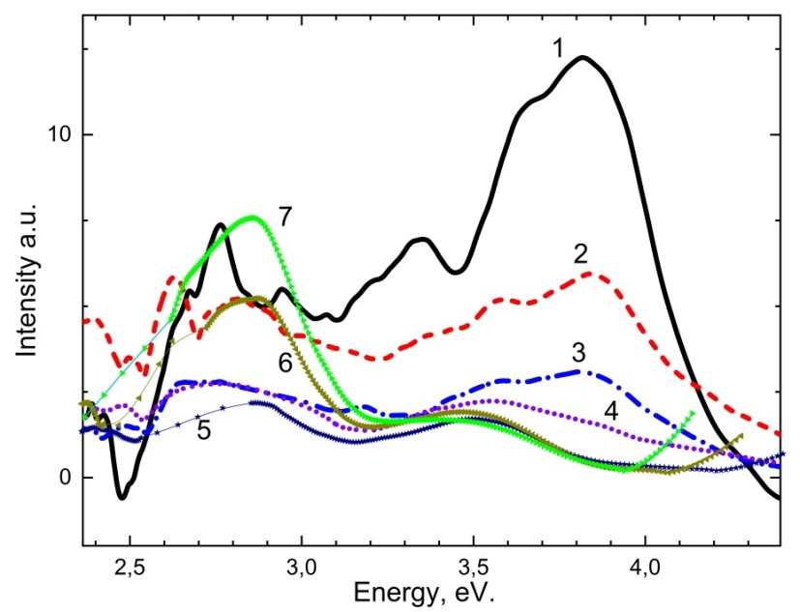

– при возбуждении фотонами: 1 – 6,5 эВ; 2 – 6,2 эВ; 3 –5.9 эВ; 4 – 5.6 эВ; 5 – 5,3 эВ; 6 – 5,16 эВ; 7 – 4,9 эВ

Рисунок 3.7 – Спектр излучения кристалла ${BaSO}_{4}$ при 300 К

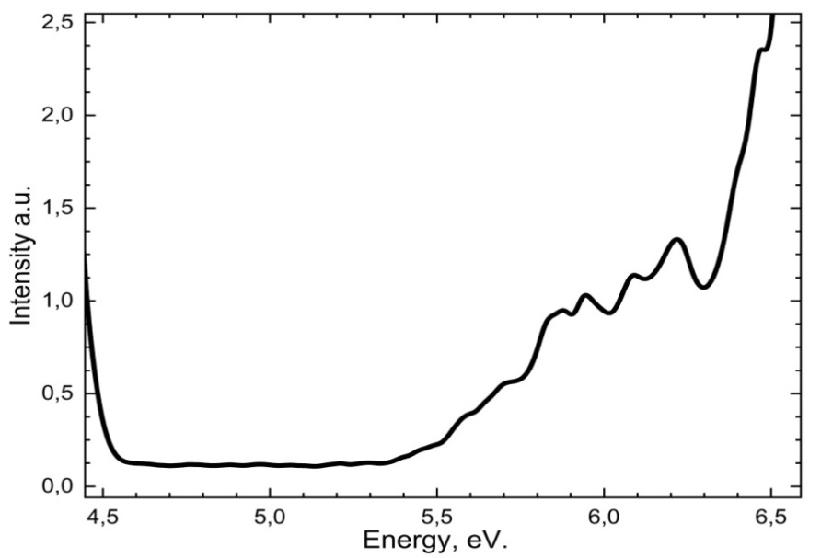

– для полосы излучения 3,8 эВ

Рисунок 3.8 – Спектр возбуждения кристалла ${BaSO}_{4}$ при 300 К

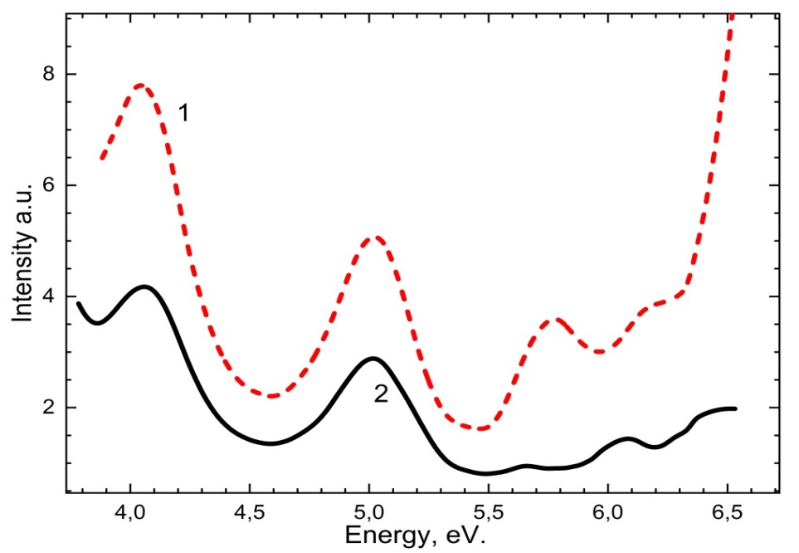.

– для длинноволновых полос излучения: 1 - 2,85 эВ; 2 – 3,02 эВ

Рисунок 3.9 – Спектр возбуждения кристалла ${BaSO}_{4}$ при 300 К

На рисунке 3.10 представлен спектр излучения кристаллического порошка ${BaSO}_{4}$ при возбуждении фотонами с энергией 9-9,5 эВ (кривая 1) и 12,6 эВ (кривая 2) при 15 К. Видно, что при возбуждении фотонами с энергией ~9,5 эВ появляются коротковолновые полосы излучения при 3,8 эВ, 4,2-4,3 эВ и полоса излучения около 5 эВ (кривая 1), а также длинноволновая полоса излучения при 2,8 - 2,9 эВ. При возбуждении более высокоэнергетическими фотонами 12,6 эВ выделяются коротковолновые полосы излучения при 4,2 эВ и 5,0 эВ, также выделяются длинноволновые полосы излучения при 2,7-2,9 эВ (кривая 2).

На рисунке 3.11 представлен спектр возбуждения порошковых ${ BaSO}_{4}$ коротковолновых полос излучения при 4,2 эВ (кривая 1) и 5,06 эВ (кривая 2) порошков ${BaSO}_{4}$ при 15 К. Видно, что полоса излучения 4,2 эВ (кривая 1) возбуждается в фундаментальной области кристаллического порошка ${BaSO}_{4}$ от 5,4 эВ до 12,6 эВ. Коротковолновая полоса эффективно возбуждается при энергиях фотона 12,4 эВ, 7,75 эВ, 7,3 эВ, 6,2 эВ, 5,4 эВ, где создаются свободные электронно-дырочные пары (кривая 1). Коротковолновая полоса излучения при 5,06 эВ эффективно возбуждается при энергиях фотона 11,2 эВ и 12,4 эВ (кривая 2).

На рисунке 3.12 представлен спектр возбуждения для полосы 3,75 эВ (кривая 1) и 4,13 эВ (кривая 2) порошка ${BaSO}_{4}$ при 15 К. Видно, что полоса излучения при 3,75 эВ возбуждается эффективно при энергиях фотона от 7,4 эВ до 7,9 эВ. Полоса излучения при 4,13 эВ возбуждается при энергиях фотона от 7,5 эВ до 8,0 эВ при 15 К.

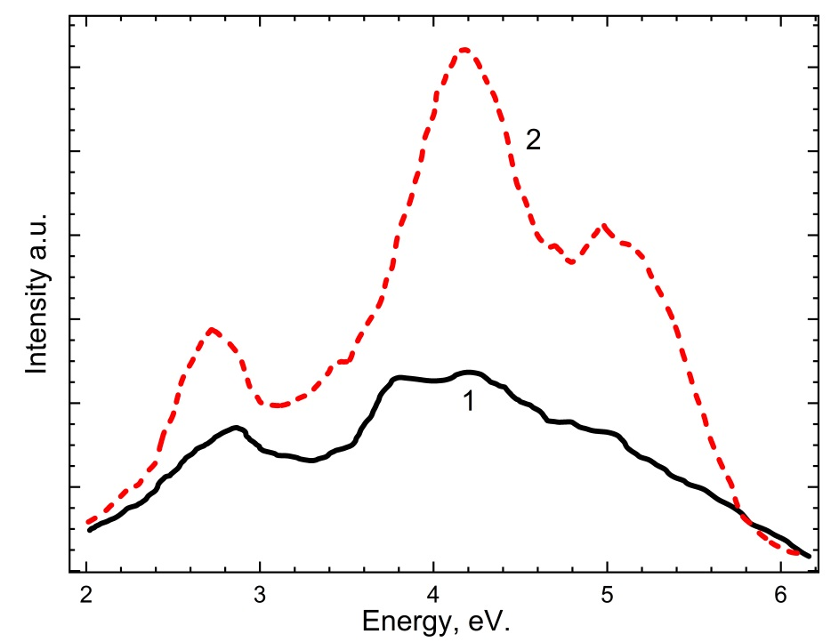

– при возбуждении фотонами: 1 – 9,5 эВ; 2 – 12,6 эВ

Рисунок 3.10 – Спектр излучения порошка ${BaSO}_{4}$ при 15 К

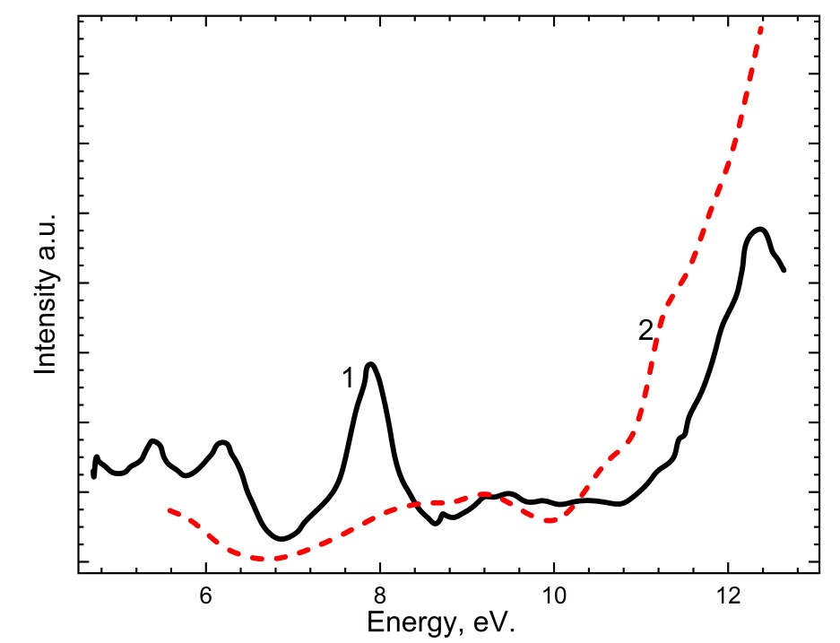

. – для коротковолновых полос излучения: 1 – 4,2 эВ; 2 – 5,06 эВ

Рисунок 3.11 – Спектр возбуждения порошка ${BaSO}_{4}$ при 15 К

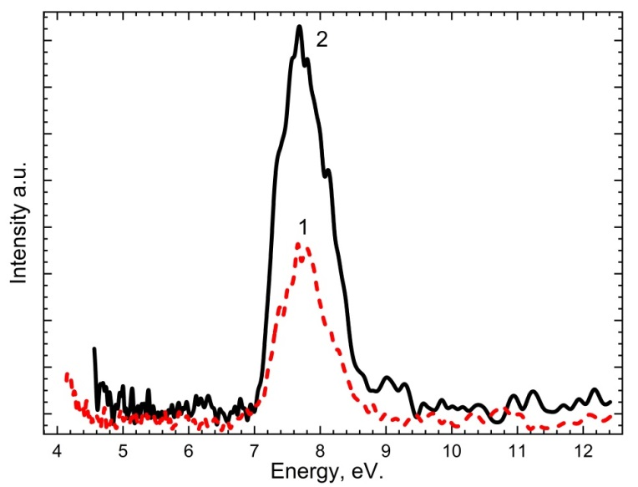

– для коротковолновых полос излучения: 1 – 3,75 эВ; 2 – 4,13 эВ

Рисунок 3.12 – Спектр возбуждения порошка ${BaSO}_{4}$ при 15 К

На рисунке 3.13 представлен спектр отражения кристаллического порошка ${BaSO}_{4}$ при 15 К. Видно, что максимумы полос отражения находятся при энергиях фотона 5,2 эВ, 6,2 эВ, 7,2-7,3 эВ 7,6-7,8 эВ, 9-12,4 эВ. Максимумы полос отражения совпадают со спектрами возбуждения основных коротковолновых полос излучения в ${BaSO}_{4}$.

На рисунке 3.14 представлен спектр возбуждения для длинноволнового рекомбинационного излучения при 2,7-2,8 эВ ${BaSO}_{4}$ при температурах 300 К (кривая 1), 80 К (кривая 2), при 200 К (кривая 3) при 380 К (кривая 4). Видно, что, в интервале температур от 80 К до 380 К интенсивность излучения уменьшается в несколько раз (кривые 1-4). Из этого следует, что интенсивность спектров создания рекомбинационного излучения зависит от температуры. Спектр создания длинноволнового излучения совпадает со спектром отражения, показывающий начало фундаментальных полос поглощения и возбуждения собственных полос излучения.

В работе [102] было показано, что ширину запрещенной зоны можно оценить по спектрам создания собственного рекомбинационного излучения. На рисунке 3.7 показано, что собственное излучение при 3,8 эВ и 3,64 эВ создаётся фотонами с энергией 5,16-6,5 эВ. При постепенном уменьшении энергии возбуждающего фотона от 6,5 эВ до 5,16 эВ интенсивность излучения 3,8 эВ убывает до минимального значения. Таким образом, при энергии фотона 5,16 эВ прекращается создание электронно-дырочных пар. Данный экспериментальный факт означает, что ширина запрещенной зоны для кристалла ${BaSO}_{4}$ составляет около 5,4-5,16 эВ. Определенная таким способом ширина запрещенной зоны подтверждается измерениями спектра отражения кристалла ${BaSO}_{4}$ (рис. 3.13). Наименьшая полоса спектра отражения находится при 5,2 эВ.

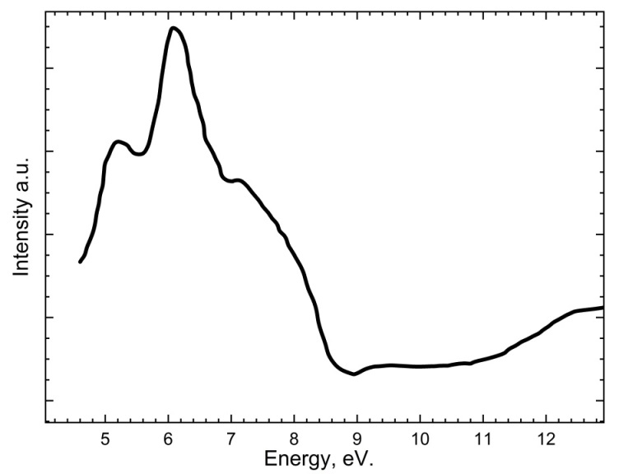

Рисунок 3.13 – Спектр отражения порошка BaSO4 при 15 К

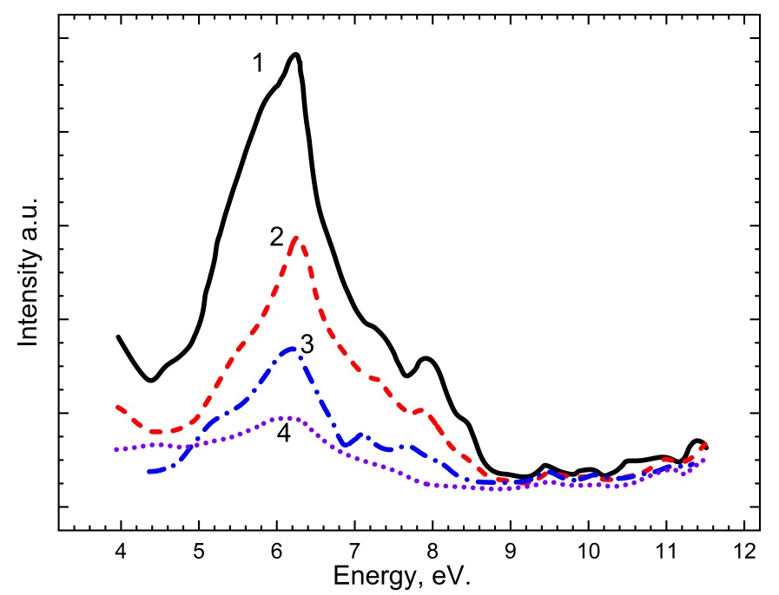.

– при температурах измерении: 1 – 300 К; 2 – 80 К; 3 – 200 К; 4 – 380 К

Рисунок 3.14 – Спектр возбуждения ${BaSO}_{4}$ для длинноволнового рекомбинационного излучения при 2,7-2,8 эВ при 15 К

Для уточнения структуры верхней части валентной зоны, которая участвует в электронных переходах для создания электронно-дырочных пар, исследован спектр создания или возбуждения группы полос собственного излучения в определенном спектральном интервале. Для выяснения структуры верхней части валентной зоны авторами работ [92, p. 289] были проведены теоретические расчеты и измерения спектра отражения и поглощения для ряда сульфатов в широкой спектральной области от 2 эВ до 12 эВ.

По предположениям авторов [92, p. 289] обнаруженные полосы отражения и поглощения соответствуют двум группам электронных переходов из валентной зоны в зону проводимости. Полосы отражения и поглощения, обозначенные буквами B, D, F при 5,1 эВ, 6,8 эВ 10,5 эВ связываются с электронными переходами с молекулярных орбиталей $1e_{1}, {3t}_{2}, 1e, 2t_{2}$ аниона ${SO}_{4}^{2-}$, которые образованы из s состояния катионов, в зону проводимости сульфата. Следующие три полосы отражения, обозначенные буквами А, С, Е, при 4,4 эВ, 6,0 эВ и 9,8 эВ связываются с электронными переходами с орбитали ${1t}_{1}, {3t}_{2}, 1e, 2t_{2}$ аниона ${SO}_{4}^{2-}$ в валентной зоне на разрыхляющие орбитали ${3a}_{1}^{*}$ и ${4t}_{2}^{*}$ этого же аниона, расположенного на дне зоны проводимости.

По расчетам зонной структуры авторов [91, p. 5] для кристалла ${ CaSO}_{4}$ от потолка валентной зоны на энергетическом расстоянии около 3÷6 эВ расположены три подполосы образованного из 2р орбиталей кислорода в валентной зоне. На аналогичных энергетических расстояниях около 5÷6 эВ от потолка валентной зоны находятся три подполосы 2р орбиталей кислорода в проведенных зонных расчетах авторов [103]. Возможно, обнаруженные в расчетах валентной зоны три подзоны соответствуют орбитали аниона ${SO}_{4}^{2-} {1t}_{1}, {3t}_{2}$ и $2t_{2}$ 2р состояний кислорода. Из исследованний [104] $K_{2}{SO}_{4}$ и ${ CaSO}_{4}$ следует, что в облученных кристаллах создается группа коротковолновых собственных излучений при 3,4 эВ, 3,7-3,8 эВ, 4,2-4,3 эВ и слабые полосы около 5 эВ. Эти полосы появляются с определенной закономерностью. При возбуждении низкоэнергетическими фотонами с энергией 5,2-6,5 эВ, в основном появляются собственные излучения 3,7-3,8 эВ и 4,2 эВ. С увеличением энергии возбуждения 7-9 эВ появляются высокоэнергетические полосы 3,8 эВ, 4,2 эВ. При возбуждении фотонами с энергией 9-12,5 эВ появляются одновременно полосы 3,7-3,8 эВ, 4,2 эВ и 5,0-5,5 эВ. Отличительной особенностью кристаллов ${ BaSO}_{4}$ является эффективность образования высокоэнергетических полос излучения при 4,2-4,3 эВ, 5,0 эВ и 5,5 эВ, значение которых значительно выше, чем для других сульфатов. Полосы излучений 4,2 эВ и 5,0 эВ выделяются как отдельные полосы. В спектре возбуждения для полосы 4,2 эВ и 5,06 эВ выделяются полосы возбуждений при 7,75-8 эВ, 9-9,5 эВ, особенно четко выделяется полоса возбуждения при 12,4 эВ. Таким образом, группы полос при 3,64 эВ, 3,7-3,8 эВ и 4,2 эВ и 5,0-5,5 эВ в основном возбуждаются в трех спектральных областях 6,2 эВ, 7-8 эВ и 12,4 эВ более эффективно. Из теоретических расчетов авторов [103, p. 619] следует, что ширина запрещенной зоны ряда сульфатов щелочных и щелочноземельных металлов, в том числе для ${ BaSO}_{4}$ составляет около 5,4-6 эВ. По их расчетам [103, p. 619.] энергетическое расстояние от потолка валентной зоны до дна третьей подзоны составляет около 5,5-6 эВ. Впоследствии энергетическое расстояние от дна третьей подзоны до дна зоны проводимости составляет около 12 эВ. Дырки, локализованные на различных энергетических расстояниях от потолка валентной зоны, возникают при релаксации. Дырки, образованные в трех подзонах во время релаксации, «всплывают» над валетной зоной и локализуются на разных расстояниях от потолка валентной зоны.

Первая подзона расположена у потолка валентной зоны, которая равна ширине запрещенной зоны, должна находиться от дна зоны проводимости на энергетическом расстоянии около 6 эВ, где расположен первый спектр возбуждения основной коротковолновой полосы излучения при 3,7-3,8 эВ. По расчетам авторов [102, p. 619] вторая подзона расположена приблизительно на энергетическом расстоянии от дна зоны проводимости около 7,5-8,0 эВ, где возбуждается группа полос излучения 3,64 эВ, 3,7-3,8 эВ и 4,2 эВ. Третья подзона расположена на энергетическом расстоянии 11,5-12,5 эВ от дна зоны проводимости и соответствует полосам возбуждения 12,4 эВ кристалла BaSO4 для высокоэнергетических излучений при 4,2 эВ и 5-5,5 эВ. (рисунок 3.15)

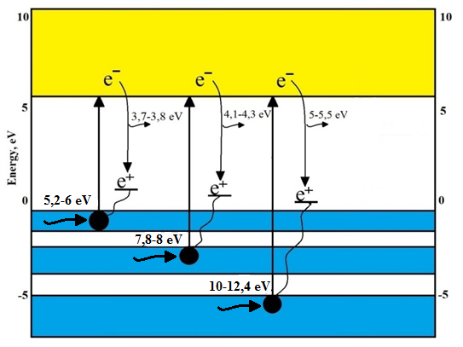

Рисунок 3.15 – Зонная схема электронных переходов для ${BaSO}_{4}$

*Выводы*

На основе экспериментальных фактов можно идентифицировать электронные переходы, соответствующие группам основных собственных полос излучения:

- низкоэнергетические полосы излучения при 3,64 эВ, 3,7-3,8 эВ появляются при переходе электронов из первой подзоны валентной зоны в зону проводимости при энергиях фотона 5,4-6,2 эВ;

- полосы излучения при 3,64 эВ, 3,7-3,8 эВ и 4,1-4,3 эВ появляются при переходе электронов из второй подзоны в зону проводимости при энергиях фотона 7,3-8 эВ;

- высокоэнергетические полосы 4,1-1,3 эВ и 5-5,5 эВ появляются при переходе электронов из третьей подзоны в зону проводимости при энергиях фотона 10-12,4 эВ;

- группы полос излучения возникают при рекомбинации электронов из зоны проводимости с неэквивалентно расположенными локализованными дырками на разных расстояниях над потолком валентной зоны.

**3.3 Природа собственных рекомбинационных излучений в $Sr{SO}_{4 }$ облученных ультрафиолетовыми фотонами.**

В данной части работы исследуется природа собственных излучений в порошке $Sr{SO}_{4 }$ при возбуждении ультрафиолетовыми фотонами при температурах от 15 К до 300 К.

На рисунке 3.16 представлен спектр излучения при 300 К отожженного порошка $Sr{SO}_{4 }$ возбужденного ультрафиолетовыми фотонами с энергией 6,5 эВ. Видно, что появляются полоса излучения при 3,7-3,8 эВ и длиноволновые полосы излучения, связанные электронно-дырочными центрами захватов.

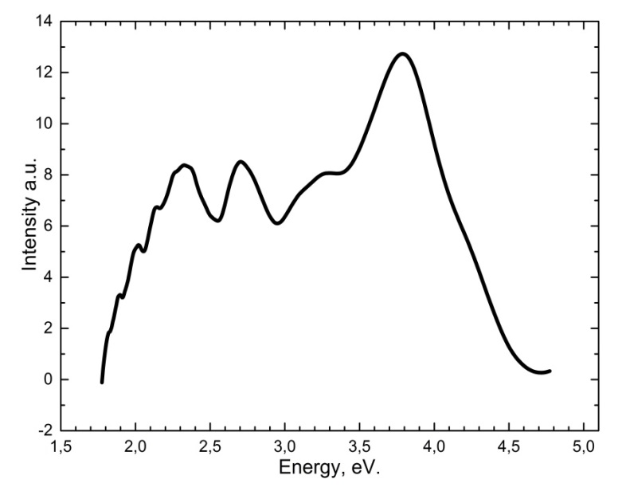

– при возбуждении фотонами 6.5 эВ

Рисунок 3.16 – Спектр излучения порошка $Sr{SO}_{4 }$ при 300 К

Примечание – Составлен по источнику [104]

На рисунке 3.17 представлен спектр излучения при 15 К отожженного порошка $Sr{SO}_{4 }$ возбужденного фотонами с энергией 8 эВ (кривая 1) и 10-12 эВ (кривая 2). Видно, что появляются основное собственное рекомбинационное излучение при 3,7-3,8 эВ и длинноволновые полосы излучения при 2,9-3,0 эВ (кривая 1). Кривая 2 показывает, что появляется сложная полоса излучения, включающая коротковолновые собственные излучения при 3,7-3,8 эВ, 4,2-4,6 эВ и около 5 эВ, а также длинноволновые полосы излучения 2,9-3,0 эВ и 2,6-2,7 эВ.

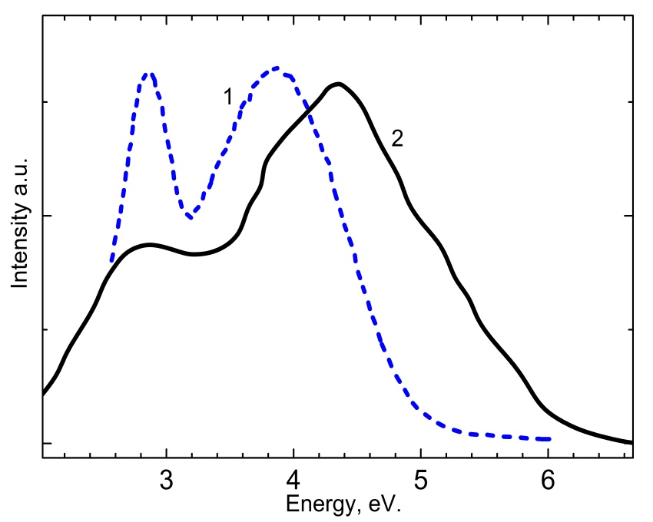

– при возбуждении фотонами: 1 – 8 эВ; 2 – 10-12 эВ;

Рисунок 3.17– Спектр излучения порошка $Sr{SO}_{4 }$ при 15 К

Примечание – Составлен по источнику [104, p. 135]

На рисунке 3.18 представлен спектр возбуждения для длинноволновой полосы рекомбинационного излучения при 2,7 эВ при 80 К (кривая 1) и 300 К (кривая 2). Видно, что полоса в широкой спектральной области излучения 2,7 эВ создается при энергиях фотона при 5,5-6,4 эВ, 7-7,75 эВ, 9,2-9,45 эВ и 10,4-11 эВ, где эффективно образуются свободные электронно-дырочные пары.

На рисунке 3.19 представлен спектр возбуждения коротковолновой полосы излучения при 4,5 эВ, возникающего при рекомбинации электрона с неэквивалентно расположенными в решетке дырками ${SO}_{4}^{-}$. Для измерения спектра возбуждения полосы 4,5 эВ, излучение выделялось в первом случае с помощью фильтра UFS-2 (кривая 1, 2), во втором случае при помощи комбинированных фильтров UFS-2+ $Ni{SO}_{4}∙H_{2}O$ (кривая 3, 4). В первом случае коротковолновая полоса излучения 4,5 эВ включает в себя длинноволновую полосу излучения при 2,9-3,0 эВ. Эти полосы излучения эффективно возбуждались в широкой спектральной области начиная 5,6÷7,2 эВ, 7,5÷8,2 эВ, 9,2÷ 9,5 эВ 9,8÷11 эВ. Во втором случае полоса излучения включала в себя только коротковолновую полосу при 4,0-4,5 эВ. Эти коротковолновые полосы эффективно возбуждались в спектральной области от 7,2÷8,2 эВ и выше 9,2÷11 эВ.

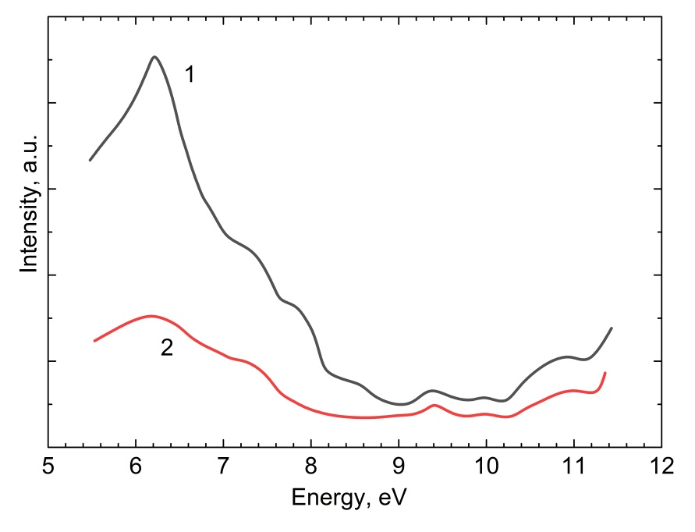

– при температурах: 1 – 15 К; 2 – 300 К

Рисунок 3.18– Спектр возбуждения порошка $Sr{SO}_{4 }$ для полосы 2.7 Эв

Примечание – Составлен по источнику [104, p. 136]

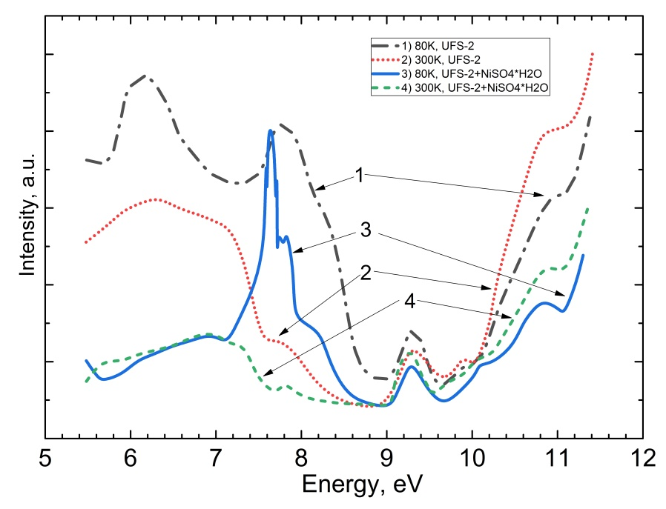\

– при использовании фильтра UFS-2: 1 – 80 К; 2 – 300 К;

– при использовании фильтра UFS-2+ $Ni{SO}_{4}$: 3 – 80 К; 4 – 300 К;

Рисунок 3.19 – Спектр возбуждения порошка $Sr{SO}_{4 }$ для полосы излучения при 4,5 эВ

Примечание – Составлен по источнику [104, p. 137]

На рисунке 3.20 представлена температурная зависимость полос излучения 4,5 эВ (кривая 1,2) и 2,7 эВ (кривая 3, 4) при возбуждении фотонами с энергией 7,8 эВ (кривая 1, 3) и 6,2 эВ (кривая 2, 4), соответственно. Видно, что (кривая 1) полоса 4,5 эВ возбужденная фотонами 7,8 эВ экспоненциально уменьшается в интервале температур от 80 К до 250 К. Такая зависимость характерна собственным излучениям кристалла, возникающей при рекомбинации электрона с локализованной дыркой. Интенсивность полосы (кривая 2) излучения 4,5 эВ, созданного фотонами 6,2 эВ в интервале температур от 80 К до 480 К, меняется незначительно. Представлена температурная зависимость полосы длинноволнового излучения 2,7 эВ при возбуждении фотонами с энергией 7,9 эВ (кривая 3) и 6,2 эВ (кривая 4). Видно, что интенсивность полосы излучения 2,7 эВ, созданная фотонами с энергией 7,8 эВ, от 80 К до 300 К постепенно уменьшается, затем изменяется незначительно. Интенсивность полосы 2,7 эВ, с энергией фотонов 6,2 эВ в интервале от 80 К до 480 К, уменьшается постепенно на малую величину.

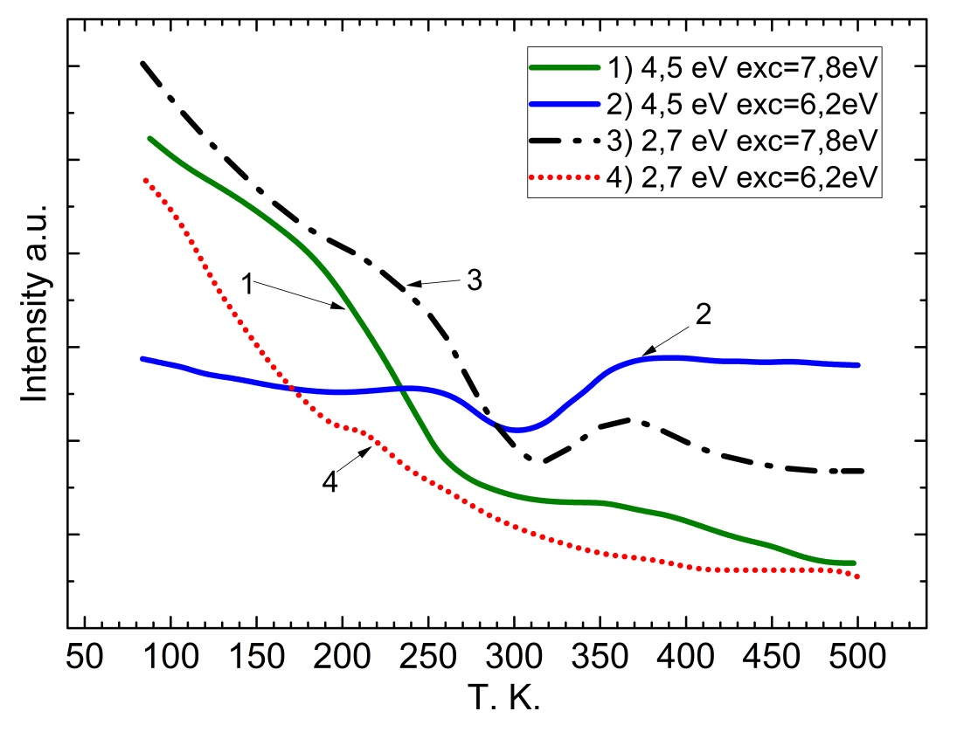

– для полос излучении 4,5 эВ при возбуждении: 1 –7,8 эВ; 2 – 6,2 эВ;

– для полос излучении 2.7 эВ при возбуждении: 3 –7,8 эВ; 4 – 6,2 эВ;

Рисунок 3.20 – Температурная зависимость люминесценции $Sr{SO}_{4 }$

Примечание – Составлен по источнику [104, p. 138]

Спектры собственных излучений отожженных порошков $Sr{SO}_{4 }$ не сильно отличаются от спектров излучения кристаллов $Ca{SO}_{4 }$ и $Ba{SO}_{4 }$ [60, p. 126]. Проведенном расчетов [106, 107, 108] было показано, что для ряда сульфатов щелочных металлов верхняя часть валентной зоны формируется из 2p состояния кислорода анионного комплекса ${SO}_{4}^{2-}$ и состоит из трех подзон. Первая подзона валентной зоны расположена от дна зоны проводимости на энергетическом расстоянии 5,5÷6,2 эВ, вторая подзона – на расстоянии 7÷8 эВ, а третья подзона – на расстоянии 9÷11 эВ. По аналогии с кристаллом $Ca{SO}_{4},$ для порошка $Sr{SO}_{4 }$ было показано, что полоса излучения 4,2-4,6 эВ и 4,9-5,0 эВ связана с переходом электрона с третьей подзоны валентной зоны в зону проводимости порошка $Sr{SO}_{4 }$. Полосы излучения 3,7-3,8 эВ должны быть связаны с переходом электрона из первой и второй подзоны валентной зоны в зону проводимости. Таким образом, элементарные полосы излучения при 3,7-3,8 эВ и коротковолновые полосы 4,2-4,6 эВ и 4,9-5,0 эВ возникают при рекомбинации электров с неэквивалетно расположенными, в разных кристалографических направлениях, локализованными дырками.

Наряду с коротковолновыми собственными полосами излучения в облученных $Sr{SO}_{4 }$ возникают длинноволновые излучения 2,6-2,7 эВ, 2,9-3,0 эВ. Как и в других сульфатах, длинноволновая полоса излучения должна быть связана с электронно-дырочными центрами захвата. Из рисунка 3.17 видно, что рекомбинационные излучения создаются при энергих фотона 6,2-8 эВ и 9-11 эВ, где создаются электронно-дырочные пары. Как и в других сульфатах [90 p. 22], эти полосы рекомбинационного излучения должны быть связаны с туннельными переходами внутри электронно-дырочных центров захватов. Ход температурной зависимости полосы излучения 4,2-4,6 эВ показывает, что экспоненциальное уменьшение собственного излучения, как и в других сульфатах [90, p. 23], должно быть связано с уменьшением дырочных центров захватов в результате рекомбинации с электронными центрами захватов. В температурном интервале 80-300 К счет тунельных рекомбинаций электронно-дырочных пар уничтожает дырочные центры захватов. (Может быть: Тунельные рекомбинации электронно-дырочных пар уничтожают дырочные центры захвата в температурном интервале 80-300 К.)

*Выводы*

На основе полученных результатов логично сделать следующие выводы:

* в отожженном порошке $Sr{SO}_{4 }$ впервые обнаружены собственные излучения при 3,7-3,8 эВ, 4,2-4,6 эВ и 4,9-5 эВ, эти излучения связаны с рекомбинацией электронов с неэквивалентно расположенными локализованными дырками;
* обнаружены длинноволновые рекомбинационные излучения при 2,6-2,7 эВ и 2,9-3,0 эВ;
* на основе измерения спектров возбуждения для полосы излучения 4,2-4,6 эВ предполагается, что излучение связано с электронным переходом из третьей подзоны валентной зоны в зону проводимости.

**4. ЭЛЕКТРОННО-ДЫРОЧНЫЕ ЦЕНТРЫ ЗАХВАТОВ И ПЕРЕДАЧА ЭНЕРГИИ ПРИМЕСНЫМ ЦЕНТРАМ В КРИСТАЛЛАХ ${CaSO}_{4}$, ${BaSO}_{4} {CaSO}_{4}-Mn$**

Образование электронно-дырочных центров захватов на примесных кристаллах осуществляется захватом электронов и локализацией дырок возле примесей. Число наведенных дефектов определяется концентрацией примесных ионов. В настоящей части работы рассматривается образование электронно-дырочных центров захватов в чистых кристаллах. Предполагается, что электроны захватываются анионными комплексами, а дырка локализуется в виде ${SO}_{4}^{-}$ радикала. Между электронно-дырочными центрами может происходить туннельная люминесценция. На основе измерения спектра возбуждения люминесценции оценивается энергетическое расстояние между центрами захватов.

**4.1 Механизмы создания собственных электронно-дырочных центров захвата в ${CaSO}_{4}$.**

В облученных УФ фотонами и рентгеновскими лучами кристаллах ${CaSO}_{4}$ возникают два вида собственных излучении: группа коротковолновых излучений при 3,7 – 3,8 эВ, 4,1 – 4,3 эВ, 4,5 эВ и около 5 эВ при возбуждении УФ фотонами с энергией 6,2-12,3 эВ; вторая группа длинноволновые излучения возникают совместно с коротковолновыми при 3,0-3,1 эВ, 2,6-2,7 эВ, и 2,3-2,4 эВ почти во всех облученных сульфатах щелочных и щелочноземельных металлов. В наших предыдущих работах [90, c. 23] на основе полученных экспериментальных результатов для ${CaSO}_{4 }$ и $K_{2}{SO}_{4}$ было предположено, что эти полосы возникают при переходе электронов из трех подзон валентной зоны образованного из 2р состояний кислорода комплекса ${SO}_{4}^{2-}$ в зону проводимости. Коротковолновые излучения возникают при рекомбинации электронов из зоны проводимости с неэквивалентно расположенными дырками, локализованных над валентной зоной. Образование электронно-дырочных центров захвата является основой работы термолюминесцентых дозиметров, люминофоров и различных детекторов [43, p. 239, 91, p. 23, 109]. Предложено, что дефекты в сульфатах щелочноземельных металлов создаются при распаде возбужденнего аннионного комплекса ${SO}_{4}^{2-}$ [109, p. 138, 109-112]. Специально введенные примеси в десятки раз увеличивают дефектобразование во многих сульфатах щелочно- и щелочноземельных металлов [6, p. 77, 93, p. 2491, 112, p. 6271, 113-114]. Механизмы создания дефектов изучены в сульфатах, активированных редкоземельными ионами. Считается, что электронно-дырочные пары, созданные облучением, захватываются примесями и создают примесные электронно-дырочные центры захвата [9, p.286, 115, 116]. Структура и механизм создания дефектов в чистых сульфатах щелочных металлов почти не изучены. В последних работах авторов [102, p. 160081] на основе кристалла ${NaSO}_{4 }$ показано, что дефекты создаются при захвате электронов анионными комплексами ${SO}_{4}^{2-}$ и локализацией дырок в виде ${SO}_{4}^{-}$ радикалов. Длинноволновые рекомбинационные излучения в сульфатах при 3,0-3,1 эВ и 2,6-2,7 эВ возникают на таких созданных центрах захватов в результате тунельной люминесценции [102, p. 160081].

В данной части диссертационной работы исследуются механизмы образования электронно-дырочных центров захвата в дозиметрическом кристалле ${CaSO}_{4 }$. Предполагается, что природа длинноволновых рекомбинационных полос излучения связана с образованием электронно-дырочных центров захвата [102, p. 160081]. Кристаллы ${CaSO}_{4 }$ облучались высокоэнергетическими фотонами в фундаментальной области кристалла, где создаются свободные электронно-дырочные пары.

На рисунке 4.1 представлен спектр излучения кристалла ${CaSO}_{4 }$ возбужденного фотонами с энергией 7,75 эВ (кривая 1) при 15 К и при 300 К (кривая 2) и 7,3 эВ (кривая 3) при 15 К и при 300 К (кривая 4). Видно, что в облученном ${CaSO}_{4 }$, как и в других сульфатах, появляются две группы полос изучения:

* коротковолновые полосы излучения: 5,0 эВ; 4,5 эВ; 4,1-4,3 эВ; 3,7-3,8 эВ и 3,5-3,6 эВ, которые эффективно создаются при 15 К.
* длинноволновые полосы излучения при 3,0-3,1 эВ 2,6-2,7 эВ и 2,3 – 2,4 эВ более эффективно создаются при 80 К и 300 К.

Нами целенаправленно исследована природа длинноволнового излучения кристалла ${CaSO}_{4 }$ при возбуждении фотонами с энергией 6,26 эВ при 80 К.

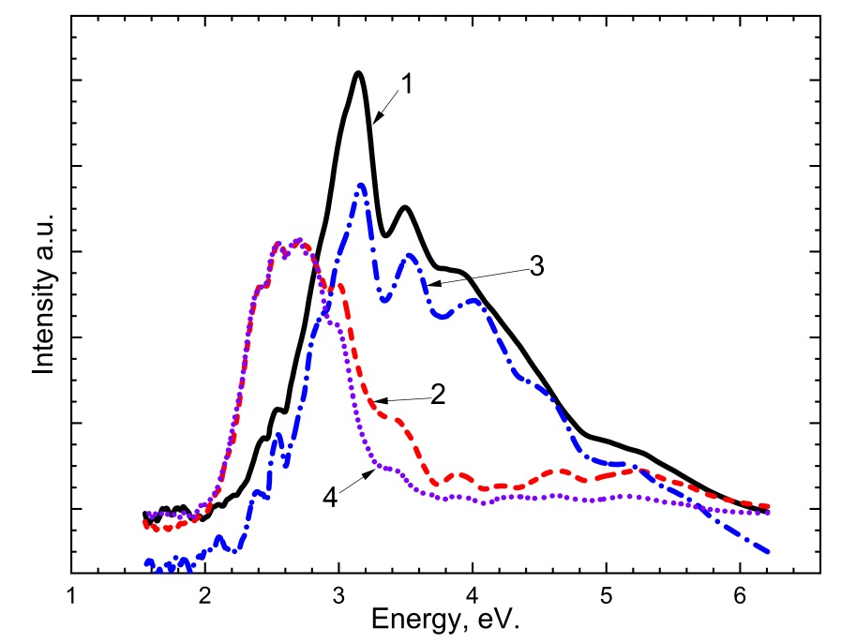

– при возбуждении фотонами: 1 – 7,75 эВ при 15 К; 2 – 7,75 эВ при 300 К; 3 –7,3 эВ при 15 К; 4 – 7,3 эВ при 300 К;

Рисунок 4.1 – Спектр излучения кристалла ${CaSO}_{4 }$

Примечание – Составлен по источнику [117]

На рисунке 4.2 представлен спектр возбуждения рекомбинационного изучения при 3,0-3,1 эВ при 80 К (кривая 1) и 300 К (кривая 2) кристалла ${CaSO}_{4}$. Видно, что (кривая 1) рекомбинационное излучения 3,0-3,1 эВ возбуждается в спектральной области ~4 эВ и ~4,5 эВ, т.е. в области прозрачности кристалла ${CaSO}_{4}$. На рисунке 2 (кривая 2) также представлен спектр возбуждения этой же полосы излучения 3,0-3,1 эВ при 300 К. При 300 К спектр возбуждения изменяется незначительно.

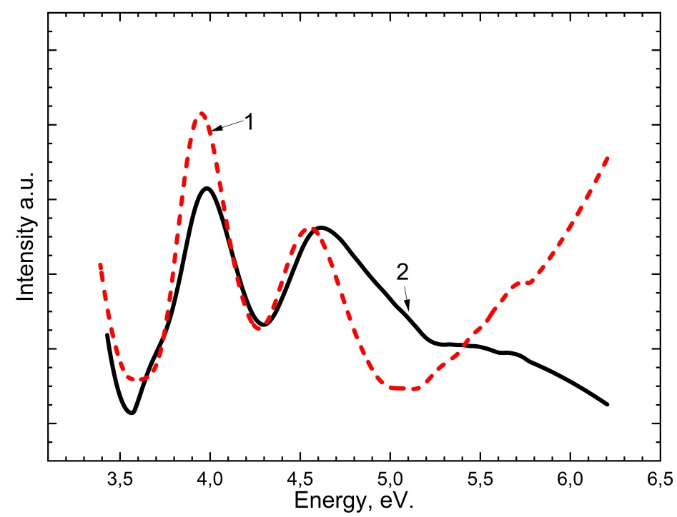

– при температурах: 1 – 80 К; 2 – 300 К

Рисунок 4.2 – Спектр возбуждения кристалла ${CaSO}_{4 }$ для полосы излучения 3,0-3,1 эВ

Примечание – Составлен по источнику [117 p. 238]

На рисунке 4.3 (кривая 1) представлен спектр возбуждения длинноволнового рекомбинационного излучения для 2,7 эВ при 80 К. Видно, что (кривая 1) в спектре возбуждения для полосы 2,7 эВ проявляются те же полосы при 3.9-4 эВ и 4,45-4,5 эВ. Для увеличения числа центров захватов кристалл ${CaSO}_{4 }$ облучался рентгеновскими излучением при 80 К, при этом создавались новые электронно-дырочные центры захвата. После рентгеновского облучения при 80 К интенсивность спектра возбуждения для рекомбинационного излучения 2,7 эВ увеличилась в 3-4 раза (кривая 2).

На следующем этапе (рисунок 4.4 (кривая 1)), предположив, что в предварительно УФ облученном при 80 К кристалле накопилось определенное количество электронно-дырочных центров захвата, кристалл возбуждали фотонами с энергией 4,5 эВ. Видно, что после возбуждения появляется длинноволновое рекомбинационное излучение при 3,1 эВ (кривая 1). Для подтверждения, что данное длинноволновое излучения возникает при возбуждении накопленных электронно-дырочных центров захвата, мы создавали определенное количество электронно-дырочных центров захвата дополнительным облучением рентгеновскими лучами. Из рисунка 4.4 (кривая 2, 3, 4) видно, что с увеличением времени облучения рентгеновскими лучами (3, 5, 10 минут) интенсивность длинноволнового рекомбинационного излучения 3,1 эВ увеличивается ~3 раза.

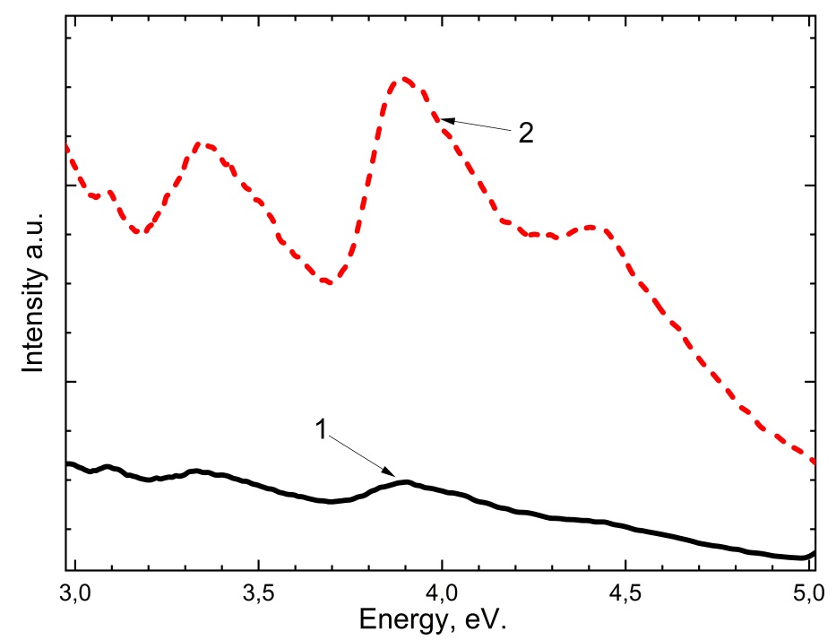

– при условиях: 1 – до облучения; 2 – после предварительного облучения в течении 5 минут рентгеновскими лучами

Рисунок 4.3 – Спектр возбуждения кристалла ${CaSO}_{4 }$ для полосы излучения 2,7 эВ при 80 К

Примечание – Составлен по источнику [117 p. 238]

На рисунке 4.5 представлен результаты аналогичного эксперимента. В данном случае кристалл ${CaSO}_{4 }$ с созданными электронно-дырочными центрами захватов возбуждается энергией фотона 4 эВ. При этом появлялось рекомбинационное излучение при 3,1 эВ (кривая 1). Рентгеновским облучением (3, 5, 10 минут) накачивали число электронно-дырочных центров захвата, и соответственно, интенсивность спектров длинноволнового излучения при 3,1 эВ увеличилась в 3-4 раза (кривая 2-4).

Экспериментальные факты убедительно доказывают, что длинноволновые излучения, возникающие во время облучения в фундаментальной области кристалла ${CaSO}_{4 }$, связаны с накоплением электронно-дырочных центров захвата, проявляющихся в виде туннельных рекомбинационных излучений.

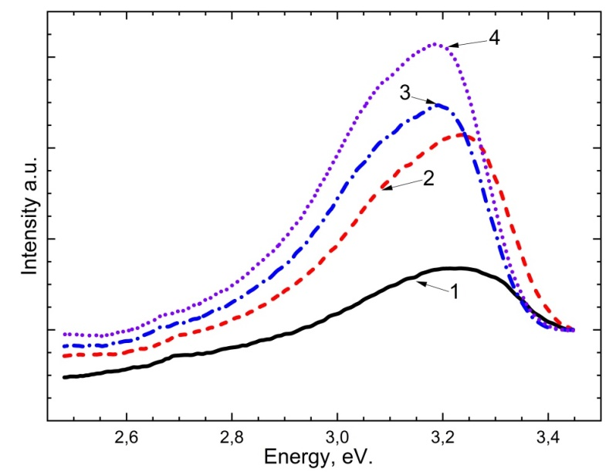

– после облучения УФ фотонами 6,2 эВ: 1 – 10 мин;

– после облучения рентгеновскими лучами: 2 – 3 мин; 3 – 5 мин; 4 – 10 мин

Рисунок 4.4 – Спектр излучения ${CaSO}_{4 }$ при возбуждении фотонами с энергией 4,43 эВ при 80 К

Примечание – Составлен по источнику [117 p. 239]

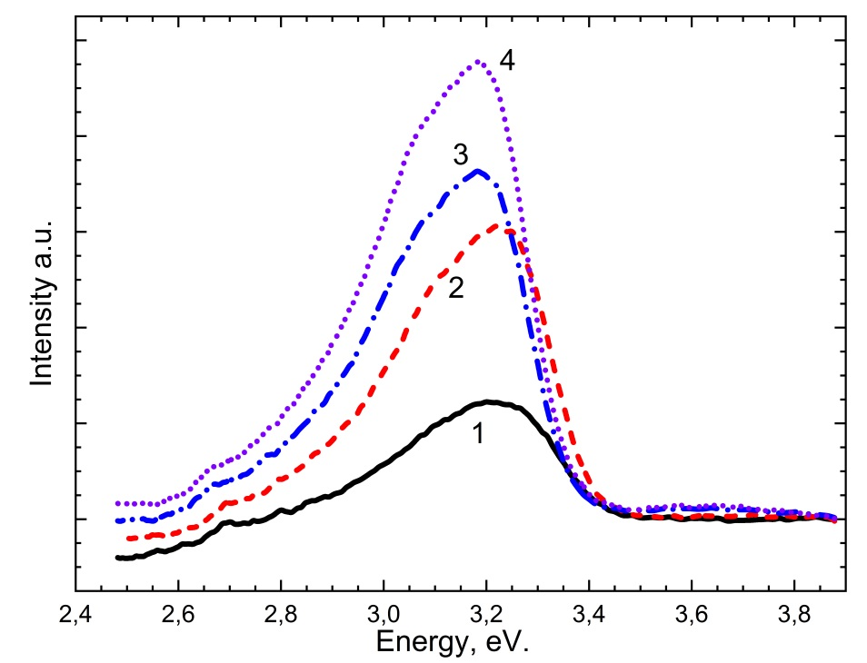

– после облучения УФ фотонами 6,2 эВ: 1 – 10 мин;

– после облучения рентгеновскими лучами: 2 – 3 мин; 3 – 5 мин; 4 – 10 мин

Рисунок 4.5 – Спектр излучения ${CaSO}_{4 }$ при возбуждении фотонами с энергией 3,87 эВ при 80 К

Примечание – Составлен по источнику [117 p. 239]

На рисунке 4.6 представлена температурная зависимость рекомбинационного туннельного излучения при 3,0-3,1 эВ и 2,7 эВ на созданных электронно-дырочных центрах. Видно, что излучения при 3,1 эВ (кривая 1) и 2,7 эВ (кривая 2) постепенно уменьшаются в интервале температур 250-300 К. Сначала, при 120 К полоса излучения разгорается, затем постепенно уменьшается. Предполагается, что в этой области температур электроны из электронного центра захвата ионизируются и рекомбинируют на дырочных центрах ${SO}_{4}^{-}$ радикалов. Таким образом, осуществляется первый этап отжига рекомбинационных излучений 3,0-3,1 эВ и 2,7 эВ. Полностью отжигается (что?) в интервале температур 350-450 К, где дырочные компоненты ${SO}_{4}^{-}$ центров захвата делокализуются и электронно-дырочные центры захватов.

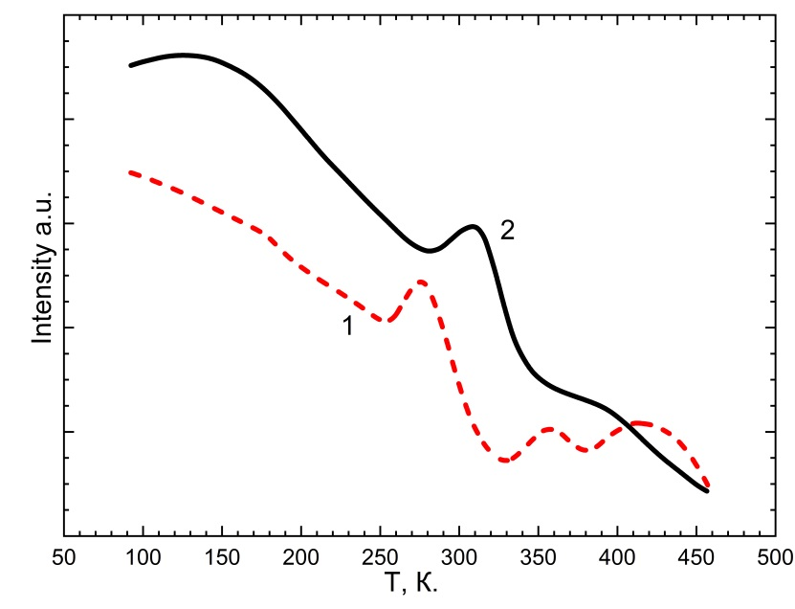

– на полосах излучении: 1 – 3,0-3,1 эВ; 2 – 2,7 эВ

Рисунок 4.6 – Температурная зависимость излучений при возбуждении на центрах захвата, созданного при 4,84 эВ при 80 К для кристалла ${CaSO}_{4 }$

Примечание – Составлен по источнику [117 p. 240]

Кристаллы ${CaSO}_{4 }-{Dy}^{3+}$ являются коммерческими ТЛД дозиметрами для регистрации ионизирующих излучений. Однако природа основного дозиметрического пика ТСЛ (230-240ºС) не выяснена. Пик ТСЛ возникает в результате рекомбинации собственных электронно-дырочных центров захвата. Введение различных примесей, которые являются излучателями или стабилизаторами первичных дефектов, должна увеличить термическую стойкость и светосумму под дозиметрическом пиком ТСЛ.

По нашим предположениям, длинноволновые рекомбинационные излучения при 3,0-3,1 эВ, 2,6-2,7 эВ и 2,3-2,4 эВ во всех сульфатах щелочных металлов возникают в результате рекомбинации электронно-дырочных центров захвата. В результате измерения спектров возбуждения длинноволновых рекомбинационных излучений было показано, что они возбуждаются в области прозрачности кристалла при энергиях фотона 4,5 эВ, 4 эВ и 3,35 эВ. При возбуждении кристаллов сульфата щелочных металлов с наведенными центрами захватов фотонами с энергией 4,5 эВ, 4 эВ, и 3,35 эВ получили обратно-длинноволновые такие же излучения. Измерением температурных зависимостей этих рекомбинационных излучений было показано, что собственные электронные центры захвата стабильны до 300 К. Выше этой температуры, эффективность создания электронно-дырочных центров захвата резко уменьшается во всех сульфатах, в том числе в ${CaSO}_{4}$. Введение различных примесей увеличивает концентрацию и термическую стабильность электронно-дырочных центров захвата.

*Выводы*

На основе полученных результатов логично сделать следующие выводы:

- в кристалле ${CaSO}_{4 }$ электронно-дырочные центры захвата создаются при захвате электронов анионными комплексами ${SO}_{4}^{2-}$ и локализации дырки в виде радикалов ;

- длинноволновое излучение, возникающее во время облучения ${CaSO}_{4 }$ УФ фотонами, связано с туннельным распадом электронно-дырочных центров захвата;

- в облученном ${CaSO}_{4 }$ электронно-дырочные центры захвата создаются на энергетическом расстояние 3,35 эВ, 4 эВ, и 4,5 эВ при 80 К в области прозрачности кристалла.

**4.2 Электронно-дырочные центры захвата ${BaSO}_{4 }$**

В данном параграфе представлены результаты исследований основного механизма создания центров захвата в чистой матрице ${BaSO}_{4 }$. Для увеличения чувствительности и термостойкости пиков ТСЛ примеси другие дефекты решетки должны локализоваться возле основных центров захвата матрицы. Рекомбинационные процессы во время считывания (отжига) происходят на основных электронно-дырочных центрах захвата возле введенных различных примесей и дефектов.

В облученных сульфатах щелочноземельных металлов при возбуждении низкоэнергетическими фотонами создаются, в основном, длинноволновые рекомбинационные излучения. Когда кристалл возбуждается преимущественно интенсивными высокоэнергетическими фотонами, создаются группы коротковолновых рекомбинационных собственных излучений. В ряде сульфатов щелочных и щелочноземельных металлов исследована природа длинноволновых рекомбинационных излучении. В наших предыдущих работах [102, p. 160081], было показано, что длинноволновые излучения при 3,0-3,1 эВ, 2,6-2,7 эВ, 2,3-2,4 эВ связаны с созданием электронно-дырочных центров захвата. Эти излучения возникают при рекомбинационных переходах на стабильных электронно-дырочных центрах захвата.

На рисунке 4.7 представлен спектр излучения порошка ${BaSO}_{4 }$ при возбуждении фотонами с энергией от 6,2 эВ до 5,17 эВ при 80 К. Видно, что создаются коротковолновые полосы при 4,1-4,3 эВ, 3,7-3,8 эВ и длинноволновые рекомбинационные излучения при 3,0-3,1 эВ, 2,6-2,7 эВ. С уменьшением энергии возбуждающего фотона от 6,2 эВ до 5,4 эВ интенсивность излучений незначительно уменьшается. При энергии фотона 5,17 эВ длинноволновые рекомбинационные изучения 3,0-3,1 эВ и 2,6-2,7 эВ значительно увеличиваются. Это связано с тем, что в этой области энергии от 6,2 эВ до 5,17 эВ при 80 К создание электронно-дырочных центров захвата стабильно. При энергии фотонов 5,17 эВ и выше возбуждаются генерированные электронно-дырочные центры захвата, и возникают длинноволновые рекомбинационные излучения 3,0-3,1 эВ и 2,6-2,7 эВ.

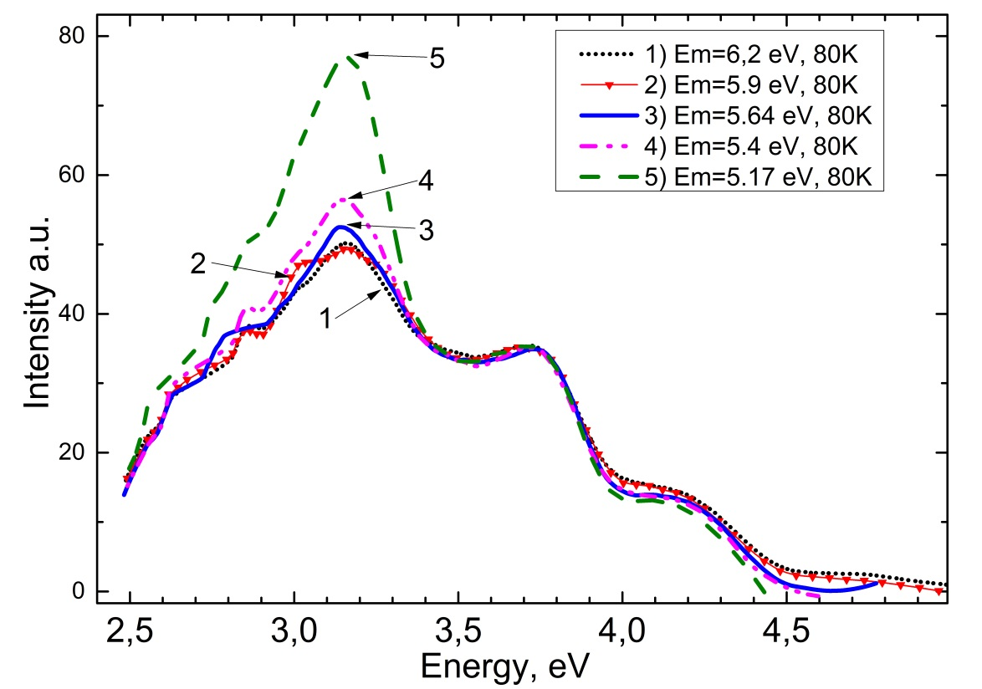

– при возбуждении фотонами: 1 – 6,2 эВ; 2 – 5,9 эВ; 3 –5.64 эВ; 4 – 5,4 эВ; 5 – 5,17 эВ;

Рисунок 4.7 – Спектр излучения кристаллического порошка ${BaSO}_{4 }$

при 80 К

На рисунке 4.8 представлен спектр возбуждения порошка ${BaSO}_{4 }$ длинноволнового рекомбинационного полосы излучения при 3,0-3,1 эВ при 80 К. Видно, что длинноволновая полоса излучения 3,0-3,1 (кривая 1) возбуждается при энергиях фотона от 4,96 эВ до 4,43 эВ, более эффективно чем при энергиях фотона 4,43 эВ. Также полоса излучения возбуждается при энергиях фотона от 4,13 эВ до 3,9 эВ более эффективно 3,9 эВ. После 5 минутного рентгеновского облучения интенсивность полосы возбуждения при 3,9 эВ и 4,43 эВ увеличивается в 4 раза (кривая 2). Данный экспериментальный факт означает, что концентрация вновь созданных дефектов по тому же механизму увеличивается в 4 раза.

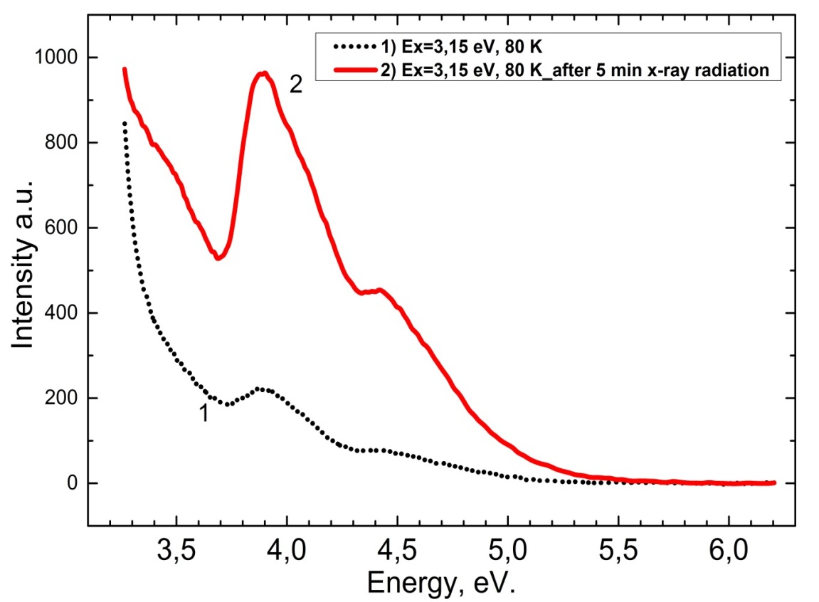– при условиях: 1 – до облучения; 2 – после 5 мин облучения рентгеном

Рисунок 4.8 – Спектр возбуждения кристаллического порошка ${BaSO}_{4 }$ для полосы излучения при 3,0-3,15 эВ при 80 К

На рисунке 4.9 представлен спектр длинноволнового излучения при возбуждении созданных электронно-дырочных пар фотонами с энергией 4,96 эВ при 300 К (кривая 1) и при 80 К (кривая 2). Видно, что при этом появляется длинноволновые рекомбинационные излучения при 3,0-3,1 эВ. При возбуждении рентгеновскими лучами число сгенерированных дефектов увеличивается (кривая 3), и, соответственно, увеличивается интенсивность длинноволнового излучения при 3,0-3,1 эВ.

На рисунке 4.10 представлен аналогичный эксперимент с энергией возбуждения фотона 4,77 эВ (кривые 1,2,3). При 5 минутном облучении рентгеновскими лучами интенсивность излучения при 3,0-3,1 эВ увеличивается. Интенсивность излучения при возбуждении фотонами 4,77 эВ увеличивается в 2 раза по сравнению с предыдущими экспериментами.

На рисунке 4.11 представлен спектр излучения длинноволнового излучения 3,0-3,1 эВ с максимумом возбуждения рекомбинационного излучения при 4,43 эВ. При этом интенсивность длинноволнового излучения 3,0-3,1 эВ увеличивается в 4 раза по сравнению с возбуждением фотона при 4,96 эВ (рис 4.9).

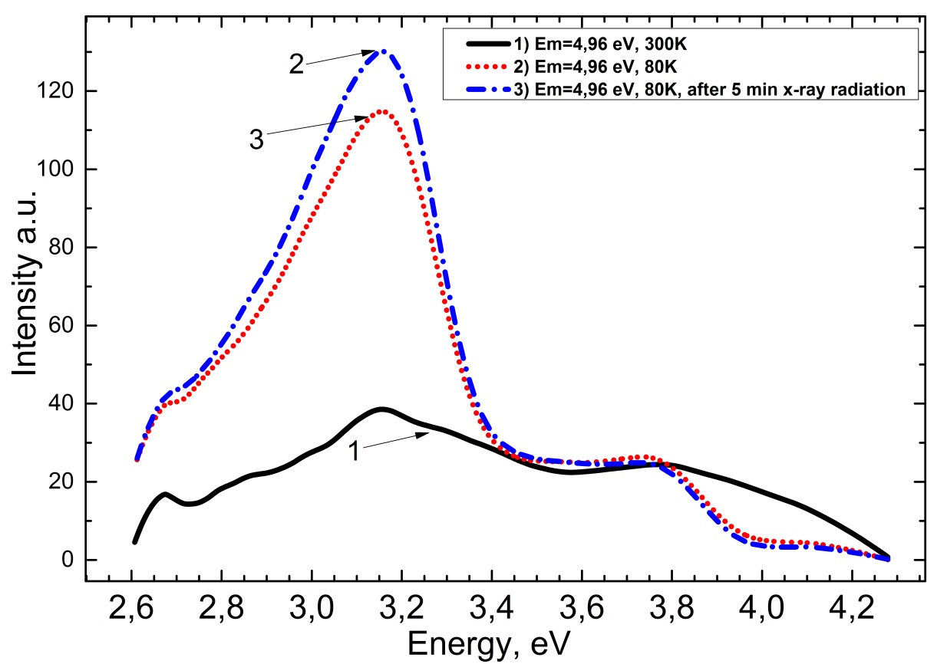

– при условиях: 1 – 300 К; 2 – 80 К; 3 –после облучения рентгеном 5 мин;

Рисунок 4.9 – Спектр длинноволнового излучения кристаллического порошка ${BaSO}_{4 }$ при возбуждении фотонами 4,96 эВ

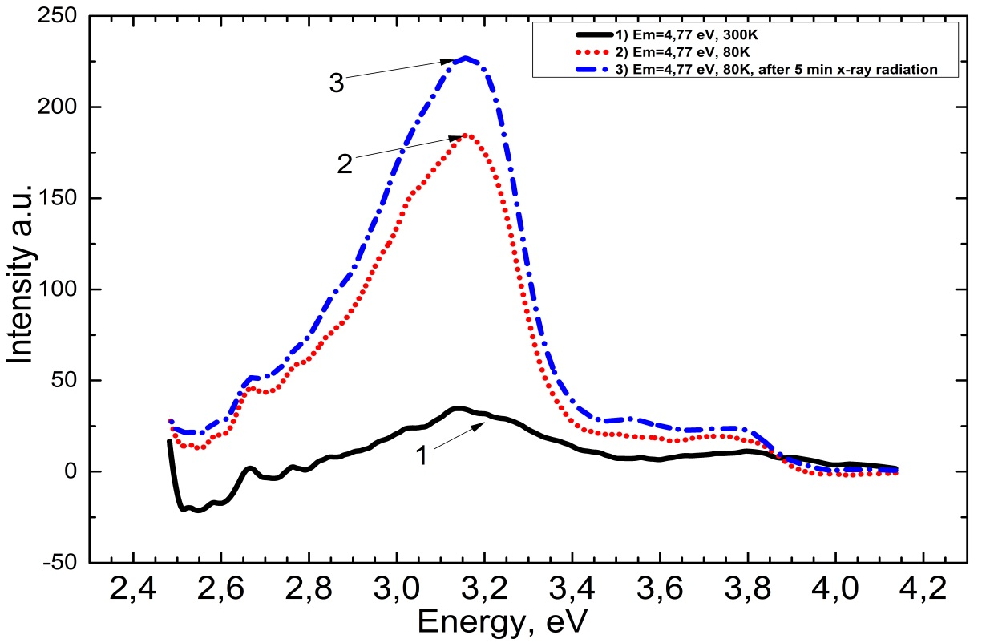

– при условиях: 1 – 300 К; 2 – 80 К; 3 –после облучения рентгеном 5 мин;

Рисунок 4.10 – Спектр длинноволнового излучения кристаллического порошка ${BaSO}_{4 }$ при возбуждении фотонами 4,77 эВ

На рисунке 4.12 представлен спектр длинноволнового излучения при 3,0-3,1 эВ при возбуждении кристалла фотонами с энергией 3,9 эВ с максимумом 3,9 эВ в спектре возбуждения этой же полосы излучения. Интенсивность полосы излучения 3,0-3,1 эВ при этом увеличивается в 8 раз по сравнению с возбуждением с энергией фотона 4,96 эВ (рис 4.9).

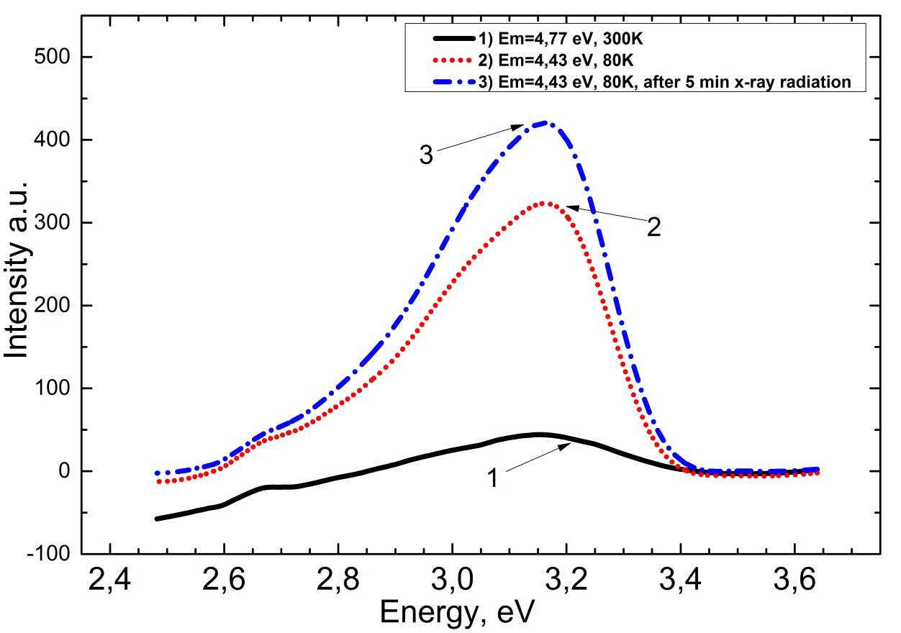

– при условиях: 1 – 300 К; 2 – 80 К; 3 –после облучения рентгеном 5 мин;

Рисунок 4.11 – Спектр длинноволнового излучения кристаллического порошка ${BaSO}_{4 }$ при возбуждении фотонами 4,43 эВ

На рисунке 4.13 представлена температурная зависимость основного рекомбинационного излучения. Видно, что, начиная с температуры 190 К, интенсивность этой полосы постепенно уменьшается до 300 К. В этом температурном интервале электронный центр захвата ионизуется и рекомбинирует с дырочными центрами захватов, и интенсивность рекомбинационного излучения уменьшается.

На рисунке 4.14 представлена фосфоресцения кристалла BaSO4, измеренного после 5 минутного рентгеновского облучения при 80 К. Видно, что появляются основные длинноволновые излучения при 3,0-3,1 эВ. Появление этой полосы фосфоресценции или туннельной люминесценции демонстрирует образование стабильных электронно-дырочных центров захвата.

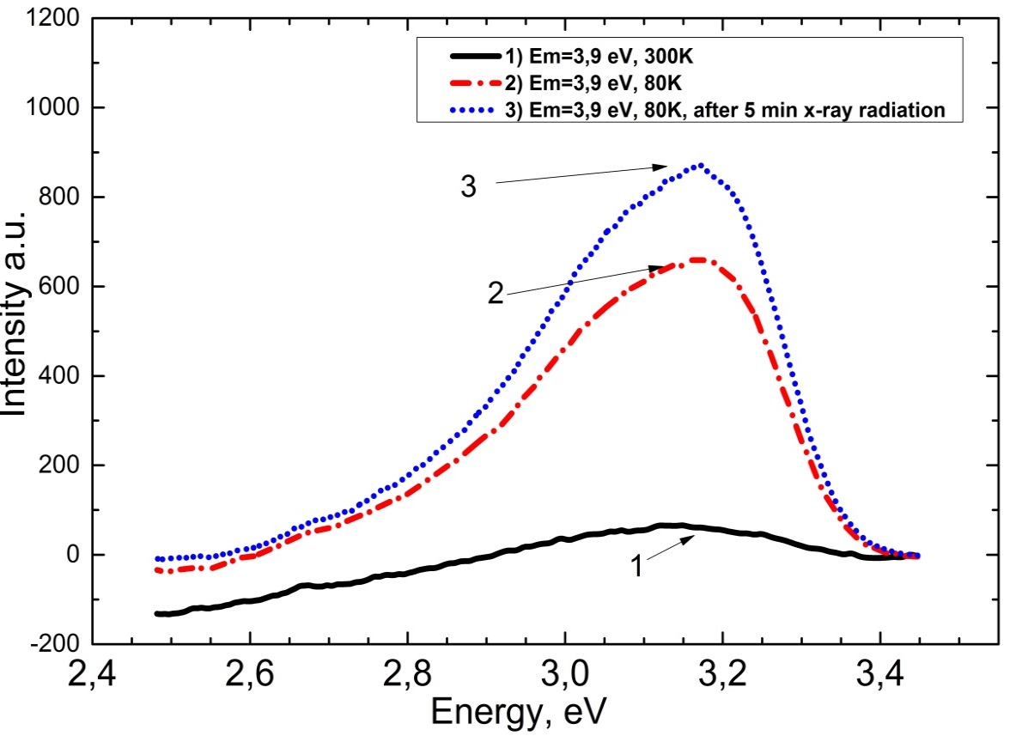

– при условиях: 1 – 300 К; 2 – 80 К; 3 –после облучения рентгеном 5 мин;

Рисунок 4.12 – Спектр длинноволнового излучения кристаллического порошка ${BaSO}_{4 }$ при возбуждении фотонами 3,9 эВ

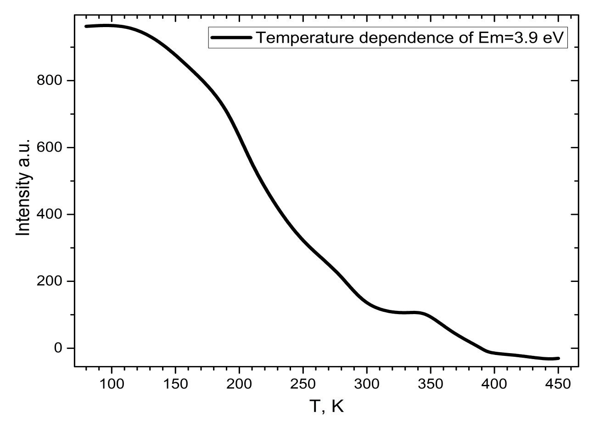

Рисунок 4.13 – Температурная зависимость излучения кристаллического порошка ${BaSO}_{4 }$ для полосы 3.9 эВ

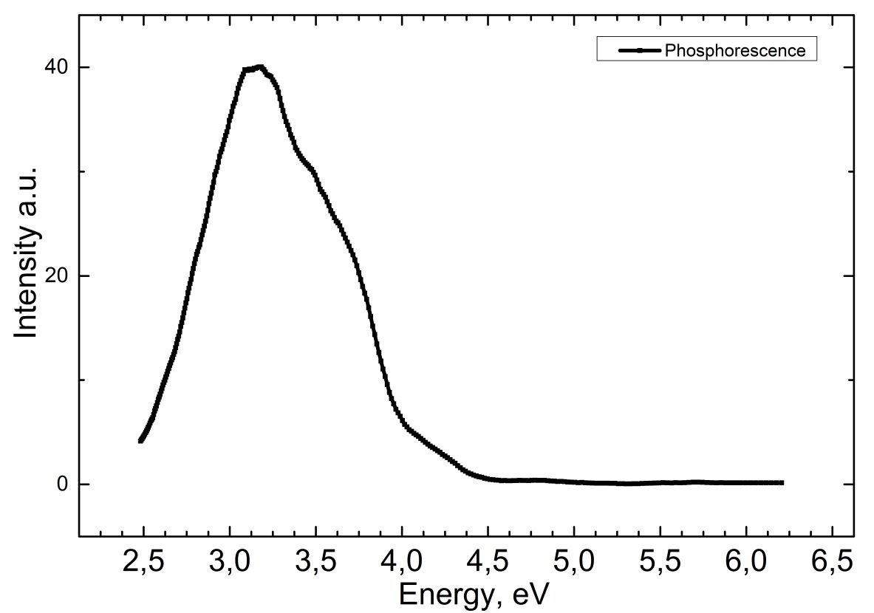

Рисунок 4.14 – Фосфоресцения кристалла ${BaSO}_{4 }$ измеренного после

5 минутного рентгеновского облучения 10мА при 80 К

В облученном порошке ${BaSO}_{4}$, как и в кристалле ${CaSO}_{4 }$, создаются длинноволновые рекомбинационные излучения при 3,0-3,1 эВ и 2,6-2,7 эВ. На основании измерения спектра возбуждения для полос рекомбинационного излучения 3,0-3,1 эВ было показано, что полоса возбуждается в двух спектральных областях при 3,9 эВ и 4,43 эВ. Таким образом, энергетические расстояния между генерированным электронно-дырочных ~4,5 эВ центров захвата составляет ~4 эВ. При возбуждении, облученных кристаллов ${BaSO}_{4 }$ при 80 К, фотонами с энергией ~4 эВ и ~4,5 эВ можно заново получить длинноволновые рекомбинационные излучения при 3,0-3,1 эВ и 2,6-2,7 эВ (рис 4.9, 4.10, 4.11). При дополнительном рентгеновском облучении интенсивность длинноволновых излучений значительно увеличивается. Экспериментально показано, что в ультрафиолетовом облучении рентгеновскими квантами создаются одни и те же электронно-дырочные центры захвата, при возбуждении которых, возникают длинноволновые рекомбинационные излучения при 3,0-3,1 эВ и 2,6-2,7 эВ. При измерении температурной зависимости полосы излучения при 3,0-3,1 эВ обнаружено, что в температурном интервале от 190 К до 300 К ионизируются электронные центры захвата и рекомбинируют с дырочными центрами захвата. Эти электронно-дырочные центры захвата полностью отжигаются, и дырочные ${SO}_{4}^{-}$ радикалы становятся подвижными при 365–450 К. Измерение фосфоресценции после рентгеновского облучения показало существование таких электронно-дырочных пар, которые туннельно излучают при 3,0-3,1 эВ и 2,6-2,7 эВ.

*Выводы*

На основании измерения спектра создания или возбуждении собственных длинноволновых рекомбинационных излучений при 3,0-3,1 эВ и 2,6-2,7 эВ и анализа взаимосвязи с электронно-дырочными центрами захвата ${BaSO}_{4 }$ сделаны следующие выводы:

- впервые для ${BaSO}_{4 }$ определен спектр возбуждения рекомбинационных полос излучения при 3,0-3,1 эВ и 2,6-2,7 эВ, которые являются энергетическим расстоянием созданных электронно-дырочных центров захвата в области прозрачности ;

- при возбуждении ультрафиолетовыми фотонами в фундаментальной области и рентгеновскими лучами создаются одни и те же электронно-дырочные центры захвата при 80 К.

**4.3 Передача энергий собственных электронных возбуждений примесям в ${CaSO}_{4 }-Mn$**

В данной части работы исследованы природа внутрицентровой люминесценции и механизм передачи энергии собственными электронными возбуждениями примесям в ${CaSO}_{4 }-Mn$.

На рисунке 4.15 представлен спектр излучения люминофора ${CaSO}_{4 }-{Mn}^{2+}$ при возбуждении фотонами с энергией 3,76 эВ при 80 К (кривая 1) и 300 К (кривая 2). Видно, что появляются излучения 2,34 эВ и 2,25 эВ, соответствующие внутрицентровому излучению примеси Mn2+. Положения пиков излучения зависят от условий синтеза люминофора.

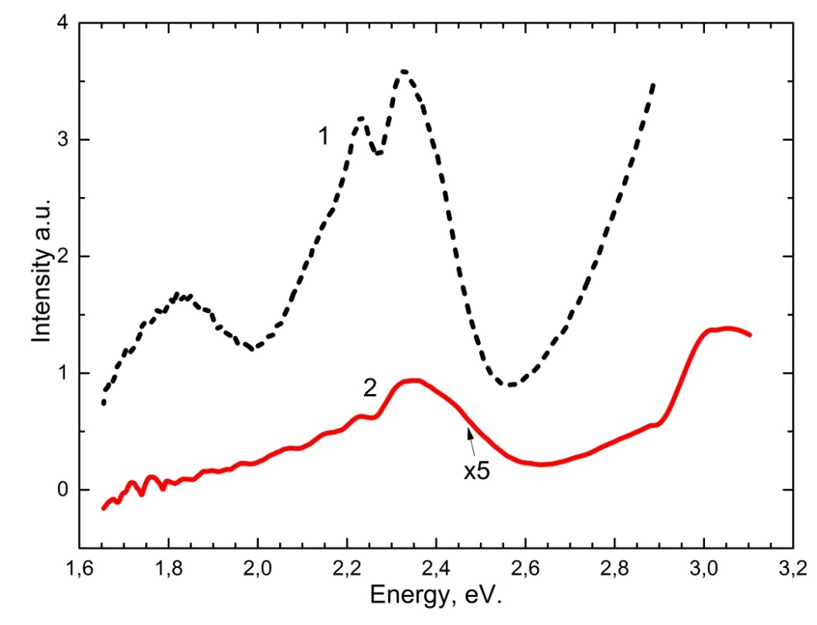

– при температурах: 1 – 80 К; 2 – 300 К

Рисунок 4.15 – Спектр излучения ${CaSO}_{4 }-{Mn}^{2+}$ при возбуждении фотонами с энергией 3,76 эВ

Примечание – Составлен по источнику - [118 p. 33]

На рисунке 4.16 представлен спектр излучения люминофора ${CaSO}_{4 }-{Mn}^{2+}$ при возбуждении фотонами с энергией 5,9 эВ при 80 К (кривая 1) и 300 К (кривая 2). Видно, что появляются внутрицентровые излучения примеси ${Mn}^{2+}$ 2,34 эВ и 2,25 эВ, а также полоса рекомбинационного излучения собственной матрицы ${CaSO}_{4 }$ при 3,1 эВ, соответствующая генерации собственных электронно-дырочных центров захвата. Необходимо отметить, что полоса внутрицентревого излучения примеси ${Mn}^{2+}$ появляется при возбуждении в фундаментальной области матрицы.

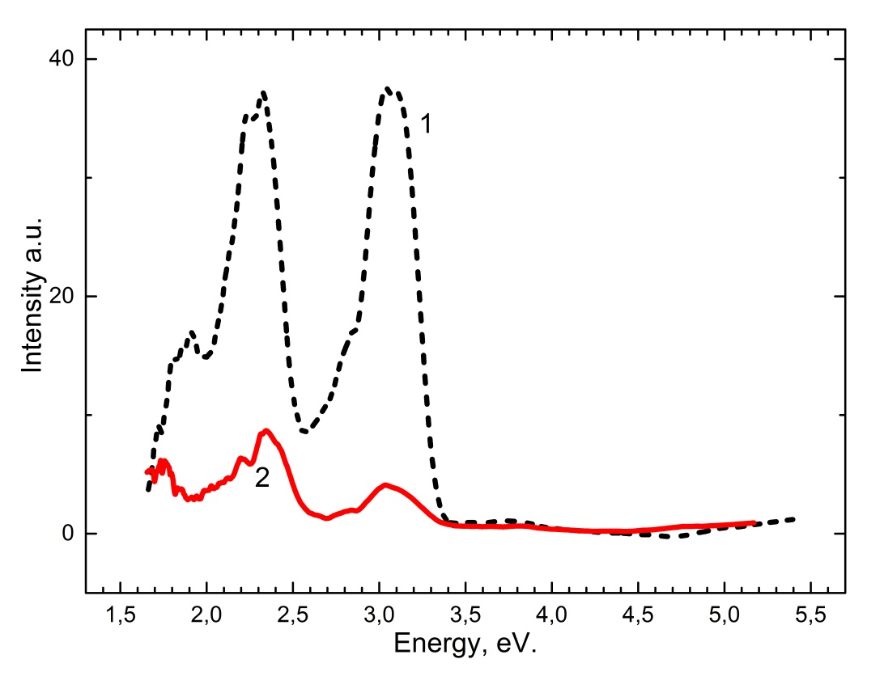

– при температурах: 1 – 80 К; 2 – 300 К

Рисунок 4.16 – Спектр излучения ${CaSO}_{4 }-{Mn}^{2+}$ при возбуждении фотонами с энергией 5,9 эВ

Примечание – Составлен по источнику - [118 p. 34]

На рисунке 4.17 представлен спектр излучения люминофора ${CaSO}_{4 }-{Mn}^{2+}$ при возбуждении фотонами с энергией 6,2 эВ (кривая 1), 5,9 эВ (кривая 2), 5,64 эВ (кривая 3) и 3,7 эВ(кривая 7), 3,54 эВ (кривая 8). Внутрицентровые излучения примеси ${Mn}^{2+}$ при 2,48 эВ, 2,34 эВ и 2,25 эВ возбуждаются более эффективно в фундаментальной области при 5,64-5,9 эВ, где создаются свободные электронно-дырочные пары. Также, возбуждаются примеси ${Mn}^{2+}$ при внутрицентревом электронном переходе 3,7-3,54 эВ.

На рисунке 4.18 представлен спектр возбуждения внутрицентревого излучения при 2,34 эВ и 2,25 эВ. Видно, что внутрицентревые излучения примеси ${Mn}^{2+}$ возбуждаются более эффективно в фундаментальной области спектра при энергии фотонов 5,64-5,9 эВ и менее эффективно в области внутрицентревых электронных переходов при 3,54-3,7 эВ.

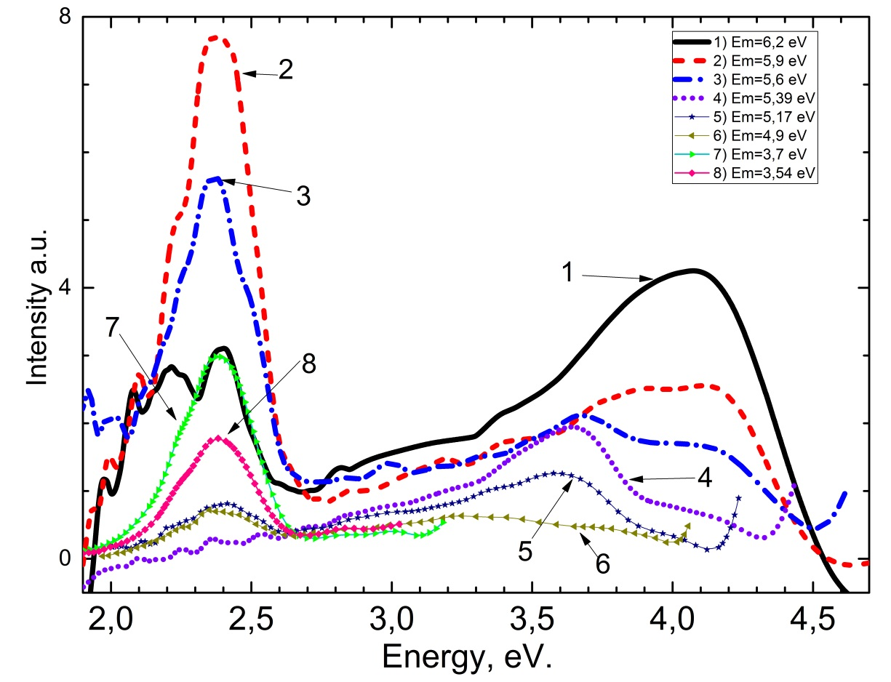

– при возбуждении фотонами: 1 – 6,2 эВ; 2 – 5,9 эВ; 3 –5.6 эВ; 4 – 5,4 эВ; 5 – 5,17 эВ;

6 – 4,9 эВ; 7 – 3,7 эВ; 8 – 3,54 эВ

Рисунок 4.17 – Спектр излучения ${CaSO}_{4 }-{Mn}^{2+}$

Примечание – Составлен по источнику - [118 p. 34]

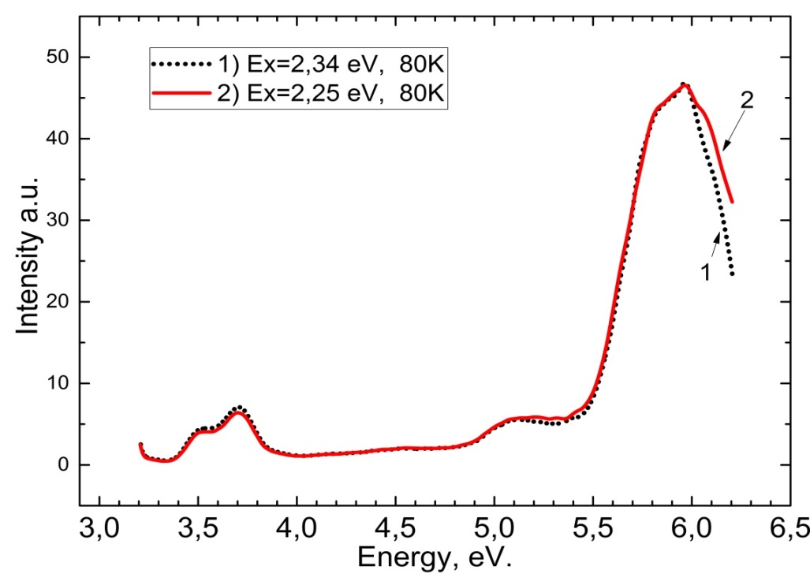

– для полос излучении: 1 – 2,34 эВ; 2 – 2,25 эВ

Рисунок 4.18 – Спектр возбуждения ${CaSO}_{4 }-{Mn}^{2+}$ при 80 К

Примечание – Составлен по источнику - [118 p. 35]

В работах [78 p.83] был измерен спектр возбуждения внутрицентрового излучения при 2,5 эВ кристалла ${CaSO}_{4 }-{Mn}^{2+}$ в вакуумно-ультрафиолетовой области при 80 К рисунок 4.19. Видно, что внутрицентревые излучения при 2,5 эВ более эффективно возбуждаются при энергии фотона 8,5 эВ, менее эффективно – при энергиях фотонов 5,9-6,2 эВ и 10-11 эВ.

На рисунке 4.20 представлен спектр излучения при возбуждении потоками электронов при температуре 5 К и 380 К. Видно, что пики кадотолюминесценции появляются при 2,5 эВ, 2,0 эВ, 2,9-3,0 эВ (кривая 1). После прекращения возбуждения регистрируется фосфоресценция ${CaSO}_{4 }-{Mn}^{2+}$ при 5 К (кривая 2) и при 80 К (кривая 3).

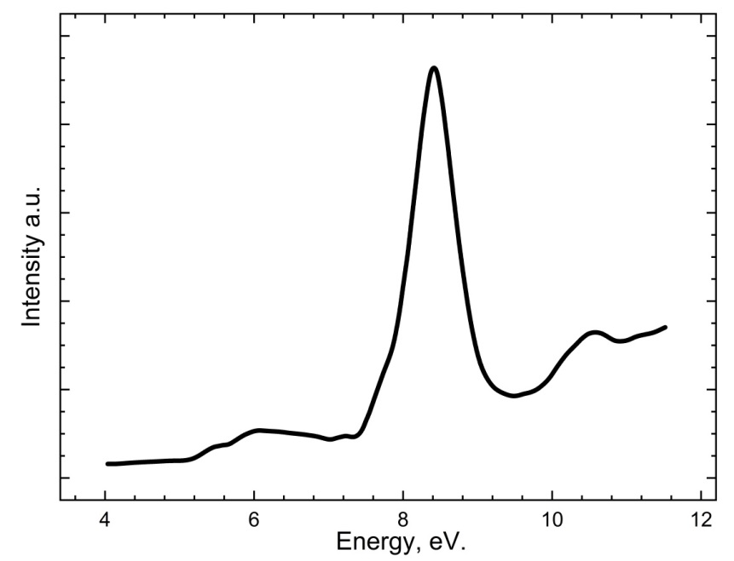

– для полосы излучения: 1 – 2,5 эВ.

Рисунок 4.19 – Спектр возбуждения ${CaSO}_{4 }-{Mn}^{2+}$ при 80 К

Примечание – Составлен по источнику [78 p. 83].

Таким образом, при возбуждении в полосе поглощения примеси ${Mn}^{2+}$ в матрице ${CaSO}_{4 }$ появляются внутрицентревые излучения при 2,34 эВ, 2,25 эВ, 2,48 эВ при 80 К. При возбуждении в фундаментальной области люминофора CaSO4-Mn2+ при энергиях фотонов 5,64-6,2 эВ появляются собственные излучения при 4,1-4,3 эВ, 3,7-3,8 эВ, рекомбинационные излучения при 3,0-3,1 эВ и внутрецентревые излучения при 2,34 эВ, 2,25 эВ, 2,48 эВ при 80 К. Впервые в люминофоре ${CaSO}_{4 }-{Mn}^{2+}$ обнаружены внутрицентревые излучения при 2,48-2,50 эВ, 2,34 эВ, 2,25 эВ при возбуждении фотонами с энергией 5,6÷6,2 эВ и 8,4 эВ. В работе [90, p. 23] было показано, что полосы собственного рекомбинационного излучения при 3,7-3,8 эВ, 4,1-4,3 эВ и 5 эВ возникают при переходах электронов из первой, второй, и третьей подзон валентной зоны образованого из 2р состояния кислорода в анионном комплексе ${SO}_{4}^{2-}$ в зону проводимости. В облученных ${CaSO}_{4 }$ при 15 К собственные излучения возбуждаются при энергиях фотонов 5,9-6,2 эВ, 7-8 эВ и 9-11 эВ.

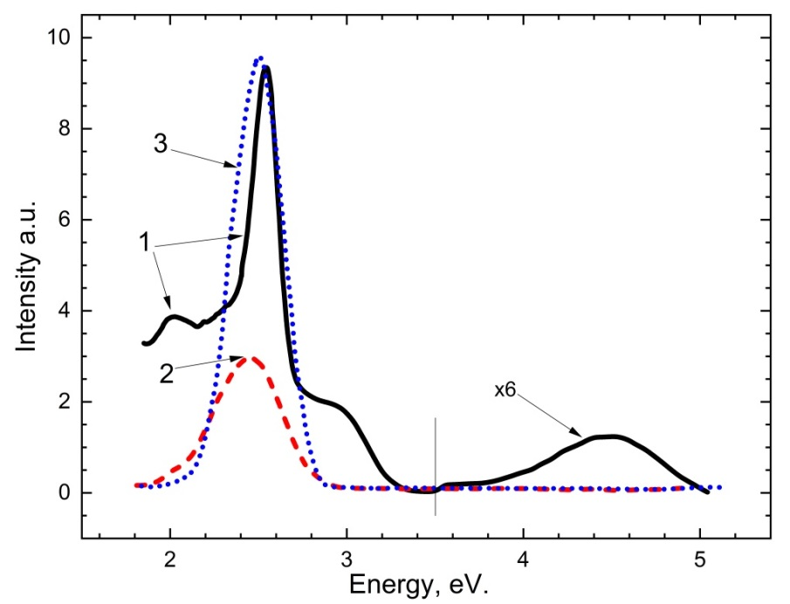

– при условиях: 1 – катодолюминесценция при 5 К; 2 – фосфоресценция при 5 К;

3 – фосфоресценция при 80 К.

Рисунок 4.20 – Спектр катодолюминесценции и фосфоресценции ${CaSO}_{4 }-{Mn}^{2+}$

Примечание – Составлен по источнику [78 p. 87].

Предпологается, что возбуждение фотонами с энергией 5,64÷5,9 эВ и 8,4 эВ примесных излучений 2,5-2,48 эВ, 2,34 эВ и 2,25 эВ в люминофоре ${CaSO}_{4 }-{Mn}^{2+}$ связано с передачей энергии электронно-дырочных пар собственной матрицы ${CaSO}_{4 }$ примесям ${Mn}^{2+}$. Совпадение спектральных положении примесного излучения 2,48 эВ с фосфоресценцией 2,5 эВ рис. 4.20 (кривая 1,2) связано с наложением примесного излучения на рекомбинационное излучение на примесных центрах захвата.

*Выводы:*

* в синтезированном люминофоре ${CaSO}_{4 }-{Mn}^{2+}$ обнаружены примесные излучения 2,45 эВ, 2,34 эВ и 2,25 эВ при возбуждении фотонами 3,54 эВ и 3,7 эВ;
* на основе измерения спектров возбуждения примесных излучений при 5,64 – 5,9 эВ и 8,4 эВ впервые обнаружена передача энергии собственных электронных возбуждений к примесям Mn2+ в люминофоре;
* обнаруженная фосфоресценция при возбуждении потоком электронов при 5 К и 380 К связана с образованием примесных электронно-дырочных центров захвата.

**ЗАКЛЮЧЕНИЕ**

На основании впервые полученных экспериментальных результатов в диссертационной работе сформулированы следующие выводы:

1) впервые экспериментально оценена ширина запрещенной зоны по спектру собственной люминесценции для кристаллов ${CaSO}_{4 }$ и ${BaSO}_{4}$, которая составляет 5,16-5,4 эВ;

2) для кристаллов ${CaSO}_{4 }$ и ${BaSO}_{4 }$ идентифицированы, что валентная зона состоит из трех подзон; первая подзона расположена у потолка валентной зоны и связана с излучением 3,7-3,8 эВ, которое возбуждается при энергии фотонов 5,5-6,2 эВ, соответствует электронному переходу из первой подзоны в зону проводимости; вторая подзона связана с излучением 4,1-4,2 эВ, которое возбуждается при энергии фотонов 7-8 эВ; излучение при 4,8-5,2 эВ, которое возбуждается при энергиях фотонов 10-12,4 эВ, соответствует переходу из третьей подзоны в зону проводимости;

3) предполагается, что группа полос излучений 3,7-3,8 эВ, 4,1-4,2 эВ и 4,8-5,2эВ возникает при рекомбинации электронов из зоны проводимости с неэквивалентно расположенными дырками; дырки, образованные в трех подзонах, во время релаксации всплывают над валентной зоной и локализуются на разных расстояниях от потолка валентной зоны; существование таких локализованных дырок теоретически и экспериментально обосновано;

5) впервые для ${CaSO}_{4 }$ и ${BaSO}_{4 }$ измерены спектры возбуждения для рекомбинационных полос излучении 3,0-3,1 эВ и 2,6-2,7 эВ при возбуждении фотонами 4,5 эВ и 4 эВ, которые являются энергетическими расстояниями созданных электронно-дырочных центров захвата в области прозрачности кристалла;

6) в обнаружены примесные излучения 2,34 эВ и 2,25 эВ при возбуждении фотонами 3,54 эВ и 3,7 эВ; на основе измерения спектра возбуждения примесного центра излучения 5,64 – 5,9 эВ впервые обнаружена передача энергии собственных электронных возбуждений к примесям ${Mn}^{+}$ в люминофоре.

**CПИСОК ИСПОЛЬЗОВАННЫХ ИСТОЧНИКОВ**

1 Kudryavtseva I., Klopov M., Lushchik A., Lushchik C., Maaroos A., Pishtshev A. Electronic excitations and self-trapping of electrons and holes in CaSO4 // Physica Scripta. – 2014. - № 4- P. 89,

2 Mehrabi M., Zahedifar M., Sadeghi E. Luminescence Properties Of Pure CaSO4 Nanoparticles Produced By Co- Precipitation Method // Journal of Nanostructures. -2014. - Vol. 4, № 4. - P. 425-431.

3 Laitano R. F., Martinelli M. The role of Sm and Mn as activators in calcium sulphate and lithium tetraborate // physica status solidi (a). - 1972. - Vol. 11, № 1. - P. 343-350.

4 Lakshmanan A. R. Thermostimulated emission process in CaSO4: Mn // Radiation Physics and Chemistry. -1998. - Vol. 51, № 4-6. - P. 395-397.

5 Lakshmanan A. R., Madhusoodanan U., Sundar D., Nair B. S. K. A critique on the Ce to Mn energy transfer and sensitization of thermostimulated luminescence in CaSO4: Ce,Mn // Radiation Physics and Chemistry. - 1998. - Vol. 51, № 4-6. - P. 399-400.

6 Nair B. S. K., Sundar D., Tomita A., Hoffmann W., Lakshmanan A. R. Thermostimulated luminescence, photoluminescence and X-ray-induced luminescence in CaSO4: Ce; CaSO4: Ce, Na; CaSO4: Ce, Mn and CaSO4: Ce, Mn, Na phosphors // Journal of Luminescence. - 2000. - Vol. 86, № 1. - P. 67-78.

7 Menon S. N., Sanaye S. S., Dhabekar B. S., Kumar R., Bhatt B. C. Role of Mn as a co-dopant in CaSO4: Mn,Pr TL phosphor // Radiation Measurements. - 2005. - Vol. 39, № 1. - P. 111-114.

8 Manam J., Das S. Thermally stimulated luminescence studies of undoped, Cu- and Mn-doped CaSO4 compounds // Radiation Effects and Defects in Solids. - 2008. - Vol. 163, № 12. - P. 955-965.

9 Silva A. M. B., Junot D. O., Caldas L. V. E., Souza D. N. Structural, optical and dosimetric characterization of CaSO4: Tb, CaSO4: Tb, Ag and CaSO4: Tb,Ag(NP) // Journal of Luminescence. - 2020. - Vol. 224. – P. 117286.

10 Silva A. M. B., Silveira W. S., Matos T. S., Junot D. O., Rezende M. V. S., Souza D. N. Effect of terbium and silver co-doping on the enhancement of photoluminescence in CaSO4 phosphors // Optical Materials. - 2021. - Vol. 111.

11 Junot D. O., Santos A. G. M., Antonio P. L., Rezende M. V. S., Souza D. N., Caldas L. V. E. Dosimetric and optical properties of CaSO4: Tm and CaSO4: Tm, Ag crystals produced by a slow evaporation route // Journal of Luminescence. - 2019. - Vol. 210. - P. 58-65.

12 Junot D. O., Barros J. P., Caldas L. V. E., Souza D. N. Thermoluminescent analysis of CaSO4: Tb,Eu crystal powder for dosimetric purposes // Radiation Measurements. - 2016. - Vol. 90. - P. 228-232.

13 Lushchik A., Lushchik C., Kudryavtseva I., Maaroos A., Nagirnyi V., Savikhin F. Resonant processes causing photon multiplication in CaSO4:Tb3+ // Radiation Measurements. - 2013. - Vol. 56. - P. 139-142.

14 Yashaswini, Pandurangappa C., Dhananjaya N., Murugendrappa M. V. Photoluminescence, Raman and conductivity studies of CaSO4 nanoparticles // International Journal of Nanotechnology. - 2017. - Vol. 14, № 9-11. - P. 845-858.

15 Boroznovskaya N. N., Zyryanova L. A., Pekov I. V. Luminescent properties of natural barite: Evidence for its genesis // Doklady Earth Sciences. - 2016. - Vol. 471, № 1. - P. 1171-1173.

16 Rani R. S., Lakshmanan A. The role of anion and cation vacancies in the thermoluminescence and photoluminescence processes of BaSO4:Eu2+ // Journal of Luminescence. - 2016. - Vol. 174. - P. 63-69.

17 Cao R. P., Qin Z. D., Yu X. G., Wu D. L., Zheng G. T., Li W. S. Synthesis and luminescence properties of BaSO4 phosphor activated with Sm // Optik. - 2016. - Vol. 127, № 3. - P. 1126-1129.

18 Lochab S. P., Sahare P. D., Chauhan R. S., Salah N., Pandey A. Thermoluminescence and photoluminescence study of Ba0.97Ca0.03SO4: Eu // Journal of Physics D-Applied Physics. - 2006. - Vol. 39, № 9. - P. 1786-1792.

19 Bahl S., Lochab S. P., Pandey A., Kumar V., Aleynikov V. E., Molokanov A. G., Kumar P. Characterization and luminescence studies of Eu doped Barite nanophosphor // Journal of Luminescence. - 2014. - Vol. 149. - P. 176-184.

20 Kher R. S., Upadhyay A. K., Gupta S. K., Dhoble S. J., Khokhar M. S. K. Luminescence characterization of gamma-ray-irradiated rare-earth doped BaSO4 and MgSO4 phosphors // Radiation Measurements. - 2011. - Vol. 46, № 12. - P. 1372-1375.

21 Di Q. M., Han L., Xu Q. G., Sun G. C., Sun J. Y. Hydrothermal approach for the shape-selective SrSO4:Eu2+ microcrystals and its luminescence properties // Applied Physics a-Materials Science & Processing. - 2015. - Vol. 118, № 3. - P. 961-966.

22 Samariha B., Saraee K. R. E. Effects of annealing on the thermoluminescence characteristics of Dy and Tb doped SrSO4 nanophosphor under gamma excitation // Journal of Luminescence. - 2018. - Vol. 198. - P. 389-399.

23 Sun J. Y., Sun R. D., Du H. Y. Template-free hydrothermal synthesis of SrSO4:Sm3+ microrods and its electron trapping luminescence properties // Journal of Alloys and Compounds. - 2012. - Vol. 516. - P. 201-206.

24 Sun J. Y., Sun G. C., Xue B., Cui D. P. Synthesis and formation process of SrSO4:Sm3+ phosphors with hierarchical structures and its electron trapping luminescence properties // Journal of Alloys and Compounds. - 2013. - Vol. 574. - P. 560-564.

25 Zhai B. G., Xu H. F., Zhang Q., Huang Y. M. Blue Photoluminescence and Cyan-Colored Afterglow of Undoped SrSO4 Nanoplates // Acs Omega. - 2021. – Vol. 6, № 15. - P. 10129-10140.

26 Sun J. Y., Sun G. C., Du H. Y. Facile room temperature synthesis of SrSO4:RE (RE = Sm3+, Tb3+, Ce3+) microrods via a precipitation method and its luminescence properties // Materials Research Bulletin. - 2013. - Vol. 48, № 10. - P. 3939-3942.

27 Zhai B. G., Liu D. Q., He Y., Yang L., Huang Y. M. Tuning the photoluminescence of Eu2+ and Eu3+ co-doped SrSO4 through post annealing technique // Journal of Luminescence. - 2018. - Vol. 194. - P. 485-493.

28 Sun J. Y., Sun G. C., Cui D. P., Xue B. Synthesis and Electron Trapping Luminescence Property of SrSO4: Eu2+ Phosphor by a Hydrothermal Process // Applied Mechanics and Materials. Trans Tech Publ, - 2013 - Vol. 401. - P. 832-835.

29 Annalakshmi O., Jose M., Madhusoodanan U. Synthesis and characterisation of BaSO4: Eu thermoluminescence phosphor // Radiation protection dosimetry. - 2012. - Vol. 150, № 2. - P. 127-133.

30 Lakshmanan A. Photoluminescence and thermostimulated luminescence processes in rare-earth-doped CaSO4 phosphors // Progress in materials science. - 1999. - Vol. 44, № 1-2. - P. 1-187.

31 Nambi K., Bapat V., Ganguly A. Thermoluminescence of CaSO4 doped with rare earths // Journal of Physics C: Solid State Physics. - 1974. - Vol. 7, № 23. - P. 4403.

32 Bapat V. Thermoluminescence process in CaSO4: Eu // Journal of Physics C: Solid State Physics. - 1977. - Vol. 10, № 16. - P. L465.

33 Danby R. Ultraviolet-induced charge transfer in CaSO4: Eu // Journal of Physics C: Solid State Physics. - 1988. - Vol. 21, № 2. - P. 485.

34 Calvert R., Danby R. Thermoluminescence and radiophotoluminescence from Eu‐and Sm‐doped CaSO4 // physica status solidi (a). - 1984. - Vol. 83, № 2. -- P. 597-604.

35 Dhopte S. M., Muthal P. L., Kondawar V. K., Moharil S. V. Mechanism of thermoluminnescennce in CaSO4: Dy // Radiation Effects and Defects in Solids., 1991. - Vol. 117. - P. 337.

36 Morgan M., Stoebe T. Optical absorption and luminescent processes in thermoluminescent CaSO4: Dy // Journal of Physics: Condensed Matter. - 1989. - Vol. 1, № 33. - P. 5773.

37 Morgan M. D., Stoebe T. G. An electron spin resonance study of thermoluminescence mechanisms in CaSO4: Dy // Journal of Physics: Condensed Matter. - 1990. - Vol. 2. - P. 1619-1634.

38 Morgan M. D., Stoebe T. G. Thermoluminescent Mechanisms in CaSO4:Dy Single Crystals // Radiation Protection Dosimetry. - 1986. - Vol. 17, № 1-4. - P. 455-458.

39 Bernstein L. R. Coloring mechanisms in celestite // American Mineralogist. - 1979. - Vol. 64, № 1-2. - P. 160-168.

40 Bershov L., Martirosyan V., Marfunin A., Speranskii A. The yttrium‐stabilised electron‐hole centres in anhydrite // physica status solidi (b). - 1971. - Vol. 44, № 2. - P. 505-512.

41 Salah N., Sahare P., Lochab S., Kumar P. TL and PL studies on CaSO4: Dy nanoparticles // Radiation Measurements. - 2006. - Vol. 41, № 1. - P. 40-47.

42 Yamashita T., Nada N., Onishi H., Kitamura S. Calcium Sulfate Activated by Thulium or Dysprosium for Thermoluminescence Dosimetry // Health Physics. - 1971. - Vol. 21, № 2. - P. 295-300.

43 Lakshmanan A. Effect of pressure on the luminescence properties of gypsum, anhydrite, calcite and Dy doped CaSO4 // Radiation Measurements. - 2005. - Vol. 39, № 2. - P. 235-240.

44 Pandey A., Bahl S., Sharma K., Ranjan R., Kumar P., Lochab S., Aleynikov V., Molokanov A. Thermoluminescence properties of nanocrystalline K2Ca2 (SO4) 3: Eu irradiated with gamma rays and proton beam // Nuclear Instruments and Methods in Physics Research Section B: Beam Interactions with Materials and Atoms. - 2011. - Vol. 269, № 3. - P. 216-222.

45 Sahare P., Moharil S. A new high-sensitivity phosphor for thermoluminescence dosimetry // Journal of Physics D: Applied Physics. - 1990. - Vol. 23, № 5. - P. 567.

46 Salah N., Lochab S., Kanjilal D., Ranjan R., Habib S. S., Rupasov A., Aleynikov V. Nanoparticles of K 2 Ca 2 (SO 4) 3: Eu as effective detectors for swift heavy ions // Journal of Applied Physics. - 2007. - Vol. 102, № 6. - P. 064904.

47 Pandey A., Sonkawade R., Sahare P. Thermoluminescence and photoluminescence characteristics of nanocrystalline K2Ca2 (SO4) 3: Eu // Journal of Physics D: Applied Physics. - 2002. - Vol. 35, № 21. - P. 2744.

48 Malik C., Pandey A., Katoch A., Lochab S., Singh B. A study of Co-doping effect on thermoluminescence properties of potassium calcium sulphate // AIP Conference Proceedings. AIP Publishing LLC, 2017. - Vol. 1832. - P. 050042.

49 Bahl S., Lochab S., Pandey A., Kumar P., Aleynikov V., Molokanov A. Nanocrystalline BaSO 4: Eu For Dosimetry of Proton Beams // AIP Conference Proceedings. American Institute of Physics, 2011.- Vol. 1349. - P. 439-440.

50 Pandey A., Raheja K., Bahl S., Kumar P., Lochab S., Singh B. Nanocrystalline Europium doped barium sulphate as an energy independent thermoluminescent dosimeter // AIP Conference Proceedings. -AIP Publishing LLC, 2017. - Vol. 1832 - P. 050034.

51 Salah N., Habib S. S., Khan Z. H., Al-Hamedi S., Lochab S. Nanoparticles of BaSO4: Eu for heavy-dose measurements // Journal of Luminescence. - 2009. - Vol. 129, № 3. - P. 192-196.

52 Sharma K., Bahl S., Singh B., Kumar P., Lochab S., Pandey A. BaSO4: Eu as an energy independent thermoluminescent radiation dosimeter for gamma rays and C6+ ion beam // Radiation Physics and Chemistry. - 2018. - Vol. 145. - P. 64-73.

53 D Sahaya. S. J., Suresh S., Rita A., Dhas S. M. B., Gowri Shankar Rao R., Biju C. Effect of annealing on the photoluminescence and thermoluminescence properties of Eu 2+ doped BaSO 4 microgravels // Journal of Materials Science: Materials in Electronics. - 2020. - Vol. 31. - P. 11113-11122.

54 Raheja K., Pandey A., Bahl S., Kumar P., Lochab S., Singh B. Optimization and thermoluminescence study of the nanophosphor BaSO4: Eu // AIP Conference Proceedings. -AIP Publishing LLC, 2017. - Vol. 1832 - P. 050044.

55 Lochab S., Kanjilal D., Salah N., Habib S. S., Lochab J., Ranjan R., Aleynikov V., Rupasov A., Pandey A. Nanocrystalline Ba 0.97 Ca 0.03 SO 4: Eu for ion beams dosimetry // Journal of Applied Physics. - 2008. - Vol. 104, № 3. - P. 033520.

56 Jayasudha S., Madhukumar K., Nair C., Nair R. G., Anandakumar V., Elias T. S. Structural characterization, thermoluminescence studies and kinetic parameters of SrSO4: Eu nanophosphors under X-ray and gamma excitations // Spectrochimica Acta Part A: Molecular and Biomolecular Spectroscopy. - 2016. - Vol. 155. - P. 21-27.

57 Jayasudha S., Madhukumar K., Nair C., Nair R. G., Anandakumar V., Elias T., Rajesh S. TL characterization of Ag co-doped SrSO4: Eu phosphor for gamma dosimetry applications // Journal of Luminescence. - 2017. - Vol. 184. - P. 136-142.

58 Okada G., Hirasawa K., Kusano E., Yanagida T., Nanto H. Radio-photoluminescence properties of samarium-doped alkaline earth sulfates // Nuclear Instruments and Methods in Physics Research Section B: Beam Interactions with Materials and Atoms. - 2020. - Vol. 466. - P. 56-60.

59 Kumar M., Nagabhushana H., Ratnakaram Y. Influence of alkali and alkaline earths on structural and luminescence properties of Sm3+ doped lithium fluoro phosphate glass and different (Na, Mg, K, Ca and Sr) glass ceramics // Journal of Non-Crystalline Solids. - 2021. - Vol. 573. - P. 121146.

60 Jamkhaneh K. B., Saraee K. R. E. Thermoluminescence characterization of nanocrystalline powder of SrSO4: Sm exposed to gamma radiation for dosimetric applications // Applied Radiation and Isotopes. - 2020. - Vol. 160. - P. 109128.

61 Bahl S., Kumar V., Bihari R. R., Kumar P. Investigations of OSL properties of CaSO4: Mn phosphor exposed to gamma and beta radiations // Journal of Luminescence. - 2017. - Vol. 181. - P. 36-43.

62 Guckan V., Altunal V., Nur N., Depci T., Ozdemir A., Kurt K., Yu Y., Yegingil I., Yegingil Z. Studying CaSO4: Eu as an OSL phosphor // Nuclear Instruments and Methods in Physics Research Section B: Beam Interactions with Materials and Atoms. - 2017.- Vol. 407. - P. 145-154.

63 Junot D., Rodrigues Jr J., Souza D., Dos Santos M. C., Nunes L. The CaSO4: Eu–Ag composite material: Thermo-photoluminescence Study // Radiation measurements. - 2014. - Vol. 70. - P. 1-4.

64 Bhide M. K., Seshagiri T. K., Ojha S., Godbole S. V. Photoluminescence, thermally stimulated luminescence and electron paramagnetic resonance studies of U6+ doped BaSO4 // Bulletin of Materials Science. - 2014. - Vol. 37, № 1. - P. 123-126.

65 Madhusoodanan U., Jose M., Lakshmanan A. Development of BaSO4: Eu thermoluminescence phosphor // Radiation measurements. - 1999. - Vol. 30, № 1. -- P. 65-72.

66 Azorín J., Furetta C., Gutiérrez A., González P. Thermoluminescence characteristics of BaSO4: Eu // International journal of radiation applications and instrumentation. Part A. Applied radiation and isotopes. - 1991. - Vol. 42, № 9. - P. 861-863.

67 Kerikmäe M., Danilkin M., Jaek I., Must M., Ots A., Pung L., Pärnoja E., Ratas A., Seeman V., Tõnutare T. OSL and TSL interrelations in SrSO4: Eu // Radiation Measurements. - 2010. - Vol. 45, № 3-6. -- P. 559-561.

68 Tang Q., Tang H., Luo D., Zhang C., Guo J., Wu H. thermoluminescence spectra and dose responses of srso4 phosphors doped with rare earths (Eu, Dy, Tm) and phosphorus // Radiation protection dosimetry. - 2019. - Vol. 187, № 2. - P. 164-173.

69 Omanwar S., Palan C. Synthesis and preliminary OSL studies of Ce 3+ activated calcium sulfate (CaSO4) for radiation dosimetry // Journal of Materials Science: Materials in Electronics. - 2018. - Vol. 29, № 9. - P. 7388-7392.

70 Yüksel M., Dogan T., Portakal Z. G., Topaksu M. Synthesis and luminescence characterization of microcrystalline Nd-doped calcium sulfate // Applied Radiation and Isotopes. - 2019. - Vol. 148. - P. 197-203.

71 Kearfott K. J., West W. G., Rafique M. The optically stimulated luminescence (OSL) properties of LiF: Mg, TI, Li2B4O7: CU, CaSO4: Tm, and CaF2: MN thermoluminescent (TL) materials // Applied Radiation and Isotopes. - 2015. - Vol. 99. - P. 155-161.

72 Bishop D. M., Randič M., Morton J. Electronic structure of sulfate, thiosulfate, and related ions. I. Calculation of molecular orbital energy levels // The Journal of Chemical Physics. - 1966. - Vol. 45, № 6. - P. 1880-1885.

73 Barber M., El-Issa B. D., Hinchliffe A. SCF–Xα investigation of the ionization energies of ClO–4, SO 2–4 and PO 3–4 // Journal of the Chemical Society, Faraday Transactions 2: Molecular and Chemical Physics. - 1980. - Vol. 76. - P. 441-445.

74 Prieto-Taboada N., Gomez-Laserna O., Martinez-Arkarazo I., Olazabal M. Á., Madariaga J. M. Raman spectra of the different phases in the CaSO4–H2O system // Analytical chemistry. - 2014. - Vol. 86, № 20. - P. 10131-10137.

75 Rao T. G., Bhatt B., Srivastava J., Nambi K. On the sulphoxy radicals in CaSO4: Dy, Na thermoluminescent phosphor: electron paramagnetic resonance studies // Journal of Physics: Condensed Matter. - 1993. - Vol. 5, № 12. - P. 1791.

76 Petö Á., Kelemen A., Ötvös N. Radioluminescence characteristics of CaSO4: Dy, Cu // Journal of luminescence. - 1997. - Vol. 72. - P. 778-780.

77 Шаршеев К. Новые оптические материалы на основе монокристаллов сложных соединений щелочных металлов. – Каракол: Иссык-Куль. государственный университет, 2010. – 256 с.

78 Азмаганбетова Ж.Р. Люминесценция чистых и активированных редкоземельными ионами CaSO4 при облучении ВУФ-радиацией и электронами: дис. док. PhD: 01.04.00. – Астана, 2009. – 115 с

79 Токбергенов И.Т. Электронные возбуждения и люминесценция сульфатов щелочных и щелочноземельных металлов: дис. … канд. физ.-матем. наук: 01.04.07. – Алматы, 2000. – с. 98

80 Saraee K. R. E., Kharieky A. A., Khosravi M., Abdi M. R., Zeinali H. Z. Themoluminescence properties of nanocrystalline of BaSO4: Dy, Tb irradiated with gamma rays // Journal of luminescence. - 2013. - Vol. 137. - P. 230-236.

81 Saraee K. R. E., Kharieky A. A. Thermoluminescence properties of nanophosphors BaSO4: Dy and BaSO4: Tb // Applied Radiation and Isotopes. - 2013. - Vol. 82. - P. 188-192.

82 Antao S. M. Crystal-structure analysis of four mineral samples of anhydrite, CaSO4, using synchrotron high-resolution powder X-ray diffraction data // Powder Diffraction. - 2011. - Vol. 26, № 4. - P. 326-330.

83 Beaugnon F., Quiligotti S., Chevreux S., Wallez G. On the monoclinic distortion of β-anhydrite CaSO4 // Solid State Sciences. - 2020. - Vol. 108. - P. 106399.

84 Antao S. M. Structural trends for celestite (SrSO4), anglesite (PbSO4), and barite (BaSO4): Confirmation of expected variations within the SO4 groups // American Mineralogist. - 2012. – Vol. 97, № 4. - P. 661-665.

85 Kaminskii A., Bohatý L., Becker P., Rhee H., Eichler H., Lux O., Koltashev V. Stimulated Raman scattering in natural crystals of SrSO 4, BaSO 4 and PbSO 4: High-order Stokes and anti-Stokes generation with single-wavelength UV, visible, and near-IR excitation, as well as cascaded up-conversion nonlinear χ (3) ↔ χ (3) lasing effects under dual-wavelength picosecond collinear coherent pumping // Applied Physics B. - 2011. - Vol. 105, № 2. - P. 363-378.

86 Бекмырза К.Ж. Рекомбинационные процессы и радиационные дефекты в облученных сульфатах щелочных металлов: дис. док. PhD: 6D060400. – Астана, 2014. – 94 с.

87 Садыкова Б.М. Люминесценция и радиационные дефекты в некоторых сульфатах щелочных металлов, облученных ультрафиолетовыми фотонами: дис. док. PhD: 6D072300 – Техническая физика. – Нур-Султан, 2020. – 100 с.

88 Лущик Н.Е., Мерилло И.А. Кристаллофосфоры с ртутеподобными активаторами и проблема предсказания спектров новых люминофоров // Известия Академии Наук СССР. – 1966. – Т. 30, №9. – С. 1517-1520.

89 Кайнарбаев А.Д. Люминесценция и радиационные дефекты в сульфатах щелочных металлов: дис. ... канд. физ.-мат. наук: 01.04.07. – Алматы, 2010. – с.119

90 Salikhodzha Z. M., Nurakhmetov T. N., Akilbekov A. T., Zhunusbekov A. M., Kainarbay A. Z., Sadykova B. M., Daurenbekov D. H., Zhangylysov K. B. Recombination luminescence in CaSO4 // Radiation Measurements. - 2019. - Vol. 125. - P. 19-24.

91 Kudryavtseva I., Klopov M., Lushchik A., Lushchik C., Maaroos A., Pishtshev A. Electronic excitations and self-trapping of electrons and holes in CaSO4 // Physica Scripta. - 2014. -Vol. 89, № 4. -P. 6.

92 Shokokh V., Komyak A., Aleshkevich N. Vacuum ultraviolet electronic spectra of some sulfates // Journal of Applied Spectroscopy. – 1985. - Vol. 42, № 3. - P. 287-290.

93 Danby R. J., Boas J. F., Calvert R. L., Pilbrow J. R. Electron-spin-resonance of thermoluminescent centers in CaSO4 single-crystals // Journal of Physics C-Solid State Physics. - 1982. - Vol. 15, № 11. - P. 2483-2493

94 Nair S. R., Kondawar V. K., Upadeo S. V., Moharil S. V., Gundurao T. K. Redox reactions, radio-photoluminescence and thermoluminescence in CaSO4:Eu // Journal of Physics-Condensed Matter. - 1997. - Vol. 9, № 39. - P. 8307-8323.

95 Nurakhmetov T. N., Kuterbekov K. A., Daurenbekov D. H., Salikhodzha Z. M., Kainarbay A. K., Zhunusbekov A. M., Bekmyrza K. Radiation defects in alkali metal sulfates // Radiation Physics and Chemistry. - 2016.- Vol. 119. - P. 218-222.

96 Nurakhmetov T. N., Kuterbekov K. A., Daurenbekov D. H., Salikhodzha Z. M., Kainarbay A. Z., Zhunusbekov A. M., Bekmyrza K. Intrinsic luminescence in alkali metal sulfates // Journal of Luminescence. - 2016. - Vol. 171. - P. 9-12.

97 Nurakhmetov T. N., Kuterbekov K. A., Salikhodzha Z. M., Zhunusbekov A. M., Kainarbay A. Z., Daurenbekov D. H., Bekmyrza K. Z., Temirkulova N. I., Sadykova B. M. Radiation defects in alkali metal sulfates irradiated by ultraviolet photons // Radiation Measurements. - 2016. - Vol. 90. - P. 64-67.

98 Gaft M. L., Bershov L. V., Krasnaya A. R., Yaskolko V. Y. Luminescence-centers in anhydrite, barite, celestite and their synthesized analogs // Physics and Chemistry of Minerals. - 1985. - Vol. 11, № 6. - P. 255-260.

99 Gerome V., Iacconi P., Lapraz D., Prevost H., Baumer A. Thermoluminescence of undoped and Dy-doped CaSO4: Influence of the preparation methods // Radiation Protection Dosimetry. - 1996. - Vol. 65, № 1-4. - P. 309-312.

100 Kudryavtseva, I., Azmaganbetova, Z.A., Kerikmäe, M., Liblik, P., Lushchik, A., Maaroos, A., Nurakhmetov, T., Savikhin, F., Toxanbayev, B., Luminescence of pure and doped CaSO4 // In: Proceedings of the International Conference on Functional Materials and Nanotechnologies. Riga, Latvia. 2009, PO–24.

101 Byberg J. R. O- detected by electron-spin-resonance as a primary electron-excess defect in x-irradiated K2SO4 // Journal of Chemical Physics. - 1986. - Vol. 84, № 11. - P. 6083-6085.

102 Nurakhmetov T., Salikhodzha Z. M., Zhunusbekov A., Kainarbay A. Z., Daurenbekov D., Alibay T., Sadykova B., Zhangylyssov K., Yussupbekova B., Tolekov D. Intrinsic emission and electron-hole trapping centers in irradiated Na2SO4 // Optik. - 2021. - Vol. 242. - P. 167081.

103 Stadnyk V.Yo., Kushnir O.S., Brezvin R.S. et al. Temperature and baric changes in the refractive indices of LiKSO4 crystals // Opt. Spectrosc. – 2009. – Vol. 106, №4. – P. 614-620

104 Нурахметов Т., Садыкова Б., Жанылысов К., Юсупбекова Б., Алибай Т., Таймуратова Л., Адиль Б., Досполов А., Толеков Д., Природа собственной люминесценции в кристаллах ${CaSO}_{4}{ и K}_{2}{SO}_{4}$// Вестник, - 2020. – Т.130 - №1, С. 26-33

105 Nurakhmetov T. N. et al. The nature of intrinsic recombination emission in SrSO4 irradiated with ultraviolet photons //Eurasian Journal of Physics and Functional Materials. – 2021. – Vol. 5. – №. 2. – P. 133-139.

106 Kityk I. V., Anrievskii B. V., Yuvshenko V. O. Band energy calculation and optical constants of K2SO4 single crystals //physica status solidi (b). – 1994. – Vol. 182. – №. 2. – P. K79-K83.

107 El-Fadl A. A., Gaffar M. A., Omar M. H. Absorption spectra and optical parameters of lithium–potassium sulphate single crystals //Physica B: Condensed Matter. – 1999. – Vol. 269. – №. 3-4. – P. 403-408.

108 Sholokh V. G. et al. Electronic spectra of sulfates with the langbeinite structure //Journal of Applied Spectroscopy. – 1986. – Vol. 45. – №. 1. – P. 718-722.

109 Lakshmanan A. R. et al. Thermostimulated luminescence properties of CaSO4: Dy and CaSO4: Tm phosphors annealed at high temperatures //physica status solidi (a). – 2005. – Vol. 202. – №. 1. – P. 131-139.

110 Sanyal B. et al. TL and EPR studies of CaSO4: Dy phosphor to investigate its efficacy in measurement of food irradiation dose at sub-ambient temperatures //Radiation Measurements. – 2010. – Vol. 45. – №. 8. – P. 899-905.

111 Bakshi A. K. et al. EPR-TL correlation studies on Bi co-doped CaSO4: Dy phosphor //Applied Radiation and Isotopes. – 2011. – Vol. 69. – №. 1. – P. 254-260.

112 Matthews R. J., Stoebe T. G. Thermoluminescent spectra and optical absorption in CaSO4: Dy //Journal of Physics C: Solid State Physics. – 1982. – Vol. 15. – №. 30. – P. 6271.

113 Rani R. S., Lakshmanan A. The role of anion and cation vacancies in the thermoluminescence and photoluminescence processes of BaSO4: Eu2+ //Journal of Luminescence. – 2016. – Vol. 174. – P. 63-69

114 Barkyoumb J. H. et al. Low-temperature luminescence properties of CaSO4: Dy //Journal of luminescence. – 1997. – Vol. 72. – P. 629-632.

115 WANG B. et al. Study on the performance of the purified CaSO4 oxygen carrier derived from wet flue gas desulphurization slag in coal chemical looping combustion //Journal of Fuel Chemistry and Technology. – 2020. – Vol. 48. – №. 8. – P. 908-919.

116 Yazhenskikh E. et al. Critical thermodynamic evaluation of the binary sub-systems of the core sulphate system Na2SO4–K2SO4–MgSO4–CaSO4 //Calphad. – 2021. – Vol. 72. – P. 102234.

117 Nurakhmetov T. N. et al. Mechanisms for the creation of intrinsic electron-hole trapping centers in a CaSO 4 crystall //Eurasian Journal of Physics and Functional Materials. – 2021. – Vol. 5. – №. 3. – P. 235-241.

118 Nurakhmetov T. N. et al. Energy transfer of intrinsic electronic excitation to impurities in the CaSO 4-Mn //Eurasian Journal of Physics and Functional Materials. – 2021. – Vol. 5. – №. 1. – P. 31-38.